TIÊU CHUẨN VIỆT NAM
TCVN 6592-2 : 2000
IEC 947-2 : 1995
THIẾT BỊ ĐÓNG CẮT VÀ ĐIỀU KHIỂN HẠ ÁP - PHẦN 2 : ÁPTÔMÁT
Low-voltage swithgear and controlgear - Part 2: Circuit-breakers
Lời nói đầu
TCVN 6592-2 : 2000 hoàn toàn tương đương với tiêu chuẩn IEC 947-2: 1995;
TCVN 6592-2 : 2000 do Ban kỹ thuật tiêu chuẩn TCVN/TC/E1 Máy điện và khí cụ điện biên soạn, Tổng cục Tiêu chuẩn Đo lường Chất lượng đề nghị, Bộ Khoa học Công nghệ và Môi trường ban hành.

THIẾT BỊ ĐÓNG CẮT VÀ ĐIỀU KHIỂN HẠ ÁP - PHẦN 2 : ÁPTÔMÁT
Low-voltage swithgear and controlgear - Part 2: Circuit-breakers
1. Các vấn đề chung
Tiêu chuẩn này áp dụng các qui định chung liên quan đến IEC 947-1 (sau đây gọi tắt là Phần 1) ở những chỗ được trích dẫn cụ thể. Các điều, các bảng, các hình vẽ, các phụ lục của các qui định chung như vậy có thể được áp dụng bằng cách trích dẫn từ Phần 1, ví dụ như 1.2.3 của Phần 1, bảng 4 của Phần 1 hoặc phụ lục A của Phần 1.
1.1. Phạm vi áp dụng và mục đích của tiêu chuẩn
Tiêu chuẩn này áp dụng cho các áptômát mà các tiếp điểm chính được nối đến các mạch có điện áp danh định không quá 1 000 V xoay chiều hoặc không quá 1 500 V một chiều; tiêu chuẩn này cũng nêu các yêu cầu bổ sung đối với áptômát phối hợp với cầu chì.
Tiêu chuẩn này áp dụng cho các áptômát ở mọi dòng điện danh định, mọi kết cấu hoặc mọi mục đích sử dụng.
Các yêu cầu đối với áptômát có bảo vệ dòng rò được đề cập trong phụ lục B.
Các yêu cầu đối với áptômát có bảo vệ quá dòng bằng điện tử được đề cập trong phụ lục F.
Các yêu cầu bổ sung đối vối áptômát dùng cho hệ thống IT được đề cập trong phụ lục H.
Các yêu cầu bổ sung đối với các áptômát được sử dụng như bộ khởi động đóng điện trực tiếp, được nêu trong IEC 947-4-1, phần áp dụng cho công tắc tơ và bộ khởi động hạ áp.
Các yêu cầu đối với áptômát dùng để bảo vệ các đường dây, trong các tòa nhà và các mục đích sử dụng tương tự và được thiết kế để những người không được đào tạo sử dụng được đề cập trong TCVN 6434: 1998 (IEC 898).
Các yêu cầu đối với áptômát dùng cho thiết bị (ví dụ thiết bị điện) được đề cập trong IEC 934.
Ở những nơi có điều kiện đặc biệt (ví dụ như tàu xe, các xưởng cán kim loại, dịch vụ đường biển) phải có các yêu cầu cụ thể hoặc yêu cầu bổ sung.
Chú thích - Các áptômát liên quan đến tiêu chuẩn này có thể có các cơ cấu để tự động cắt trong các điều kiện định trước không kể quá dòng và sụt áp, ví dụ như đảo ngược công suất hoặc dòng điện. Tiêu chuẩn này không liên quan đến kiểm tra các quá trình làm việc trong các điều kiện định trước này.
Mục đích của tiêu chuẩn này nhằm thể hiện:
a) Các đặc tính của áptômát;
b) Các điều kiện mà áptômát phải phù hợp liên quan đến:
1) Hoạt động và tác động trong làm việc bình thường;
2) Hoạt động và tác động trong trường hợp quá tải và hoạt động và tác động trong trường hợp ngắn mạch, kể cả sự phối hợp trong làm việc (bảo vệ chọn lọc và bảo vệ dự phòng);
3) Các tính chất điện môi;
c) Các thử nghiệm để chứng tỏ các điều kiện này đã được thỏa mãn, các phương pháp để thực hiện các thử nghiệm;
d) Các thông tin ghi trên nhãn hoặc các hướng dẫn đi kèm thiết bị.
1.2. Tiêu chuẩn trích dẫn
IEC 50(441) : 1984 Thuật ngữ kỹ thuật điện quốc tế (IEV) - Chương 441: Thiết bị đóng cắt, thiết bị điều khiển và cầu chì.
IEC 68-2-30 : 1980 Thử nghiệm môi trường - Phần 2: Các thử nghiệm - Thử nghiệm Db và hướng dẫn: Thử nóng ẩm, chu kỳ (chu kỳ 12+12 h).
IEC 112 : 1979 Phương pháp xác định chỉ số tương đối và chỉ số phóng điện bề mặt của vật liệu cách điện rắn trong điều kiện ẩm.
TCVN 5926 : 1995 (IEC 269-1 : 1986) cầu chì hạ áp. Phần 1: Yêu cầu chung
IEC 269-2-1 : 1987 Cầu chì hạ áp. Phần 2: Các yêu cầu bổ sung đối với các cầu chì dùng cho người sử dụng được ủy quyền (các cầu chì công nghiệp)
TCVN 5927 : 1995 (IEC 269-3 : 1987) Cầu chì hạ áp. Phần 3: Các yêu cầu bổ sung đối vối các cầu chì dùng cho người sử dụng không qua đào tạo (cầu chì gia dụng và tương tự)
IEC 364 Lắp đặt điện cho các tòa nhà
IEC 364-4-41 : 1982 Lắp đặt điện cho các tòa nhà. Phần 4: Bảo vệ dùng cho an toàn. Chương 41: Bảo vệ chống điện giật
IEC 755 : 1983 Yêu cầu chung đối với cơ cấu bảo vệ tác động dòng rò
TCVN 6434 : 1998 (IEC 898 : 1987) Áptômát bảo vệ quá dòng dùng cho gia đình và hệ thống lắp đặt tương tự
IEC 934 : 1988 Áptômát dùng cho thiết bị (CBE)
IEC 947-1 : 1988 Thiết bị đóng cắt và điều khiển hạ áp. Phần 1: Yêu cầu chung
IEC 947-4-1 : 1990 Thiết bị đóng cắt và điều khiển hạ áp. Phần 4: Công tắctơ và khởi động từ. Mục 1: Côngtắctơ và khởi động từ kiểu cơ điện
IEC 1000-4-2 : 1995 Tương thích điện từ. Phần 4: Kỹ thuật thử nghiệm và đo lường. Mục 2: Thử nghiệm chịu phóng tĩnh điện
IEC 1000-4-3 : 1995 Tương thích điện từ. Phần 4: Kỹ thuật thử nghiệm và đo lường. Mục 3: Thử nghiệm trường điện từ, trường tần số radio và trường bức xạ
IEC 1000-4-4 : 1995 Tương thích điện từ. Phần 4: Kỹ thuật thử nghiệm và đo lường. Mục 4: Thử nghiệm chịu đột biến/bướu xung
IEC 1000-4-5 : 1995 Tương thích điện từ. Phần 4: Kỹ thuật thử nghiệm và đo lường. Mục 5: Thử nghiệm chịu sóng xung
IEC 1008-1 : 1990 Áptômát tác động dòng rò không có bảo vệ quá dòng phối hợp dùng trong gia đình và các mục đích sử dụng tương tự (RCCB). Phần 1: Qui định chung
IEC 1009-1 : 1991 Áptômát tác động dòng rò có bảo vệ quá dòng phối hợp dùng trong gia đình và các mục đích sử dụng tương tự (RCBO). Phần 1: Qui định chung
2. Định nghĩa
Phần lớn các định nghĩa liên quan đến tiêu chuẩn này đã nêu trong điều 2 của Phần 1.
Tiêu chuẩn này có thêm các định nghĩa sau đây:
Chú thích - ở những định nghĩa không khác với thuật ngữ kỹ thuật điện quốc tế (IEV), IEC 50 (441) thì các IEV trích dẫn sẽ được viết trong dấu móc đơn.
2.1. Áptômát: Thiết bị đóng cắt cơ khí, có khả năng đóng, mang và cắt dòng điện ở các điều kiện mạch điện bình thường và cũng có thể đóng, mang trong thời gian qui định rồi ngắt dòng điện ở điều kiện mạch điện không bình thường được qui định, ví dụ như ngắn mạch. [IEV 441-14-20]
2.1.1. Cỡ khung: Thuật ngữ chỉ ra nhóm các áptômát mà các kích thước ngoài chung cho một dải thông số dòng điện. Cỡ khung được tính theo ampe, tương ứng với thông số dòng điện cao nhất của nhóm. Trong một cỡ khung, chiều rộng có thể thay đổi tùy theo số cực.
Chú thích - Định nghĩa này không hàm ý tiêu chuẩn hóa kích thước.
2.1.2. Sự thay đổi kết cấu: Sự khác biệt đáng kể trong kết cấu giữa các áptômát có cỡ khung đã cho, đòi hỏi có thử nghiệm điển hình bổ sung (xem 7.1.5).
2.2. Áptômát có lắp cầu chì: Sự phối hợp trong thiết bị duy nhất gồm ápttômát và các cầu chì, mỗi cầu chì được mắc nối tiếp với mỗi cực của áptômát để nối đến dây pha. [IEV 441-14-22).
2.3. Aptômát kiểu hạn chế dòng điện: Áptômát có thời gian cắt đủ ngắn để ngăn ngừa dòng điện ngắn mạch đạt giá trị đỉnh có thể đạt tới. [IEV 441-14-21].
2.4. Áptômát kiểu cắm: Áptômát mà ngoài các tiếp điểm đóng cắt còn có bộ tiếp điểm cho phép di chuyển áptômát khỏi chỗ lắp đặt
Chú thích - Đa số các áptômát kiểu cắm chỉ cắm được ở phía đầu vào, còn phía tải thường đấu dây dẫn bằng đầu nối.
2.5. Áptômát kiểu ngăn kéo: Áptômát mà ngoài các tiếp điểm đóng cắt còn có bộ phận tiếp điểm cách ly, cho phép áptômát cách ly với mạch chính, ở vị trí đã kéo ra, có khoảng cách ly theo các yêu cầu qui định.
2.6. Áptômát kiểu hộp đúc: Áptômát có các ngăn để chứa và đỡ được ép bằng vật liệu cách điện tạo nên các bộ phận cấu thành của áptômát. [IEV 441-14-24]
2.7. Áptômát không khí: Áptômát có các tiếp điểm đóng và mở trong không khí ở áp suất môi trường. [IEV 441-14-27]
2.8. Áptômát chân không: Áptômát có các tiếp điểm đóng và mở trong môi trường chân không cao. [IEV 441-14-29]
2.9. Áptômát có khí: Áptômát có các tiếp điểm đóng và mở trong chất khí khác không khí, ở áp suất thường hoặc áp suất cao hơn.
2.10. Bộ nhả dòng điện đóng: Bộ nhả cho phép cắt áptômát không có thời gian trễ định trước, nếu ở thao tác đóng, dòng diện đóng vượt quá giá trị định trước, còn khi áptômát đã ở vị trí đóng thì bộ nhả này được đưa về trạng thái không làm việc.
2.11. Bộ nhả ngắn mạch: Bộ nhả quá dòng được dùng để bảo vệ chống ngắn mạch.
2.12. Bộ nhả ngắn mạch có thời gian trễ ngắn: Bộ nhả quá dòng dùng để tác động ở cuối thời gian trễ ngắn (xem 2.5.26 của Phần 1).
2.13. Bộ đóng cắt báo động: Bộ đóng cắt phụ chỉ làm việc khi áptômát mắc với bộ đóng cắt báo động này tác động.
2.14. Áptômát có khóa ngoài để ngăn ngừa đóng: Áptômát mà mỗi tiếp điểm động không đóng được đến mức có thể dẫn dòng điện nếu lệnh đóng được bắt đầu trong lúc các điều kiện qui định vẫn được duy trì.
2.15. Khả năng cắt (hoặc đóng) ngắn mạch: Khả năng cắt (hoặc đóng) trong các điều kiện bắt buộc, kể cả ngắn mạch.
2.15.1. Khả năng cắt ngắn mạch tới hạn: Khả năng cắt trong các điều kiện bắt buộc, theo các trình tự thử nghiệm qui định nhưng không tính đến khả năng mang liên tục dòng điện danh định của áptômát.
2.15.2. Khả năng cắt ngắn mạch làm việc: Khả năng cắt trong các điều kiện bắt buộc, theo các trình tự thử nghiệm qui định, có tính đến khả năng mang liên tục dòng điện danh định của áptômát.
2.16. Thời gian mở: Áp dụng 2.5.39 của Phần 1 và các bổ sung sau:
- Trong trường hợp áptômát thao tác trực tiếp, thời điểm bắt đầu của thời gian mở là thời điểm bắt đầu tăng dòng điện đủ để làm áptômát tác động;
- Trong trường hợp áptômát được thao tác từ nguồn năng lượng bên ngoài, thời điểm bắt đầu của thời gian mở là thời điểm đặt vào hoặc loại bỏ năng lượng ngoài để mở bộ nhả.
Chú thích - Đối với các áptômát, "thời gian mở" thường gọi là "thời gian tác động", mặc dù, nói đúng ra thời gian tác động là thời gian giữa thời điểm bắt đầu thời gian mở và thời điểm mà lệnh mở bắt đầu trở nên không thể đảo ngược được.
2.17. Phối hợp các bảo vệ quá dòng: Áp dụng 2.5.22 của Phần 1.
2.17.1. Chọn lọc quá dòng: Áp dụng 2.5.23 của Phần 1.[IEV 441-17-15]
2.17.2. Chọn lọc toàn phần: Chọn lọc quá dòng, trong đó nếu có hai cơ cấu bảo vệ quá dòng mắc nối tiếp thì cơ cấu bảo vệ phía phụ tải phải thực hiện bảo vệ không để cho cơ cấu bảo vệ kia tác động.
2.17.3. Chọn lọc cục bộ: Chọn lọc quá dòng, trong đó nếu có hai cơ cấu bảo vệ quá dòng mắc nối tiếp thì cơ cấu bảo vệ phía phụ tải ở cấp quá dòng phải thực hiện bảo vệ không để cho cơ cấu bảo vệ kia tác động.
2.17.4. Dòng điện giới hạn chọn lọc (I_{s}): Toạ độ dòng của giao điểm giữa đường đặc tính thời gian-dòng điện tổng của cơ cấu bảo vệ phía phụ tải và đặc tính thời gian-dòng điện trước hồ quang (đối với cầu chì) hoặc đặc tính thời gian-dòng điện tác động (đối với áptômát) của cơ cấu bảo vệ kia.
Dòng điện giới hạn chọn lọc (xem hình A1) là giá trị giới hạn của dòng điện mà:
- Dưới nó, khi có hai cơ cấu bảo vệ quá dòng mắc nối tiếp thì cơ cấu bảo vệ phía phụ tải hoàn thành thao tác cắt kịp thời, không để cơ cấu bảo vệ kia khởi động tác động (nghĩa là sự chọn lọc được đảm bảo);
- Trên nó, khi có hai cơ cấu bảo vệ mắc nối tiếp thì cơ cấu bảo vệ phía phụ tải không hoàn thành thao tác cắt kịp thời để ngăn ngừa cơ cấu bảo vệ khởi động tác động (nghĩa là sự chọn lọc không được đảm bảo).
2.17.5. Bảo vệ dự phòng: Áp dụng 2.5.24 của Phần 1.
2.17.6. Dòng chuyển giao (l_{B}): 2.5.25 của Phần 1 được mở rộng như sau:
Trong tiêu chuẩn này, áp dụng 2.5.25 của Phần 1 cho hai cơ cấu bảo vệ mắc nối tiếp có thời gian tác động ≥ 0,05 s. Nếu thời gian tác động < 0,05 s thì hai cơ cấu bảo vệ quá dòng mắc nối tiếp được coi như kết hợp với nhau, xem phụ lục A.
Chú thích - Dòng chuyển giao là tọa độ dòng của giao điểm giữa đặc tính thời gian-dòng điện cắt lớn nhất của hai cơ-cấu bảo vệ quá dòng mắc nối tiếp.
2.18. Đặc tính I²t của áptômát: Các thông tin (thường là đường cong) về giá trị lớn nhất của I²t liên quan đến thời gian cắt dưới dạng hàm số của dòng điện kỳ vọng (giá trị hiệu dụng đối xứng đối với điện xoay chiều) đến dòng điện kỳ vọng lớn nhất ứng với khả năng cắt ngắn mạch danh định và điện áp đặt vào.
3. Phân loại
Áptômát được phân loại:
3.1. Theo mục đích sử dụng, A hoặc B (xem 4.4)
3.2. Theo môi trường cắt, ví dụ:
- Cắt trong không khí;
- Cắt trong chân không;
- Cắt trong chất khí khác không khí.
3.3. Theo thiết kế, ví dụ:
- Kết cấu hở;
- Hộp đúc.
3.4. Theo phương pháp điều khiển cơ cấu thao tác, ví dụ:
- Thao tác bằng tay phụ thuộc;
- Thao tác bằng tay độc lập;
- Thao tác bằng năng lượng phụ thuộc;
- Thao tác bằng năng lượng độc lập;
- Thao tác bằng năng lượng dự trữ.
3.5. Theo khả năng phù hợp để cách ly
- Phù hợp để cách ly;
- Không phù hợp để cách ly.
3.6. Theo yêu cầu bảo dưỡng
- Có thể bảo dưỡng;
- Loại không thể bảo dưỡng.
3.7. Theo phương pháp lắp đặt, ví dụ:
- Kiểu cố định;
- Kiểu cắm;
- Kiểu ngăn kéo.
3.8. Theo cấp bảo vệ bằng vỏ ngoài (xem 7.1.11 của Phần 1).
4. Đặc trưng của Áptômát
4.1. Danh mục các đặc trưng
Các đặc trưng của áptômát phải được nêu theo các hạng mục sau, nếu áp dụng:
- Kiểu áptômát (4.2);
- Các giá trị danh định và giá trị giới hạn của mạch chính (4.3);
- Mục đích sử dụng (4.4);
- Các mạch điều khiển (4.5);
- Các mạch phụ (4.6);
- Các bộ nhả (4.7);
- Các cầu chì phối hợp (áptômát phối hợp với cầu chì) (4.8);
- Đóng cắt quá điện áp (4.9).
4.2. Kiểu Áptômát
Phải nêu các điểm sau:
4.2.1. Số cực
4.2.2. Loại dòng điện
Loại dòng điện (xoay chiều hay một chiều), trong trường hợp điện xoay chiều, nêu số pha và tần số danh định.
4.3. Các giá trị danh định và giá trị giới hạn của mạch chính
Các giá trị danh định được thiết lập cho áptômát phải được nêu phù hợp với 4.3.1 đến 4.4, nhưng không nhất thiết phải xác định tất cả các giá trị danh định được liệt kê tại các điểm này.
4.3.1. Điện áp danh định
Áptômát có các điện áp danh định như sau:
4.3.1.1. Điện áp làm việc danh định (U_{e})
Áp dụng 4.3.1.1 của Phần 1, có mở rộng như sau:
- Các áptômát đề cập trong điểm a) của chú thích 2:
U_{e} thường là điện áp dây.
Chú thích A - ở Canada và Mỹ, điện áp làm việc danh định U_{e} được nêu là:
a) Điện áp giữa các pha và đất cùng với điện áp dây (ví dụ 277/480 V) đối với hệ thống trung tính nối đất ba pha bốn dây;
b) Điện áp dây (ví dụ 480 V) đối với hệ thống ba pha ba dây không nối đất hoặc hệ thống nối đất trở kháng.
Các áptômát dùng cho hệ thống không nối đất hoặc hệ thống nối đất trở kháng (IT), yêu cầu có các thử nghiệm bổ sung theo phụ lục H.
- Các áptômát đề cập trong điểm a) của chú thích 2:
Các áptômát này yêu cầu có các thử nghiệm bổ sung theo phụ lục C.
U_{e} phải được nêu là điện áp dây được ghi sau chữ cái C.
Chú thích B - ở Canada và Mỹ, các áptômát được đề cập ở điểm b) của chú thích 2, điện áp chỉ được ghi là điện áp dây, không có chữ cái C.
4.3.1.2. Điện áp cách ly danh định (U_{i})
Áp dụng 4.3.1.2 của Phần 1.
4.3.1.3. Điện áp chịu xung đanh định (U_{imp})
Áp dụng 4.3.1.3 của Phần 1.
4.3.2. Các dòng điện
Áptômát có các dòng điện sau:
4.3.2.1. Dòng điện nhiệt qui ước trong không khí lưu thông tự do (I_{th})
Áp dụng 4.3.2.1 của Phần 1.
4.3.2.2. Dòng điện nhiệt qui ước trong hộp (l_{the})
Áp dụng 4.3.2.2 của Phần 1.
4.3.2.3. Dòng điện danh định (l_{dđ})
Đối với áptômát, dòng điện danh định là dòng điện không gián đoạn danh định (l_{U}) (xem 4.3.2.4 của Phần 1) và bằng dòng điện nhiệt qui ước trong không khí lưu thông tự do (l_{th}).
4.3.2.4. Đặc trưng dòng điện đối với áptômát bốn cực
Áp dụng 7.1.8 của Phần 1.
4.3.3. Tần số danh định
Áp dụng 4.3.3 của Phần 1.
4.3.4. Chế độ danh định
Chế độ danh định thường là:
4.3.4.1. Chế độ tám giờ
Áp dụng 4.3.4.1 của Phần 1.
4.3.4.2. Chế độ liên tục
Áp dụng 4.3.4.2 của Phần 1.
4.3.5. Các đặc trưng ngắn mạch
4.3.5.1. Khả năng đóng ngắn mạch danh định (l_{cm})
Khả năng đóng ngắn mạch danh định của áptômát là giá trị của khả năng đóng ngắn mạch được ấn định bởi nhà chế tạo, dùng cho áptômát ở điện áp làm việc danh định, ở tần số danh định và ở hệ số công suất qui định đối với điện xoay chiều, hoặc hằng số thời gian đối với điện một chiều. Khả năng đóng ngắn mạch danh định là dòng điện đỉnh kỳ vọng cực đại.
Đối với điện xoay chiều, khả năng đóng ngắn mạch danh định của áptômát không được nhỏ hơn khả năng cắt ngắn mạch tới hạn danh định nhân với hệ số n của bảng 2 (xem 4.3.5.3).
Đối với điện một chiều, khả năng đóng ngắn mạch danh định của áptômát không được nhỏ hơn khả năng cắt ngắn mạch tới hạn danh định của áptômát.
Khả năng đóng ngắn mạch danh định có nghĩa là áptômát phải có khả năng đóng dòng điện tương ứng với khả năng danh định của áptômát ở điện áp đặt vào thích hợp liên quan đến điện áp làm việc danh định.
4.3.5.2. Khả năng cắt ngắn mạch danh định
Khả năng cắt ngắn mạch danh định của áptômát là giá trị của khả năng cắt ngắn mạch được ấn định bởi nhà chế tạo, dùng cho áptômát ở điện áp làm việc danh định, trong các điều kiện qui định.
Khả năng cắt ngắn mạch danh định đòi hỏi áptômát phải có khả năng cắt ở bất kỳ giá trị nào của dòng ngắn mạch đến và bằng giá trị phù hợp với khả năng danh định ở điện áp phục hồi tần số công nghiệp, tương ứng với các giá trị điện áp thử nghiệm được công bố và:
- Đối với điện xoay chiều, ở hệ số công suất không nhỏ hơn giá trị của bảng 11 (xem 8.3.2.2.4);
- Đối với điện một chiều, ở hằng số thời gian không lớn hơn giá trị của bảng 11 (xem 8.3.2.2.5).
Nếu điện áp phục hồi tần số công nghiệp vượt quá giá trị điện áp thử nghiệm được công bố (xem 8.3.2.2.6) thì khả năng cắt ngắn mạch không đảm bảo.
Đối với điện xoay chiều, áptômát phải có khả năng cắt dòng điện kỳ vọng tương ứng với khả năng cắt ngắn mạch danh định của áptômát và có hệ số công suất liên quan cho trong bảng 11, không kể giá trị của thành phần một chiều là bao nhiêu trên cơ sở thừa nhận thành phần xoay chiều là không đổi.
Khả năng cắt ngắn mạch danh định nên ở dạng:
- Khả năng cắt ngắn mạch tới hạn danh định;
- Khả năng cắt ngắn mạch làm việc danh định.
4.3.5.2.1. Khả năng cắt ngắn mạch tới hạn danh định (I_{cu})
Khả năng cắt ngắn mạch tới hạn danh định của áptômát là giá trị của khả năng cắt ngắn mạch tới hạn (xem 2.15.1) được ấn định bởi nhà chế tạo dùng cho áptômát ở điện áp làm việc danh định tương ứng, trong các điều kiện qui định của 8.3.5. Khả năng cắt ngắn mạch tới hạn ghi ở dạng giá trị của dòng điện cắt kỳ vọng tính bằng kA (giá trị hiệu dụng của thành phần xoay chiều trong trường hợp điện xoay chiều).
4.3.5.2.2. Khả năng cắt ngắn mạch làm việc danh định (l_{cs})
Khả năng cắt ngắn mạch làm việc danh định là giá trị của khả năng cắt ngắn mạch làm việc (xem 2.15.2) được ấn định cho áptômát bởi nhà chế tạo, ứng với điện áp làm việc danh định, trong các điều kiện qui định ở 8.3.4. Khả năng cắt ngắn mạch làm việc ghi ở dạng giá trị của dòng điện cắt kỳ vọng tính bằng kA, tương đương với một trong những tỷ lệ phần trăm qui định của khả năng cắt ngắn mạch tới hạn danh định theo bảng 1 và được làm tròn đến số nguyên gần nhất. Khả năng cắt ngắn mạch làm việc danh định có thể ghi ở dạng tỷ lệ phần trăm của l_{cu}, (ví dụ I_{cs} = 25% I_{cu}).
Một cách khác, khi khả năng cắt ngắn mạch làm việc danh định bằng dòng điện chịu thử ngắn hạn danh định (xem 4.3.5.4) thì khả năng cắt ngắn mạch làm việc danh định được nêu là giá trị của dòng điện chịu thử ngắn hạn danh định, tính bằng kA với điểu kiện không được nhỏ hơn giá trị nhỏ nhất liên quan cho trong bảng 1.
Nếu l_{cu} lớn hơn 200 kA đối với mục đích sử dụng A (xem 4.4) hoặc 100 kA đối với mục đích sử dụng B, nhà chế tạo có thể công bố giá trị l_{cs} là 50 kA.
Bảng 1 - Tỷ lệ tiêu chuẩn giữa Ics và lcu
Mục đích sử dụng A  % của I_{cu} |  | Mục đích sử dụng B  % của I_{cu}
25  50  75  100 |  | 50  75  100
4.3.5.3. Mối tương quan chuẩn giữa khả năng đóng và cắt ngắn mạch và hệ số công suất đối với các áptômát xoay chiều
Mối tương quan chuẩn giữa khả năng cắt ngắn mạch và khả năng đóng ngắn mạch được cho trong bảng 2.
Bảng 2 - Tỷ số n giữa khả năng đóng ngắn mạch và khả năng cắt ngắn mạch có liên quan đến hệ số công suất tương ứng (đối với áptômát xoay chiều)
Khả năng cắt ngắn mạch I  kA (giá trị hiệu dụng) | Hệ số công suất | n = | Giá trị nhỏ nhất yêu cầu đối với n khả năng đóng ngắn mạch
Khả năng cắt ngắn mạch I  kA (giá trị hiệu dụng) | Hệ số công suất | n = | khả năng cắt ngắn mạch
4,5 ≤ I ≤ 6  6 < I ≤ 10  10 < I ≤ 20  20 < I ≤ 50  50 < I | 0,7  0,5  0,3  0,35  0,2 | 1,5  1,7  2,0  2,1  2,2
Chú thích - Nếu khả năng cắt nhỏ hơn 4,5 kA với một số ứng dụng thì hệ số công suất xem trong bảng 11.
Khả năng đóng và cắt ngắn mạch danh định chỉ có giá trị khi áptômát làm việc phù hợp với yêu cầu của 7.2.1.1 và 7.2.1.2.
Nếu có yêu cầu đặc biệt, nhà chế tạo có thể ấn định giá trị của khả năng đóng ngắn mạch danh định cao hơn yêu cầu của bảng 2. Các thử nghiệm để kiểm tra các giá trị danh định này phải được thỏa thuận giữa nhà chế tạo và người sử dụng.
4.3.5.4. Dòng điện chịu thử ngắn hạn danh định (l_{cw})
Dòng điện chịu thử ngắn hạn danh định của áptômát là giá trị dòng điện chịu thử ngắn hạn được ấn định bởi nhà chế tạo trong các điều kiện thử nghiệm qui định của 8.3.6.2.
Nếu là điện xoay chiều thì giá trị của dòng điện này là giá trị hiệu dụng của thành phần xoay chiều của dòng điện ngắn mạch kỳ vọng, được coi là hằng số trong quá trình trễ ngắn hạn.
Thời gian trễ ngắn hạn có liên quan với dòng điện chịu thử ngắn hạn danh định phải tối thiểu là 0,05 s, các giá trị ưu tiên được cho như sau:
0,05 - 0,1 - 0,25 - 0,5- 1 s
Dòng điện chịu thử ngắn hạn danh định không được nhỏ hơn các giá trị thích hợp cho trong bảng 3.
Bảng 3 - Giá trị nhỏ nhất của dòng điện chịu thử ngắn hạn danh định
Dòng điện danh định I_{dđ} | Dòng điện chịu thử ngắn hạn danh định l_{cw}
 | Giá trị nhỏ nhất
A | kA
l_{dđ} ≤ 2 500 | 12 l_{dđ} hoặc 5 kA, chọn giá trị lớn hơn
l_{dđ} > 2 500 | 30 kA
4.4. Mục đích sử dụng
Mục đích sử dụng của áptômát phải nêu áptômát có được thiết kế đặc biệt hay không để tác động chọn lọc bằng cơ cấu làm trễ thời gian định trước có liên quan đến các áptômát khác mắc nối tiếp ở phía phụ tải trong điều kiện ngắn mạch (xem hình A.3).
Chú ý đến sự khác nhau của các thử nghiệm áp dụng cho hai mục đích sử dụng (xem bảng 9 và 8.3.4, 8.3.5, 8.3.6 và 8.3.8).
Mục đích sử dụng được xác định trong bảng 4.
Bảng 4 - Mục đích sử dụng
Mục đích sử dụng | Sự áp dụng có chú ý đến tính chọn lọc
A | Các áptômát không thiết kế để chọn lọc trong điều kiện ngắn mạch liên quan đến cơ cấu bảo vệ ngắn mạch khác mắc nối tiếp ở phía phụ tải, tức là không có thời gian trễ ngắn hạn định trước đối với tính chọn lọc trong điều kiện ngắn mạch, và vì vậy không có dòng chịu thử ngắn hạn danh định theo 4.3.5.4.
B | Các áptômát thiết kế để chọn lọc trong điều kiện ngắn mạch liên quan đến cơ cấu bảo vệ ngắn mạch khác mắc nối tiếp ở phía phụ tải, tức là có thời gian trễ ngắn hạn định trước (thời gian này có thể điều chỉnh được) được trang bị để chọn lọc trong điều kiện ngắn mạch, áptômát như vậy có dòng chịu thử ngắn hạn theo 4.3.5.4.  Chú thích - Tình trạng chọn lọc không nhất thiết đảm bảo đến giá trị bằng khả năng cắt ngắn mạch tới hạn của áptômát (ví dụ trong trường hợp làm việc của bộ nhả tức thời) nhưng ít nhất ở giá trị qui định trong bảng 3.
Chú thích
1) Hệ số công suất hoặc hằng số thời gian tương ứng với mỗi giá trị của dòng điện ngắn mạch danh định được cho trong bảng 11 (xem 8.3.2.2.4 và 8.3.2.2.5).
2) Cần chú ý đến các yêu cầu khác nhau của số phần trăm yêu cầu nhỏ nhất của I_{cs} đối với mục đích sử dụng A hoặc B phù hợp với bảng 1.
3) Áptômát có mục đích sử dụng A có thể có thời gian trễ ngắn hạn định trước dùng cho tình trạng chọn lọc trong điều kiện không phải là ngắn mạch, có dòng điện chịu thử ngắn hạn nhỏ hơn giá trị cho trong bảng 3. Trong trường hợp đó, các thử nghiệm kể cả thử nghiệm trình tự IV (xem 8.3.6) ở dòng điện chịu thử ngắn hạn được ấn định.
4.5. Mạch điểu khiển
4.5.1. Mạch điều khiển bằng điện
Áp dụng 4.5.1 của Phần 1 có bổ sung như sau:
Nếu điện áp nguồn điều khiển danh định khác với điện áp mạch chính thì các giá trị ưu tiên được chọn theo bảng 5.
Bảng 5 - Giá trị ưu tiên của điện áp nguồn điều khiển danh định nếu khác với điện áp mạch chính
Điện một chiều  V | Điện xoay chiều một pha  V
24 - 48 - 110 - 125 - 220 - 250 | 24 - 48 - 110 - 127 - 220 - 230
Chú thích - Nhà chế tạo cần nêu giá trị hoặc các trị của dòng điện trong mạch điều khiển ở điện áp nguồn điều khiển danh định.
4.5.2. Các mạch điều khiển bằng nguồn khí (khí nén hoặc điện-khí nén)
Áp dụng 4.5.2 của Phần 1.
4.6. Mạch phụ
Áp dụng 4.6 của Phần 1.
4.7. Bộ nhả
4.7.1. Các kiểu bộ nhả
1) Bộ nhả song song;
2) Bộ nhả quá dòng:
a) Nhả tức thời;
b) Nhả có ấn định thời gian trễ;
c) Nhả có thời gian trễ nghịch đảo:
- Không phụ thuộc vào tải trước đó;
- Phụ thuộc vào tải trước đó (ví dụ bộ nhả loại nhiệt).
Chú thích
Thuật ngữ "bộ nhả quá tải" được dùng để chỉ bộ nhả quá dòng với mục đích bảo vệ chống quá tải (xem 2.4.30 của Phần 1). Thuật ngữ "bộ nhả ngắn mạch" được dùng để chỉ các bộ nhả quá dòng với mục đích bảo vệ chống ngắn mạch (xem 2.11).
Thuật ngữ "bộ nhả điều chỉnh được" sử dụng trong tiêu chuẩn này cũng bao hàm cả các bộ nhả có khả năng thay thế lẫn nhau.
3) Bộ nhả điện áp thấp (dùng để cắt).
4) Các bộ nhả khác.
4.7.2. Các đại lượng đặc trưng
1) Bộ nhả song song và bộ nhả điện áp thấp (dùng để cắt):
- Điện áp mạch điều khiển danh định (U_{c});
- Loại dòng điện;
- Tần số danh định, nếu là điện xoay chiều.
2) Bộ nhả quá dòng:
- Dòng điện danh định (I_{dđ});
- Loại dòng điện;
- Tần số danh định, nếu là điện xoay chiều;
- Dòng điện đặt (hoặc dải dòng điện đặt);
- Thời gian đặt (hoặc dải thời gian đặt).
Dòng điện danh định của bộ nhả quá dòng là giá trị dòng điện ( giá trị hiệu dụng nếu là điện xoay chiều) tương ứng với giá trị dòng điện đặt lớn nhất mà bộ nhả có khả năng mang trong các điều kiện thử nghiệm qui định trong 8.3.2.5 mà độ tăng nhiệt không vượt quá các giá trị qui định trong bảng 7.
4.7.3. Dòng điện đặt của bộ nhả quá dòng
Đối với các áptômát có lắp bộ nhả điều chỉnh được (xem chú thích 2, điểm 2, ở cuối 4.7.1), dòng điện đặt (hoặc dải dòng điện đặt, nếu áp dụng) phải được ghi nhãn trên bộ nhả hoặc trên hệ thống có chia độ của bộ nhả. Nhãn có thể ghi trực tiếp bằng ampe hoặc bội số của giá trị dòng điện cần ghi nhãn trên bộ nhả.
Đối với các áptômát có lắp bộ nhả không điều chỉnh được thì có thể ghi nhãn trên áptômát. Nếu các đặc tính làm việc của bộ nhả quá tải phù hợp với các yêu cầu cho trong bảng 6 thì áptômát chỉ cần ghi nhãn dòng điện danh định (l_{dđ}).
Trong trường hợp các bộ nhả gián tiếp làm việc nhờ biến dòng, việc ghi nhãn có thể ghi theo dòng điện chạy qua sơ cấp biến dòng cấp điện cho bộ nhả hoặc dòng điện đặt của bộ nhả quá tải. Trong cả hai trường hợp, đều phải nêu tỷ số biến dòng.
Nếu không có qui định nào khác thì:
- Giá trị làm việc của các bộ nhả quá tải trừ bộ nhả kiểu nhiệt, không phụ thuộc vào nhiệt độ môi trường trong giới hạn từ -5°C đến +40°C;
- Đối với các bộ nhả kiểu nhiệt thì giá trị được nêu với nhiệt độ chuẩn là 30°C ± 2°C. Nhà chế tạo phải nêu rõ ảnh huởng của sự thay đổi theo nhiệt độ môi trường (xem 7.2.1.2.4, điểm b)).
4.7.4. Thời gian tác động đặt của bộ nhả quá dòng
1) Bộ nhả quá dòng có thời gian trễ định trước
Thời gian trễ của bộ nhả quá dòng không phụ thuộc vào quá dòng. Nếu thời gian trễ là không điều chỉnh được thì thời gian tác động đặt là thời gian tính bằng giây của thời gian mở của áptômát, hoặc nếu thời gian trễ là điều chỉnh được thì thời gian tác động được nêu là giá trị biên của thời gian mở.
2) Bộ nhả quá dòng có thời gian trễ nghịch đảo
Thời gian trễ của bộ nhả này phụ thuộc vào quá dòng.
Đặc tính thời gian/dòng điện được nêu dưới dạng đường cong do nhà chế tạo cung cấp. Đường cong này phải biểu thị thời gian mở, bắt đầu từ trạng thái nguội, biến thiên như thế nào theo dòng điện nằm trong dải làm việc của bộ nhả. Nhà chế tạo phải chỉ ra bằng cách thích hợp dung sai có thể áp dụng của đường cong này.
Đường cong đặc tính thời gian/dòng điện phải được nêu cho mỗi giá trị của dòng điện đặt, và nếu thời gian đặt đối với dòng điện đặt đã cho có thể điều chỉnh được thì nên nêu bổ sung các đường cong này cho mỗi giá trị biên của thời gian đặt.
Chú thích - Nên sử dụng thang logarit, dòng điện biểu diễn theo trục hoành và thời gian theo trục tung. Hơn nữa, để nghiên cứu sự phối hợp các loại khác nhau của bảo vệ quá dòng thì nên vẽ dòng điện theo bội số của dòng điện đặt, còn thời gian tính bằng giây trên giấy vẽ đồ thị chuẩn được nêu chi tiết trong 5.6.1 của TCVN 5926 : 1995 (IEC 269-1) và trong hình 4(l), 4(ll) và 3(lll) của IEC 269-2-1.
4.8. Các cầu chì phối hợp (áptômát phối hợp với cấu chì)
Áp dụng 4.8 của Phần 1.
Nhà chế tạo phải cung cấp các thông tin cần thiết.
4.9. Quá điện áp đóng cắt
Áp dụng 4.9 của Phần 1 khi điện áp chịu xung danh định U_{imp} được công bố.
5. Các thông tin về sản phẩm
5.1. Nội dung thông tin
Áp dụng 5.1 của Phần 1, các nội dung liên quan đến thiết kế cụ thể.
Ngoài ra, khi có yêu cầu nhà chế tạo phải cung cấp các thông tin liên quan đến tổn thất công suất điển hình đối với các cỡ khung khác nhau (xem 2.1.1). Xem phụ lục G.
5.2. Ghi nhãn
Mỗi áptômát phải được ghi nhãn một cách bền vững.
a) Các dữ liệu sau đây phải được khắc trên áptômát hoặc trên nhãn hoặc các nhãn gắn trên áptômát được đặt ở vị trí dễ đọc và rõ ràng khi áptômát đã được lắp đặt:
- Dòng điện danh định (I_{dđ});
- Thích hợp dùng cho cách ly, nếu có thì ký hiệu 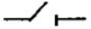;
- Chỉ ra vị trí cắt và vị trí đóng bằng ký hiệu O và | tương ứng nếu ký hiệu được sử dụng ( xem 7.1.5.1 của Phần 1).
b) Các dữ liệu sau đây cũng phải được ghi nhãn ở bên ngoài áptômát như qui định ở điểm a) nhưng không nhất thiết phải nhìn thấy khi áptômát đã được lắp đặt:
- Tên nhà chế tạo hoặc nhãn thương mại;
- Kiểu hoặc số sêri;
- TCVN 6592-2 : 2000 (IEC 947-2) nếu nhà chế tạo xác nhận phù hợp với tiêu chuẩn này;
- Mục đích sử dụng;
- Điện áp (các điện áp) làm việc danh định U_{e} (xem 4.3.1.1 và phụ lục H, nếu áp dụng);
- Tần số hoặc dải tần số danh định (ví dụ 50 Hz) và/hoặc điện một chiều ký hiệu "d.c" (hoặc ký hiệu );
- Khả năng cắt ngắn mạch làm việc danh định (l_{cs});
- Khả năng cắt ngắn mạch tới hạn danh định (I_{cu});
- Dòng điện chịu thử ngắn hạn danh định (l_{cw}) và thêm thời gian trễ ngắn hạn nếu mục đích sử dụng là B;
- Các đầu nối nguồn và tải, trừ khi việc đấu nối là hiển nhiên;
- Các đầu nối cực trung tính, nếu có, ký hiệu bằng chữ N;
- Các đầu nối đất bảo vệ, nếu có, ký hiệu là  (xem 7.1.9.3 Phần 1);
- Nhiệt độ chuẩn, dùng cho bộ nhả nhiệt không có cơ cấu bù, nếu khác 30°C.
c) Các dữ liệu sau đây phải được ghi nhãn trên áptômát như qui định ở điểm b) hoặc có sẵn trong các thông tin được công bố của nhà chế tạo:
- Khả năng đóng ngắn mạch danh định (l_{cm}) nếu cao hơn giá trị qui định trong 4.3.5.1;
- Điện áp cách ly danh định (U_{i}), nếu cao hơn điện áp làm việc danh định lớn nhất;
- Điện áp chịu thử xung danh định (U_{imp}), nếu được công bố;
- Mức ô nhiễm nếu khác 3;
- Dòng điện nhiệt qui ước trong hộp kín (I_{the}) nếu khác với dòng điện danh định;
- Mã IP, nếu có (xem phụ lục C của Phần 1);
- Các dữ liệu về thông gió và cỡ vỏ nhỏ nhất (nếu có) để gắn các đặc trưng được ghi nhãn;
- Khoảng cách nhỏ nhất giữa áptômát và các phần kim loại nối đất đối với các áptômát sử dụng không có vỏ bọc.
d) Các dữ liệu sau đây có liên quan đến cơ cấu đóng, cơ cấu mở của áptômát phải được đặt hoặc trên nhãn của cơ cấu đóng cắt hoặc trên nhãn của áptômát Tuy vậy, nếu không gian không cho phép thì các dữ liệu phải có trong các thông tin được cống bố của nhà chế tạo:
- Điện áp mạch điều khiển danh định của cơ cấu đóng (xem 7.2.1.2 của Phần 1) và tần số danh định nếu là điện xoay chiều;
- Điện áp mạch điều khiển danh định của bộ nhả song song (xem 7.2.1.4 của Phần 1) và/hoặc của bộ nhả điện áp thấp (hoặc của bộ nhả điện áp không) (xem 7.2.1.3 của Phần 1) và tần số danh định nếu là điện xoay chiều;
- Dòng điện danh định của bộ nhả quá dòng gián tiếp;
- Số lượng và chủng loại tiếp điểm phụ, loại dòng điện, tần số danh định (nếu là điện xoay chiều) và điện áp danh định của thiết bị đóng cắt phụ trợ nếu các đại lượng này khác với mạch chính.
e) Nhãn của đầu nối
Áp dụng 7.1.7.4 của Phần 1 (cùng với điểm b)trên đây).
5.3. Các kết cấu dùng cho lắp đặt, vận hành và bảo trì
Áp dụng 5.3 của Phần 1.
6. Các điều kiện làm việc bình thường, điều kiện lắp đặt và vận chuyển
Áp dụng điều 6 của Phần 1 và bổ sung như sau:
Mức gây ô nhiễm (xem 6.1.3.2 của Phần 1)
Nếu không có qui định nào khác của nhà chế tạo thì áptômát được lắp đặt trong điều kiện môi trường có mức ô nhiễm 3.
7. Các yêu cầu về kết cấu và tính năng
7.1. Các yêu cầu về kết cấu
Chú thích - Các yêu cầu khác liên quan đến vật liệu và các bộ phận mang dòng điện đang được xem xét đối với 7.1.1 và 7.1.2 của Phần 1. Việc áp dụng vào tiêu chuẩn này vì thế đang được xem xét.
Áp dụng 7.1 của Phần 1 và bổ sung như sau
7.1.1. Áptômát kiểu ngăn kéo
Ở vị trí mở, các tiếp điểm cách ly của mạch chính, các mạch phụ, nếu có, của áptômát kiểu ngăn kéo phải có khoảng cách ly phù hợp với yêu cầu qui định dùng cho chức năng cách ly, có tính đến dung sai chế tạo và những thay đổi kích thước do bị mòn đi.
Cơ cấu kéo phải lắp với thiết bị chỉ thị tin cậy để chỉ ra rõ ràng các vị trí của tiếp điểm cách ly.
Cơ cấu kéo phải được lắp với bộ khóa liên động, bộ khóa này chỉ cho phép các tiếp điểm cách ly tách ra hoặc đóng lại khi các tiếp điểm chính của áptômát được mở ra.
Ngoài ra, cơ cấu kéo phải lắp với bộ khóa liên động chỉ cho phép đóng tiếp điểm chính:
- Khi tiếp điểm cách ly đã đóng hoàn toàn, hoặc
- Khi khoảng cách ly qui định giữa các bộ phận tĩnh và động của tiếp điểm cách ly đã đạt giá trị qui định (ở vị trí cách ly).
Khi áptômát ở vị trí mở, phải có các phương tiện đảm bảo các khoảng cách ly qui định giữa các tiếp điểm cách ly không thể giảm một cách ngẫu nhiên.
7.1.2. Các yêu cầu bổ sung về an toàn đối với áptômát dùng để cách ly
Áp dụng 7.1.6 của Phần 1 với các bổ sung sau:
Chú thích - Nếu vị trí tác động không phải là vị trí mở được chỉ ra thì phải được chỉ ra một cách rõ ràng.
Vị trí mở được chỉ ra là vị trí duy nhất đảm bảo khoảng cách ly qui định giữa các tiếp điểm.
7.1.3. Khe hở không khí và chiều dài đường rò
Đối với các áptômát được nhà chế tạo công bố giá trị điện áp chịu xung danh định (U_{imp}) thì giá trị nhỏ nhất của khe hở không khí và chiều dài đường rò được cho trong bảng 13 và 15 của Phần 1.
Đối với các áptômát mà nhà chế tạo không công bố giá trị U_{imp} thì giá trị nhỏ nhất của khe hở không khí và chiều dài đường rò được cho trong phụ lục D.
7.1.4. Yêu cầu về an toàn cho thao tác
Áptômát phải đảm bảo không có các đường hay các cửa khiến cho hồ quang có thể phóng ra khu vực có phương tiện thao tác bằng tay.
Kiểm tra sự phù hợp bằng 8.3.2.6.1, điểm b).
7.1.5. Danh mục các thay đổi kết cấu
Các áptômát thuộc cỡ khung đã cho được coi là áptômát có thay đổi kết cấu (xem 2.1.2) nếu một trong các nét đặc biệt mô tả dưới đây thay đổi:
- Vật liệu, chất lượng bề mặt và kích thước của các bộ phận mang dòng bên trong, tuy nhiên, chấp nhận những thay đổi được liệt kê trong các điểm a), b), c) dưới đây;
- Kích cỡ, vật liệu, hình dáng và phương pháp gá lắp của tiếp điểm chính;
- Vật liệu và đặc tính vật lý của bất kỳ cơ cấu thao tác bằng tay hoàn chỉnh nào;
- Vật liệu đúc và vật liệu cách điện;
- Nguyên lý thao tác, vật liệu và kết cấu của cơ cấu dập tắt hồ quang
- Thiết kế cơ bản của cơ cấu tác động quá dòng, tuy nhiên, chấp nhận những thay đổi được chi tiết hóa trong a), b), c) dưới đây.
Những thay đổi dưới đây không tạo nên thay đổi kết cấu:
a) Kích thước các đầu nối, miễn là khe hở không khí và chiều dài đường rò không giảm;
b) Trong trường hợp các bộ nhả nhiệt và từ có kích thước và vật liệu của các bộ phận hợp thành bộ nhả xác định tham số dòng điện;
c) Cuộn dây thứ cấp của biến dòng thao tác các bộ nhả;
d) Các phương tiện thao tác bên ngoài hỗ trợ cho phương tiện thao tác hợp bộ.
7.2. Các yêu cầu về tính năng
7.2.1. Các điều kiện thao tác
7.2.1.1. Thao tác đóng
Để áptômát được đóng an toàn ở dòng điện đóng tương ứng với khả năng đóng ngắn mạch danh định của áptômát thì chủ yếu là được đóng với tốc độ và sự dứt khoát giống như quá trình thử nghiệm điển hình dùng để chứng minh cho khả năng đóng ngắn mạch.
7.2.1.1.1. Đóng bằng tay phụ thuộc
Nếu áptômát có cơ cấu đóng bằng tay phụ thuộc thì không thể ấn định khả năng đóng ngắn mạch cho dù các điều kiện của thao tác cơ khí là như thế nào.
Áptômát đóng bằng tay phụ thuộc không nên sử dụng trong các mạch điện có dòng điện đóng đỉnh kỳ vọng vượt quá 10 kA.
Tuy nhiên, điều này không áp dụng cho các áptômát có cơ cấu đóng bằng tay phụ thuộc và có phối hợp bên trong với bộ nhả cắt nhanh làm cho áptômát cắt một cách an toàn, bất kể tốc độ và sự dứt khoát mà ở đó áptômát được đóng dòng điện đỉnh kỳ vọng vượt quá 10 kA, trong trường hợp đó, khả năng đóng ngắn mạch danh định có thể ấn định được.
7.2.1.1.2. Đóng bằng tay độc lập
Áptômát có cơ cấu đóng bằng tay độc lập có thể ấn định được khả năng đóng ngắn mạch bất luận các điều kiện của thao tác cơ khí.
7.2.1.1.3. Đóng bằng năng lượng phụ thuộc
Cơ cấu đóng bằng năng lượng thao tác, kể cả các rơle điều khiển trung gian ở những nơi cần thiết, phải có khả năng đóng tin cậy áptômát trong điều kiện bất kỳ từ không tải đến khả năng đóng danh định của áptômát, ở điện áp nguồn đo trong thời gian thao tác đóng nằm trong khoảng 85% đến 110% điện áp nguồn điều khiển danh định và ở tần số danh định nếu là điện xoay chiều.
Ở 110% điện áp nguồn điều khiển danh định, thao tác đóng được hoàn thành với áptômát không tải và không được gây ra bất kỳ hỏng hóc nào cho áptômát.
Ở 85% điện áp nguồn điều khiển danh định, thao tác đóng phải hoàn thành ở dòng điện chạy qua áptômát bằng khả năng đóng danh định nằm trong giới hạn cho phép nhờ hoạt động của các rơle hoặc các bộ nhả và nếu giới hạn thời gian lớn nhất được công bố đối với thao tác đóng thì thời gian không được vượt quá giới hạn thời gian Iớn nhất này.
7.2.1.1.4. Đóng bằng năng lượng độc lập
Các áptômát có cơ cấu thao tác đóng bằng năng lượng độc lập có thể ấn định được khả năng đóng ngắn mạch danh định, bất luận các điều kiện của năng lượng đóng.
Các phương tiện dùng để nạp cho cơ cấu thao tác cũng như các bộ phận hợp thành bộ điều khiển đóng phải có khả năng làm việc phù hợp với chỉ dẫn của nhà chế tạo.
7.2.1.1.5. Đóng bằng năng lượng dự trữ
Kiểu cơ cấu đóng này phải có khả năng đóng tin cậy áptômát trong các điều kiện bất kỳ từ không tải đến khả năng đóng danh định của áptômát.
Khi năng lượng dự trữ nằm bên trong áptômát, phải có cơ cấu để chỉ ra cơ cấu dự trữ đã được nạp đầy.
Các phương tiện nạp cho cơ cấu thao tác cũng như các bộ phận hợp thành bộ điều khiển đóng phải có khả năng làm việc khi điện áp nguồn phụ nằm trong khoảng 85% đến 110% điện áp nguồn điều khiển danh định.
Nếu bộ nạp không đủ để hoàn thành toàn bộ thao tác đóng thì các tiếp điểm động không được rời khỏi vị trí mở.
Khi cơ cấu dự trữ năng lượng được thao tác bằng tay thì phải chỉ ra hướng thao tác.
Yêu cầu này không áp dụng đối với các áptômát có thao tác đóng bằng tay độc lập.
7.2.1.2. Thao tác cắt
7.2.1.2.1. Điều kiện chung
Các áptômát có trang bị tự đông cắt phải là loại ưu tiên cắt và, nếu không có thỏa thuận nào khác giữa nhà chế tạo và người sử dụng thì năng lượng dùng cho thao tác nhả phải được dự trữ trước khi hoàn thành thao tác đóng.
7.2.1.2.2. Cắt bằng bộ nhả điện áp thấp
Áp dụng 7.2.1.3 của Phần 1.
7.2.1.2.3. Cắt bằng bộ nhả song song
Áp dụng 7.2.1.4 của Phần 1.
7.2.1.2.4. Cắt bằng bộ nhả quá dòng
a) Cắt trong điều kiện ngắn mạch
Bộ nhả ngắn mạch phải làm cho áptômát tác động với độ chính xác 20% giá trị dòng điện tác động của dòng điện đặt đối với mọi giá trị dòng điện đặt của bộ nhả dòng điện ngắn mạch.
Ngoài ra, đối với phối hợp quá dòng (xem 2.17), nhà chế tạo phải cung cấp các thông tin (thường là đường cong) về:
- Dòng điện đỉnh cắt lớn nhất (chạy qua) (xem 2.5.19 của Phần 1) dưới dạng hàm số dòng kỳ vọng (giá trị hiệu dụng đối xứng);
- Đặc tính l²t (xem 2.18) đối với các áptômát mục đích sử dụng A và nếu có, cả áptômát mục đích sử dụng B có điều khiển tức thời (xem chú thích ở 8.3.5).
Kiểm tra sự phù hợp của các thông tin này bằng các thử nghiệm điển hình liên quan trong các trình tự thử nghiệm II và trình tự thử nghiệm III (xem 8.3.4 và 8.3.5).
Chú thích - Có thể có hình thức khác của dữ liệu để thẩm tra các đặc tính phối hợp của các áptômát, ví dụ, các thử nghiệm trên sự phối hợp các cơ cấu bảo vệ ngắn mạch.
b) Cắt trong điều kiện quá tải
1) Tác động tức thời hoặc có thời gian trễ định trước
Bộ nhả phải làm cho áptômát tác động với độ chính xác ± 10% giá trị dòng điện tác động của dòng điện đặt đối với mọi giá trị của dòng điện đặt của bộ nhả quá tải.
2) Tác động có thời gian trễ nghịch đảo
Các giá trị qui ước đối với tác động có thời gian trễ nghịch đảo cho trong bảng 6.
Ở nhiệt độ chuẩn (xem 4.7.3) và ở 1,05 lần dòng điện đặt (xem 2.4.37 của Phần 1), nghĩa là đối với dòng điện không tác động qui ước (xem 2.5.30 của Phần 1) trong trạng thái có điện trên tất cả các cực của bộ nhả không được xảy ra tác động trong thời gian nhỏ hơn thời gian qui ước (xem 2.5.30 của Phần 1) từ trạng thái nguội, nghĩa là với áptômát ở nhiệt độ chuẩn.
Hơn nữa, ở cuối thời gian qui ước, nếu giá trị dòng điện được tăng đột ngột đến 1,3 lần dòng điện đặt, nghĩa là với dòng điện tác động qui ước (xem 2.5.31 của Phần 1), bộ nhả phải tác động ở thời điểm sớm hơn thời gian qui ước.
Chú thích - Nhiệt độ chuẩn là nhiệt độ môi trường mà dựa vào đó xây dựng đặc tính thời gian-dòng điện của áptômát.
Bảng 6 - Đặc tính tác động cắt của bộ nhả quá dòng có thời gian trễ nghịch đảo ở nhiệt độ chuẩn
Tất cả các cực đều mang tải |  | Thời gian qui ước
Dòng điện không tác động qui ước | Dòng điện tác động qui ước | h
1,05 lần dòng điện đặt | 1,30 lần dòng điện đặt | 2*
* 1 h khi l_{dđ} ≤ 63 A
Nếu nhà chế tạo công bố bộ nhả ít phụ thuộc vào nhiệt độ môi trường thì các giá trị dòng điện trong bảng 6 phải áp dụng ở dải nhiệt độ công bố của nhà chế tạo với dung sai 0,3%/°C.
Dải nhiệt độ phải được ít nhất là 10°C về cả hai phía của nhiệt độ chuẩn.
7.2.2. Độ tăng nhiệt
7.2.2.1. Các giới hạn của độ tăng nhiệt
Độ tăng nhiệt của các bộ phận khác nhau trong áptômát đo trong các điều kiện qui định ở 8.3.2.5 không được vượt quá các giá trị giới hạn cho trong bảng 7, quá trình thử nghiệm được thực hiện phù hợp với 8.3.3.6. Độ tăng nhiệt của các đầu nối không được vượt quá các giá trị giới hạn cho trong bảng 7, quá trình thử nghiệm được thực hiện theo 8.3.4.3 và 8.3.6.3.
7.2.2.2. Nhiệt độ môi trường
Giới hạn của độ tăng nhiệt cho trong bảng 7 chỉ được áp dụng nếu duy trì nhiệt độ môi trường nằm trong giới hạn cho trong 6.1.1 của Phần 1.
7.2.2.3. Mạch chính
Mạch chính của áptômát, kể cả bộ nhả quá dòng nếu mắc với mạch chính phải mang được dòng điện nhiệt qui ước (I_{th} hoặc l_{the}, nếu áp dụng, xem 4.3.2.1 và 4.3.2.2) mà độ tăng nhiệt không vượt quá giới hạn qui định trong bảng 7.
7.2.2.4. Mạch điều khiển
Các mạch điều khiển, kể cả các cơ cấu mạch điều khiển được đùng để đóng và cắt áptômát, phải có các chế độ danh định như qui định trong 4.3.4 và chịu được các thử nghiệm độ tăng nhiệt trong các điều kiện thử nghiệm qui định trong 8.3.2.5 mà độ tăng nhiệt không vượt quá các giới hạn qui định trong bảng 7.
Các yêu cầu ở điều này phải được kiểm tra trên áptômát mới. Ngoài ra, theo lựa chọn của nhà chế tạo, có thể kiểm tra bằng các thử nghiệm độ tăng nhiệt ở 8.3.3.6.
7.2.2.5. Các mạch phụ
Mạch phụ, kể các các cơ cấu phụ phải có khả năng mang dòng điện nhiệt qui ước của mạch phụ mà độ tăng nhiệt không vượt quá các giới hạn qui định trong bảng 7 khi được thử nghiệm theo 8.3.2.5.
Bảng 7 - Giới hạn độ tăng nhiệt dùng cho các đầu nối và các bộ phận chạm tới được
Diễn tả các bộ phận * | Giới hạn độ tăng nhiệt **  °C
- Các đầu nối dùng cho mối nối ngoài | 80
- Phương tiện thao tác bằng tay:
là kim loại | 25
phi kim loại | 35
- Những bộ phận cần chạm tới nhưng không phải tay nắm:
là kim loại | 40
phi kim loại | 50
- Những bộ phận không cần chạm tới trong làm việc bình thường
là kim loại | 50
phi kim loại | 60
* Không quy định các giá trị đối với các bộ phận khác với liệt kê này nhưng không được gây ra các hỏng hóc vật liệu cách điện của các bộ phận bên cạnh.
** Giới hạn độ tăng nhiệt được qui định không áp dụng đối với mẫu mới nhưng được dùng để kiểm tra độ tăng nhiệt trong trình tự thử nghiệm thích hợp được qui định trong điều 8.
7.2.3. Các đặc tính điện môi
Nếu nhà chế tạo công bố giá trị điện áp chịu xung danh định (U_{imp}) thì áp dụng các yêu cầu của Phần 1 và áptômát phải thỏa mãn các thử nghiệm điện môi qui định trong 8.3.3.4 của Phần 1.
Nếu không công bố giá trị điện áp chịu xung danh định và để kiểm tra khả năng chịu điện môi thực hiện trong các trình tự thử nghiệm thì áptômát phải thỏa mãn các thử nghiệm điện môi được qui định trong 8.3.3.2.1, 8.3.3.2.2, 8.3.3.2.3 và 8.3.3.2.4.
7.2.4. Khả năng đóng và cắt trong các điều kiện không tải, tải bình thường và quá tải
7.2.4.1. Đặc tính quá tải
Yêu cầu này áp dụng cho các áptômát có dòng điện danh định đến và bằng 630 A.
Áptômát phải có khả năng thực hiện số chu kỳ thao tác có dòng điện trong mạch chính lớn hơn dòng điện đanh định của áptômát trong các điều kiện thử nghiệm theo 8.3.3.4.
Mỗi chu kỳ thao tác gồm có thao tác đóng và tiếp theo là thao tác cắt.
7.2.4.2. Khả năng thực hiện thao tác
Áp dụng 7.2.4.2 của Phần 1 và các bổ sung sau đây:
Áptômát phải có khả năng thỏa mãn các yêu cầu của bảng 8:
- Đối với thử nghiệm thực hiện thao tác không có dòng điện trong mạch chính ở các điều kiện thử nghiệm qui định trong 8.3.3.3.3;
- Đối với thử nghiệm thực hiện thao tác có dòng điện trong mạch chính ở các điều kiện thử nghiệm qui định trong 8.3.3.3.4.
Mỗi chu kỳ thao tác gồm có thao tác đóng và tiếp theo là thao tác cắt (thử nghiệm thực hiện thao tác không có dòng điện) hoặc thao tác đóng và tiếp theo là thao tác cắt (thử nghiệm thực hiện thao tác có dòng điện).
Bảng 8 - Số chu kỳ thao tác
1 | 2 | 3 | 4 | 5
Dòng điện danh định * | Số chu kỳ thao tác | Số chu kỳ thao tác
A | trong 1 h ** | Không có dòng điện | Có dòng điện *** | Tổng cộng
I_{dđ} ≤ 100 | 120 | 8 500 | 1 500 | 10 000
100 < I_{dđ} ≤ 315 | 120 | 7 000 | 1 000 | 8 000
315 < l_{dđ} ≤ 630 | 60 | 4 000 | 1 000 | 5 000
630 < I_{dđ} ≤ 2 500 | 20 | 2 500 | 500 | 3 000
2 500 < I_{dđ} | 10 | 1 500 | 500 | 2 000
* Là dòng điện danh định lớn nhất đối với cỡ khung đã cho.
** Cột 2 nêu tốc độ thao tác nhỏ nhất. Tốc độ này có thể tăng lên nếu có sự đồng ý của nhà chế tạo; trong trường hợp đó, tốc độ được sử dụng phải được nêu trong biên bản thử nghiệm.
*** Mỗi chu kỳ thao tác, áptômát phải được duy trì ở tình trạng đóng trong thời gian thích hợp để đảm bảo dòng điện được xác lập hoàn toàn nhưng không quá 2 s.
7.2.5. Khả năng đóng và khả năng cắt trong điều kiện ngắn mạch
Áp dụng 7.2.5 của Phần 1 có mở rộng như sau:
Khả năng đóng ngắn mạch danh định phải phù hợp với 4.3.5.1 và 4.3.5.3.
Khả năng cắt ngắn mạch danh định phải phù hợp với 4.3.5.2.
Dòng điện chịu thử ngắn hạn danh định phải phù hợp với 4.3.5.4.
Chú thích - Nhà chế tạo phải có trách nhiệm đảm bảo đặc tính của áptômát là phù hợp với khả năng của áptômát để chịu được các ứng suất về nhiệt và điện động vốn có.
7.2.6. Đóng cắt quá điện áp
Áp dụng 7.2.6 của Phần 1. Các mạch thử nghiệm và phương pháp đo thích hợp đang được xem xét.
7.2.7. Các yêu cầu bổ sung dùng cho các áptômát phù hợp để cách ly
Các áptômát phù hợp để cách ly phải được thử nghiệm theo 8.3.3.2.
Các yêu cầu bổ sung khác (ví dụ liên quan đến dòng điện rò) áp dụng đối với các áptômát này đang được xem xét.
7.2.8. Các yêu cầu dành riêng cho áptômát phối hợp với cầu chì
Chú thích - Sự phối hợp giữa các áptômát và cầu chì riêng rẽ được mắc trong cùng một mạch điện xem trong phụ lục A.
Sự phối hợp giữa áptômát và cầu chì phải phù hợp về mọi mặt với tiêu chuẩn này cho tới khả năng cắt ngắn mạch tới hạn. Đặc biệt, áptômát này phải thỏa mãn các yêu cầu của trình tự thử nghiệm V (xem 8.3.7).
Áptômát phải đảm bảo không để cầu chì tác động nếu xuất hiện quá dòng không vượt quá dòng điện giới hạn chọn lọc I_{s} được nhà chế tạo công bố.
Với mọi quá dòng đến và bằng khả năng cắt ngắn mạch tới hạn danh định ấn định cho bộ phối hợp thì áptômát phải cắt khi một hoặc nhiều cầu chì tác động (để ngăn ngừa mất một pha). Nếu áptômát được nhà chế tạo nêu là có cơ cấu khóa ngoài để ngăn ngừa đóng (xem 2.14) thì áptômát phải không đóng lại được khi chưa thay dây bị chảy hoặc thiếu dây chảy hoặc chưa đặt lại cơ cấu khóa ngoài.
8. Các thử nghiệm
8.1. Loại thử nghiệm
Áp dụng 8.1 của Phần 1 với các bổ sung sau:
8.1.1. Các thử nghiệm để kiểm tra các đặc tính của áptômát là:
- Các thử nghiệm điển hình (xem 8.3);
- Thử nghiệm thường xuyên hoặc thử nghiệm mẫu (xem 8.4).
8.1.2. Các thử nghiệm điển hình bao gồm các thử nghiệm sau:
Thử nghiệm | Điều
Độ tăng nhiệt  Các giới hạn tác động và các đặc tính tác động  Các đặc tính điện môi  Khả năng thực hiện thao tác  Đặc tính quá tải (nếu có)  Khả năng cắt ngắn mạch  Dòng điện chịu thử ngắn hạn (nếu có)  Khả năng phối hợp cầu chì và áptômát | 8.3.2.5  8.3.3.1  8.3.3.2  8.3.3.3  8.3.3.4  8.3.4 và 8.3.5  8.3.6  8.3.7
Các thử nghiệm điển hình được thực hiện bởi nhà chế tạo, trong xưởng hoặc trong bất kỳ phòng thử thích hợp mà nhà chế tạo lựa chọn.
8.1.3 Các thử nghiệm thường xuyên hoặc thử nghiệm mẫu gồm các thử nghiệm sau:
Thử nghiệm | Điều
Thao tác cơ khí | 8.4.1
Hiệu chuẩn các bộ nhả | 8.4.2
Chịu điện môi | 8.4.3
Chú thích - Thử nghiệm mẫu để kiểm tra khe hở không khí theo 8.3.3.4.3 của Phần 1 đang được xem xét.
Chú thích — Thử nghiệm mẫu để kiểm tra khe hở Không khf thao 8.3.3.4.3 của Phần 1 dang đưạc xem
8.2. Phù hợp với yêu cầu kết cấu
Áp dụng 8.2 của Phần 1 (xem chú thích của 7.1).
8.3. Thử nghiệm điển hình
Để tránh lặp lại các thử nghiệm chung áp dụng cho các trình tự thử nghiệm, các điều kiện thử nghiệm chung được nhóm lại ở phần đầu của điều này thành ba dạng:
- Các điều kiện thử nghiệm áp dụng cho tất cả các trình tự (8.3.2.1 đến 8.3.2.4);
- Các điều kiện thử nghiệm áp dụng cho thử nghiệm độ tăng nhiệt (8.3.2.5);
- Các điều kiện thử nghiệm áp dụng cho thử nghiệm ngắn mạch (8.3.2.6).
Ngoài ra, các điều kiện thử nghiệm chung này được tham khảo hoặc dựa trên những qui định chung của Phần 1.
Mỗi trình tự thử nghiệm cần tham khảo áp dụng các điều kiện thử nghiệm chung. Yêu cầu này sử dụng các trích dẫn tham khảo nhưng cho phép mỗi trình tự thử nghiệm được đưa ra dưới hình thức đơn giản nhất.
Xuyên suốt điều này, thuật ngữ "thử nghiệm" được dùng cho mọi thử nghiệm được tiến hành, thuật ngữ "kiểm tra" có nghĩa là "thử nghiệm để kiểm tra" và được sử dụng khi kiểm tra tình trạng của áptômát tiếp sau thử nghiệm trước đó trong trình tự thử nghiệm mà vì đó có thể gây ảnh hưởng bất lợi.
Để dễ tìm điều kiện thử nghiệm hoặc thử nghiệm cụ thể, sử dụng bảng thứ tự abc nêu trong 8.3.1 với các thuật ngữ thường sử dụng nhất ( không nhất thiết phải chính xác theo thuật ngữ được nêu trong đề mục liên quan).
8.3.1. Trình tự thử nghiệm
Các thử nghiệm điển hình được nhóm lại với nhau theo số trình tự cho trong bảng 9.
Đối với mỗi trình tự, thử nghiệm phải được tiến hành theo thứ tự được liệt kê.
Liên quan đến 8.1.1 của Phần 1, các thử nghiệm sau đây của trình tự thử nghiệm I (xem 8.3.3) có thể được bỏ qua trong trình tự và được thực hiện trên mẫu riêng:
- Thử nghiệm các đặc tính điện môi (8.3.3.2);
- Thử nghiệm bộ nhả điện áp thấp của 8.3.3.3.2 (điểm c) và 8.3.3.3.3 để kiểm tra các yêu cầu 7.2.1.3 của Phần 1;
- Thử nghiệm bộ nhả tác động song song của 8.3.3.3.2 (điểm d) và 8.3.3.3.3 để kiểm tra các yêu cầu 7.2.1.4 của Phần 1;
- Thử nghiệm bổ sung cho khả năng thao tác không có dòng điện dùng cho các áptômát kiểu ngăn kéo (8.3.3.3.5).
Áp dụng các trình tự thử nghiệm theo quan hệ giữa I_{cs}, l_{cu} và l_{cw} được cho trong bảng 9a.
Thứ tự các thử nghiệm (xếp theo thứ tự abc)
Điều kiện thử nghiệm chung | Điều
Chuẩn bị các áptômát, yêu cầu chung | 8.3.2.1
Chuẩn bị các áptômát để thử nghiệm ngắn mạch | 8.3.2.6.1
Các biên bản (phân tích số liệu các biên bản) | 8.3.2.6.6
Điện áp phục hồi | 8.3.2.2.6
Hệ số công suất | 8.3.2.2.4
Hằng số thời gian | 8.3.2.2.5
Mạch thử nghiệm ngắn mạch | 8.3.2.6.2
Qui trình thử nghiệm ngắn mạch | 8.3.2.6.4
Sai số cho phép | 8.3.2.2.2
Tần số | 8.3.2.2.3
Thử nghiệm độ tăng nhiệt | 8.3.2.5

Các thử nghiệm  (dùng cho cả hệ thống các trình tự thử nghiệm, xem bảng 8) | Điều
Áptômát phối hợp với cầu chì (các thử nghiệm ngắn mạch) | 8.3.7.1 - 8.3.7.5 - 8.3.7.6
Áptômát kiểu ngăn kéo (thử nghiệm bổ sung) | 8.3.3.3.5
Bộ nhả quá tải (kiểm tra) | 8.3.3.7 - 8.3.4.4 - 8.3.5.1 - 8.3.5.4 - 8.3.6.1 - 8.3.6.6 - 8.3.7.4 - 8.3.7.8 - 8.3.8.1 - 8.3.8.6
Các giới hạn tác động và các đặc tính tác động | 8.3.3.1
Dòng điện chịu thử ngắn hạn | 8.3.6.2 - 8.3.8.2
Đặc tính quá tải | 8.3.3.4
Độ tăng nhiệt (kiểm tra) | 8.3.3.6 - 8.3.4.3 - 8.3.6.3 - 8.3.7.2 - 8.3.8.5
Khả năng cắt ngắn mạch làm việc | 8.3.4.1 - 8.3.8.3
Khả năng cắt ngắn mạch tới hạn | 8.3.5.2
Khả năng thực hiện thao tác | 8.3.3.3
Tính chịu điện môi | 8.3.3.2
Tính chất điện môi (kiểm tra) | 8.3.3.5 - 8.3.4.2 - 8.3.5.3 - 8.3.6.5 - 8.3.7.3 - 8.3.7.7 - 8.3.8.4
Thử nghiệm ngắn mạch cực riêng rẽ (đối với hệ thống pha-đất) | Phụ lục C
Thử nghiệm ngắn mạch cực riêng rẽ (đối với hệ thống IT) | Phụ lục H
Thử nghiệm khả năng cắt ngắn mạch ở dòng điện chịu thử ngắn hạn lớn nhất | 8.3.6.4
Bảng 9 - Hệ thống toàn bộ các trình tự thử nghiệm ¹⁾
Trình tự thử nghiệm | Áp dụng cho | Các thử nghiệm
I  Tính chất chung của các đặc tính (8.3.3) | Tất cả các áptômát | Các giới hạn tác động và đặc tính tác động  Tính chất điện môi  Thao tác cơ khí và khả năng thực hiện thao tác  Đặc tính quá tải (nếu có)  Kiểm tra chịu điện môi  Kiểm tra độ tăng nhiệt  Kiểm tra nhả quá tải
II  Khả năng cắt ngắn mạch làm việc danh định (8.3.4) | Tất cả các áptômát ²⁾ | Khả năng cắt ngắn mạch làm việc danh định  Kiểm tra chịu điện môi  Kiểm tra độ tăng nhiệt  Kiểm tra nhả quá tải
III  Khả năng cắt ngắn mạch tới hạn danh định (8.3.5) | Tất cả các áptômát ³⁾ mục đích sử dụng A và các áptômát mục đích sử dụng B có điều khiển tức thời * | Kiểm tra nhả quá tải  Khả năng cắt ngắn mạch lớn nhất danh định  Kiểm tra chịu điện môi  Kiểm tra nhả quá tải
IV  Dòng điện chịu thử ngắn hạn danh định (8.3.6) | Áptômát mục đích sử dụng B ²⁾ | Kiểm tra nhả quá tải  Dòng điện chịu thử ngắn hạn danh định  Kiểm tra độ tăng nhiệt  Khả năng cắt ngắn mạch ở dòng điện chịu thử ngắn hạn lớn nhất  Kiểm tra chịu điện môi  Kiểm tra nhả quá tải
Trình tự thử nghiệm | Áp dụng cho | Các thử nghiệm
V  Đặc tính của áptômát phối hợp với cầu chì (8.3.7) | Cấp 1 | Ngắn mạch ở dòng điện giới hạn chọn lọc
V  Đặc tính của áptômát phối hợp với cầu chì (8.3.7) | Cấp 1 | Kiểm tra độ tăng nhiệt
V  Đặc tính của áptômát phối hợp với cầu chì (8.3.7) | Cấp 1 | Kiểm tra chịu điện môi
V  Đặc tính của áptômát phối hợp với cầu chì (8.3.7) | Cấp 1 | Kiểm tra nhả quá tải
V  Đặc tính của áptômát phối hợp với cầu chì (8.3.7) | Các áptômát phối hợp với cầu chì
V  Đặc tính của áptômát phối hợp với cầu chì (8.3.7) | Cấp 2 | Ngắn mạch ở dòng chuyển giao
V  Đặc tính của áptômát phối hợp với cầu chì (8.3.7) | Cấp 2 | Ngắn mạch ở khả năng cắt ngắn mạch lớn nhất danh định
V  Đặc tính của áptômát phối hợp với cầu chì (8.3.7) | Cấp 2 | Kiểm tra chịu điện môi
V  Đặc tính của áptômát phối hợp với cầu chì (8.3.7) | Cấp 2 | Kiểm tra nhả quá tải
Trình tự thử nghiệm phối hợp (8.3.8) | Áptômát mục đích sử dụng B:  - Khi l_{cw} =I_{cs}  (thay cho trình tự thử nghiệm II và IV)  - Khi I_{cw} = l_{cs} = I_{cu}  (thay cho trình tự thử nghiệm II, III và IV) | Kiểm tra nhả quá tải  Dòng điện chịu thử ngắn hạn danh định  Khả năng cắt ngắn mạch làm việc danh định  Kiểm tra chịu điện môi  Kiểm tra độ tăng nhiệt  Kiểm tra nhả quá tải
Trình tự thử nghiệm ngắn mạch cực riêng rẽ (Phụ lục C) | Các áptômát dùng trong các hệ thống pha-đất | Khả năng cắt ngắn mạch cực riêng rẽ (I_{SU})  Kiểm tra chịu điện môi  Kiểm tra nhả quá tải
Trình tự thử nghiệm ngắn mạch cực riêng rẽ (Phụ lục H) | Các áptômát dùng trong các hệ thống IT | Khả năng cắt ngắn mạch cực riêng rẽ (I_{IT})  Kiểm tra chịu điện môi  Kiểm tra nhả quá tải
* Xem chú thích 8.3.5.
¹⁾ Để lựa chọn các áptômát thử nghiệm và áp dụng các trình tự thử nghiệm khác theo quan hệ giữa I_{cs}, l_{cu}, và l_{cw} xem trong bảng 9a.
²⁾ Trừ khi áp dụng trình tự thử nghiệm phối hợp.
³⁾ Trừ:
- Khi l_{cs} = l_{cu}, (nhưng phải xem 8.3.5)
- Khi áp dụng trình tự thử nghiệm phối hợp
- Áptômát phối hợp với cầu chì.
Bảng 9a - Khả năng áp dụng các trình tự thử nghiệm theo quan hệ giữa I_{cs}, I_{cu} và I_{cw} ¹⁾
Quan hệ I_{cs}, I_{cu} và I_{cw} | Trình tự thử nghiệm | Mục đích sử dụng
Quan hệ I_{cs}, I_{cu} và I_{cw} | Trình tự thử nghiệm | A | A  Phối hợp với cầu chì | B | B  Phối hợp với cầu chì
Trường hợp 1 | I | X | X | X | X
 | II | X | X | X | X
I_{cs} ≠ I_{cu} đối với mục đích sử dụng A | III | X |  | X ²⁾
I_{cs} ≠ I_{cu} ≠ I_{cw} đối với mục đích sử dụng B | IV | X ⁴⁾ |  | X | X
 | V |  | X |  | X
Trường hợp 2 | I |  |  | X | X
 | II |  |  | X | X
I_{cs} = I_{cu} ≠ I_{cw} đối với mục đích sử dụng B | III |  |  | X ²⁾
 | IV |  |  | X | X
 | V |  |  |  | X
 | Phối hợp |  |  | X ³⁾ | X ³⁾
Trường hợp 3 | I | X | X | X | X
 | II | X | X | X | X
I_{cs} = I_{cu} đối với mục đích sử dụng A | III
I_{cs} = I_{cu} ≠ I_{cw} đối với mục đích sử dụng B | IV | X ⁴⁾ |  | X | X
 | V |  | X |  | X
Trường hợp 4 | I |  |  | X
 | II |  |  | X
I_{cs} = I_{cu} = I_{cw} đối với mục đích sử dụng B | III
 | IV |  |  | X
 | V
 | Phối hợp |  |  | X ³⁾
¹⁾ Bảng áp dụng cho mọi giá trị của U_{e}. Nếu có nhiều giá trị U_{e}, thì áp dụng bảng cho mỗi U_{e}, áp dụng trình tự thử nghiệm được đánh dấu X trong ô liên quan.
²⁾ Thử nghiệm chỉ áp dụng nếu I_{cu} > I_{cw}.
³⁾ Theo công bố hoặc theo thỏa thuận với nhà chế tạo, trình tự này có thể áp dụng cho các áptômát mục đích sử dụng B, trong trường hợp đó, trình tự thử nghiệm này thay thế cho trình tự II và IV.
⁴⁾ Trình tự thử nghiệm IV chỉ áp dụng cho những áptômát được đề cập ở chú thích 3 của bảng 4.
8.3.2. Điều kiện chung cho thử nghiệm
Chú thích
1) Các điều kiện thử nghiệm để kiểm tra quá điện áp đóng cắt đang được xem xét.
2) Các thử nghiệm theo yêu cầu của tiêu chuẩn này không làm loại trừ sự cần thiết đối với các thử nghiệm bổ sung liên quan đến các áptômát được lắp thành tổ hợp, ví dụ như các thử nghiệm phù hợp với lEC 439.
8.3.2.1. Yêu cầu chung
Nếu không có thỏa thuận nào khác của nhà chế tạo thì mỗi trình tự thử nghiệm được thực hiện trên mẫu (hoặc bộ mẫu) áptômát sạch và mới.
Số lượng mẫu dùng cho thử nghiệm ở mỗi trình tự thử nghiệm và các điều kiện thử nghiệm (ví dụ các giá trị đặt của bộ nhả quá tải, đầu nối dây) theo các thông số của áptômát được ghi trong bảng 10.
Nếu cần, các thông tin bổ sung được cho trong các điều liên quan.
Nếu không có qui định nào khác thì các thử nghiệm được tiến hành trên áptômát có dòng điện danh định lớn nhất trong cỡ khung đã cho, và được coi là đảm bảo cho tất cả các dòng điện danh định của cỡ khung đó.
Trong trường hợp có một hay nhiều thay đổi kết cấu (xem 2.1.2 và 7.1.5) nằm trong cỡ khung, phải thử nghiệm phù hợp với chú thích 8 của bảng 10 trên các mẫu khác nữa.
Nếu không có qui định nào khác thì bộ nhả ngắn mạch phải đặt ở giá trị lớn nhất (thời gian và dòng điện) đối với mọi thử nghiệm.
Các áptômát đem thử nghiệm phải có các chi tiết quan trọng trong tổng số chi tiết của áptômát là phù hợp với thiết kế của kiểu loại mà các áptômát này đại diện.
Nếu không có qui định nào khác, các thử nghiệm phải được tiến hành với cùng loại dòng điện và trong trường hợp điện xoay chiều, thử nghiệm phải được tiến hành ở cùng tần số danh định và với cùng số pha như trong làm việc bình thường.
Nếu cơ cấu truyền động được điểu khiển bằng điện thì phải được cung cấp ở điện áp thấp nhất theo qui định ở 7.2.1.1.3. Ngoài ra, cơ cấu truyền động điều khiển bằng điện phải được cấp điện thông qua mạch điều khiển áptômát cùng với cơ cấu đóng cắt thích hợp. Phải kiểm tra để chứng tỏ rằng các hoạt động của áptômát là chính xác ở chế độ không tải khi thao tác trong các điều kiện nêu trên.
Áptômát thử nghiệm phải được lắp đặt đầy đủ trên giá đỡ của nó hoặc giá đỡ tương đương.
Áptômát phải được thử nghiệm trong không khí lưu thông tự do.
Nếu áptômát có thể sử dụng trong vỏ riêng và đã qua thử nghiệm ở môi trường không khí lưu thông tự do thì phải bổ sung thêm thử nghiệm áptômát đặt trong vỏ có kích thước nhỏ nhất được nêu bởi nhà chế tạo, sử dụng mẫu mới, theo 8.3.5, ở U_{e} lớn nhất/I_{cu} tương ứng, với bộ nhả được đặt ở giá trị lớn nhất (xem chú thích 1 ở bảng 10).
Chi tiết về thử nghiệm này, kể cả kích thước của vỏ phải được ghi trong biên bản thử nghiệm.
Chú thích - Vỏ riêng là vỏ được thiết kế và có kích thước để chỉ chứa được một áptômát.
Tuy nhiên, nếu áptômát có thể sử dụng trong vỏ riêng được qui định và được thử nghiệm từ đầu đến cuối trong vỏ có kích thước nhỏ nhất được nêu bởi nhà chế tạo thì các thử nghiệm trong không khí lưu thông tự do không cần thực hiện nhưng với điều kiện vỏ này phải là kim loại trần, không được cách điện. Các chi tiết, kể cả kích thước của vỏ phải được ghi trong biên bản thử nghiệm.
Đối với các thử nghiệm trong không khí lưu thông tự đo, để thực hiện các thử nghiệm liên quan đến khả năng thực hiện thao tác có dòng điện (8.3.3.3.4), quá tải (8.3.3.4). ngắn mạch (8.3.4.1, 8.3.5.2, 8.3.6.4, 8.3.7.1, 8.3.7.5, 8.3.7.6 và 8.3.8.3) và dòng điện chịu thử ngắn hạn (8.3.6.2, 8.3.8.2) nếu áp dụng phải có màn chắn kim loại được đặt về mọi phía của áptômát theo chỉ dẫn của nhà chế tạo. Các chi tiết, kể cả khoảng cách giữa màn chắn kim loại đến áptômát phải được ghi trong biên bản thử nghiệm.
Màn chắn kim loại có những đặc trưng sau đây:
- Cấu tạo: các sợi đan thành mắt lưới,
hoặc kim loại được khoan lỗ,
hoặc kim loại được cắt trích rồi kéo giãn ra;
- Tỷ lệ diện tích lỗ/tổng diện tích: 0,45 - 0,65;
- Kích cỡ lỗ: không quá 30 mm²;
- Bề mặt: để trần hoặc mạ lớp dẫn điện;
- Điện trở: phải được kể đến trong các tính toán đối với dòng điện kỳ vọng trong mạch của phần tử chảy (xem 8.3.4.2.1, điểm d) của Phần 1) khi được đo từ điểm xa nhất trên tấm chắn kim loại mà hồ quang có thể phóng tới.
Mômen xoắn đặt lên các đầu nối bắt ren phải phù hợp với yêu cầu của nhà chế tạo, nếu không có yêu cầu thì phải phù hợp với bảng 3 của Phần 1.
Việc bảo dưỡng hoặc thay thế các bộ phận là không được phép.
Để thử nghiệm được tiến hành thuận lợi, thông thường người ta đưa ra các yếu tố tăng tính khắc nghiệt của thử nghiệm (ví dụ như chọn tần số thao tác cao nhất trong chế độ thao tác để giảm thời gian thử nghiệm, điều này phải được thực hiện theo thỏa thuận với nhà chế tạo,
Đối với thử nghiệm một pha trên cực riêng rẽ của áptômát nhiều cực, thích hợp cho sử dụng trong hệ thống pha-đất, xem phụ lục C.
Đối với thử nghiệm bổ sung dùng cho áptômát trong hệ thống không nối đất hoặc nối đất trở kháng (IT), xem phụ lục H.
Bảng 10 - Số lượng mẫu dùng cho thử nghiệm
Trình tự thử nghiệm | Số lượng được ghi nhãn của  U_{e} |  |  |  | Đầu nối lưới/tải ghi nhãn |  | Số lượng mẫu | Mẫu số | Dòng điện đặt ¹⁾ |  | Điện áp thử nghiệm |  | Dòng điện thử nghiệm |  | Kiểm tra độ tăng nhiệt | Chú thích
 | 1 | 2 | Nhiều |  | Có | Không |  |  | Min | Max |  |  | Tương ứng | Max
I | X | X | X |  | X | X | 1 | 1 |  | X | U_{e} max |  | xem 8.3.3 |  | X | 8)
II | X |  |  |  | X |  | 2 | 1 |  | X | U_{e} |  | X |  | X | 8)9)
(I_{cs}) |  |  |  |  |  |  |  | 2 | X |  | U_{e} |  | X |  |  | 2)
và phối |  |  |  |  |  |  |  | 1 |  | X | U_{e} |  | X |  | X | 8)9)
hợp | X |  |  |  |  | X | 3 | 2 | X |  | U_{e} |  | X |  |  | 2)
 |  |  |  |  |  |  |  | 3 |  | X | U_{e} |  | X |  | X | 3)
 |  |  |  |  |  |  |  | 1 |  | X | U_{e} max tương ứng |  |  | X | X | 8)9)
 |  | X |  |  | X | X | 3 | 2 | X |  | U_{e} max tương ứng |  |  | X |  | 2)
 |  |  |  |  |  |  |  | 3 |  | X | U_{e} max |  | X |  | X | 4)
 |  |  |  |  |  |  |  | 1 |  | X | U_{e} max tương ứng |  |  | X | X | 8)9)
 | 1 | 2 | Nhiều |  | Có | Không |  |  | Min | Max |  |  | Tương ứng | Max
 |  |  |  |  |  |  |  | 2 | X |  | U_{e} max tương ứng |  |  | X |  | 2)
 |  |  | X |  | X | X | 4 | 3 |  | X | U_{e} trung gian |  | X |  | X | 6)
 |  |  |  |  |  |  |  | 4 |  | X | U_{e} max |  | X |  | X | 4)
III |  |  |  |  |  |  | 2 | 1 |  | X | U_{e} |  | X |  |  | 8)
(I_{cu}) | X |  |  |  | X |  | 2 | 2 | X |  | U_{e} |  | X |  |  | 2)
 |  |  |  |  |  |  |  | 1 |  | X | U_{e} |  | X |  |  | 8)
 | X |  |  |  |  | X | 3 | 2 | X |  | U_{e} |  | X |  |  | 2)
 |  |  |  |  |  |  |  | 3 |  | X | U_{e} |  | X |  |  | 3)
 |  |  |  |  |  |  |  | 1 |  | X | U_{e} max tương ứng |  |  | X |  | 8)
 |  | X |  |  | X | X | 3 | 2 | X |  | U_{e} max tương ứng |  |  | X |  | 2)
 |  |  |  |  |  |  |  | 3 |  | X | U_{e} max |  | X |  |  | 4)
 |  |  |  |  |  |  |  | 1 |  | X | U_{e} max tương ứng |  |  | X |  | 8)
 |  |  |  |  |  |  |  | 2 | X |  | U_{e} max tương ứng |  |  | X |  | 2)
 |  |  | X |  | X | X | 4 | 3 |  | X | U_{e} trung gian |  | X |  |  | 6)
 |  |  |  |  |  |  |  | 4 |  | X | U_{e} max |  | X |  |  | 4)
IV (I_{cw}) | Như đối với trình tự thử nghiệm Ill |  |  |  |  |  |  |  |  |  |  |  |  |  |  | 5)
V |  |  |  |  |  |  | 2 | 1 |  | X | U_{e} max |  | X |  |  | 7(8)
(I_{cu}) | X | X | X |  | X | X | 2 | 2 | X |  | U_{e} max |  | X |  |  | 2)
 | 1 | 2 | Nhiều |  | Có | Không |  |  | Min | Max |  |  | Tương ứng | Max
Cực riêng rẽ (phụ lục C)  (I_{su}) | X | X | X |  | X | X | 2 | 1  2 | X | X | U_{e} max  U_{e} max |  | I_{su}  I_{su} |  |  | 8)  -
Cực riêng rẽ (phụ lục H) (I_{su}) | X | X | X | X |  | X | 1 |  |  | X | U_{e} max | l_{IT} |  |  |  | 8)
1) Min là giá trị nhỏ nhất của I_{dđ} trong cỡ khung đã cho, trong trường hợp bộ nhả quá tải có thể điều chỉnh được thì có nghĩa là giá trị đặt nhỏ nhất của l_{dđ} nhỏ nhất, max là I_{dđ} lớn nhất trong cỡ khung đã cho.
2) Không cần mẫu này trong trường hợp áptômát chỉ có một tham số dòng điện không điều chỉnh được trong cỡ khung đã cho và trong trường hợp áptômát chỉ có bộ nhả song song (nghĩa là không có bộ nhả quá dòng hợp bộ).
3) Đổi chiều nối.
4) Đổi chiều nối nếu đầu nối không ghi nhãn.
5) Áp dụng cho các áptômát mục đích sử dụng B và cũng có thể áp dụng cho các áptômát mục đích sử dụng A được đề cập trong chú thích 3 của bảng 4.
6) Theo thỏa thuận giữa phòng thử nghiệm và nhà chế tạo.
7) Nếu đầu nối không ghi nhãn, mẫu bổ sung phải được thử nghiệm với đổi chiều nối.
8) Trong trường hợp có một hay nhiều thay đổi kết cấu (xem 2.1.2 và 7.1.5) nằm trong cỡ khung, mẫu khác được thử thí nghiệm ở dòng điện danh định lớn nhất phù hợp với mỗi kết cấu, ở các điều kiện áp dụng cho mẫu 1.
9) Yêu cầu của chú thích 8 chỉ áp dụng cho trình tự phối hợp.
8.3.2.2. Các đại lượng thử nghiệm
8.3.2.2.1. Giá trị của các đại lượng thử nghiệm
Áp dụng 8.3.2.2.1 của Phần 1.
8.3.2.2.2. Dung sai của các đại lượng thử nghiệm
Áp dụng 8.3.2.2.2 của Phần 1.
8.3.2.2.3. Tần số của mạch thử nghiệm đối với điện xoay chiều
Mọi thử nghiệm phải được thực hiện ở tần số danh định của áptômát. Đối với tất cả các thử nghiệm ngắn mạch, nếu khả năng cắt danh định về cơ bản phụ thuộc vào giá trị tần số thì dung sai không được vượt quá ± 5%.
Nếu nhà chế tạo công bố khả năng cắt danh định về cơ bản không phụ thuộc vào giá trị tần số thì dung sai không được vượt quá ± 25%.
8.3.2.2.4. Hệ số công suất của mạch thử nghiệm
Áp dụng 8.3.4.1.3 của Phần 1 có sửa đổi như sau:
Bảng 16 của Phần 1 được thay bằng bảng 11 của tiêu chuẩn này.
Bảng 11 - Các giá trị của hệ số công suất và hằng số thời gian tương ứng với dòng điện thử nghiệm
Dòng điện thử nghiệm I  kA | Hệ số công suất |  |  | Hằng số thời gian  ms
Dòng điện thử nghiệm I  kA | Ngắn mạch | Khả năng thực hiện thao tác | Quá tải | Ngắn mạch | Khả năng thực hiện thao tác | Quá tải
I ≤ 3 | 0,9 |  |  | 5
3 < I ≤ 4,5 | 0,8 |  |  | 5
4,5 < I ≤ 6 | 0,7 |  |  | 5
6 < l ≤ 10 | 0,5 | 0,8 | 0,5 | 5 | 2 | 2,5
10 < I ≤ 20 | 0,3 |  |  | 10
20 < I ≤50 | 0,25 |  |  | 15
50 <1 | 0,2 |  |  | 15
8.3.2.2.5. Hằng số thời gian của mạch thử nghiệm
Áp dụng 8.3.4.1.4 của Phần 1 với các sửa đổi như sau:
Bảng 16 của Phần 1 được thay bằng bảng 11 của tiêu chuẩn này.
8.3.2.2.6. Điện áp phục hồi tần số công nghiệp
Áp dụng 8.3.2.2.3, điểm a) của Phần 1.
8.3.2.3. Đánh giá kết quả thử nghiệm
Tình trạng của áptômát thử nghiệm phải được kiểm tra bằng cách kiểm tra khả năng áp dụng đối với mỗi trình tự.
Áptômát được coi là thỏa mãn các yêu cầu của tiêu chuẩn này nếu áptômát thỏa mãn các yêu cầu của mỗi trình tự được áp dụng.
Hộp đúc áptômát không được vỡ nhưng những vết nứt nhỏ có thể được chấp nhận.
Chú thích - Các vết nứt nhỏ do kết quả của áp lực khí lớn hoặc ứng suất nhiệt trong quá trình phát sinh hồ quang khi ngắt dòng điện sự cố rất cao và về bản chất chỉ là trên bề mặt. Kết quả là các vết nứt không xuyên qua toàn bộ chiều dày hộp đúc của áptômát.
8.3.2.4. Biên bản thử nghiệm
Áp dụng 8.3.2.4 của Phần 1.
8.3.2.5. Các điều kiện thử nghiệm dùng cho thử nghiệm độ tăng nhiệt
Áptômát phải thỏa mãn các yêu cầu của 7.2.2.
Áp dụng 8.3.3.3 của Phần 1, trừ 8.3.3.3.6 với bổ sung như sau:
Áptômát phải được lắp đặt phù hợp với 8.3.2.1.
Các cuộn dây của bộ nhả điện áp thấp (nếu có) phải được cung cấp ở điện áp nguồn điều khiển danh định lớn nhất.
Đối với áptômát bốn cực, thử nghiệm thực hiện trước hết trên ba cực có bộ nhả quá dòng trước. Đối với các áptômát có dòng điện danh định không quá 63 A, thử nghiệm bổ sung phải được thực hiện bằng cách cho dòng điện thử nghiệm chạy qua cực thứ tư và cực liền kề với nó. Đối với các giá trị dòng điện danh định cao hơn, phương pháp thử nghiệm phải có thỏa thuận riêng giữa nhà chế tạo và người sử dụng.
8.3.2.6. Các điều kiện để thử nghiệm ngắn mạch
8.3.2.6.1. Yêu cầu chung
Chú thích 1 - Chú ý đến chú thích 3, để tránh lặp lại các thử nghiệm không cần thiết do có yêu cầu mới của điểm b).
Mở rộng 8.3.4.1.1 của Phần 1 như sau:
a) Áptômát phải được lắp đặt phù hợp với 8.3.2.1.
b) Nếu không chứng minh được rằng, dù cơ cấu thao tác bằng tay ở vị trí bất kỳ, không có lỗ thủng xung quanh cơ cấu thao tác bằng tay đến mức có thể xuyên qua sợi dây đàn đường kính 0,26 mm tới khu vực buồng dập hồ quang, thì bố trí thử nghiệm sau đây phải được áp dụng:
Chỉ với thao tác cắt, một tấm polyetylen trong, tỷ khối thấp, có chiều dày 0,05 mm ± 0,01 mm, kích thước 100 mm x 100 mm được đặt như hình 1, được cố định và căng vừa phải vào khung và đặt ở khoảng cách 10 mm từ:
- Chỗ lồi ra lớn nhất của cơ cấu đóng bằng tay của áptômát loại không có hốc dùng cho cơ cấu đóng này;
- Hoặc vành của hốc thụt vào dành cho cơ cấu đóng bằng tay của áptômát loại có hốc dùng cho cơ cấu đóng này.
Tấm polyetylen phải có tính chất vật lý sau:
- Tỷ khối ở 23°C: 0,92 g/cm³ ± 0,05 g/cm³;
- Điểm nóng chảy: 110°C đến 120°C.
Phía cách xa áptômát phải đặt một tấm đỡ để đề phòng tấm polyetylen bị rách do sức ép của sóng xuất hiện trong quá trình thử nghiệm ngắn mạch (xem hình 1).
Đối với các thử nghiệm khác ngoài thử nghiệm trong vỏ riêng rẽ phải có tấm chắn bằng vật liệu cách điện hoặc bằng kim loại đặt giữa màn chắn kim loại và tấm chắn polyetylen (xem hình 1).
Chú thích 2 - Bố trí thử nghiệm này chỉ áp dụng cho thao tác O, vì có khó khăn trong bố trí đối với thao tác CO và thao tác O được coi là khắc nghiệt không kém thao tác CO (xem 8.3.2.6.4).
Chú thích 3 - Để giảm bớt khó khăn trong việc thiết lập loại trình tự thử nghiệm để kiểm tra sự phù hợp với điều này, tạm thời cho phép có thỏa thuận của nhà chế tạo, kiểm tra bằng thao tác O riêng rẽ đối với mỗi trình tự thử nghiệm được áp dụng.
c) Áptômát phải được thao tác trong quá trình thử nghiệm sao cho càng giống với điều kiện làm việc càng tốt.
Áptômát thao tác bằng năng lượng phụ thuộc phải được đóng trong quá trình thử nghiệm với nguồn điều khiển (điện áp hoặc áp lực) ở 85% giá trị danh định.
Áptômát thao tác bằng năng lượng độc lập phải được đóng trong quá trình thử nghiệm với cơ cấu thao tác được nạp đến giá trị lớn nhất được nêu bởi nhà chế tạo.
Áptômát thao tác bằng năng lượng dự trữ phải được đóng trong quá trình thử nghiệm với cơ cấu thao tác được nạp ở 85% điện áp danh định ở nguồn phụ.
d) Nếu áptômát được lắp với bộ nhả quá dòng điều chỉnh được thì giá trị đặt của các bộ nhả này phải được đặt như qui định đối với mỗi trình tự thử nghiệm.
Đối với áptômát không lắp bộ nhả quá dòng nhưng được lắp với bộ nhả song song thì bộ nhả này phải có điện với điện áp đặt bằng 70% điện áp nguồn điều khiển danh định của bộ nhả (xem 7.2.1.2.3), trong thời gian không sớm hơn bắt đầu ngắn mạch nhưng không chậm hơn 10 ms sau khi khởi đầu ngắn mạch.
e) Ở tất cả các thử nghiệm này, phía lưới của mạch thử nghiệm phải được nối đến các đầu nối phù hợp của áptômát như ghi nhãn của nhà chế tạo. Nếu không được ghi nhãn thì việc đấu nối thử nghiệm phải theo qui định của bảng 10.
8.3.2.6.2. Mạch thử nghiệm
Áp dụng 8.3.4.1.2 của Phần 1.
8.3.2.6.3. Hiệu chuẩn mạch thử nghiệm
Áp dụng 8.3.4.1.5 của Phần 1.
8.3.2.6.4. Qui trình thử nghiệm
Áp dụng 8.3.4.1.6 của Phần 1 với các mở rộng sau:
Sau khi hiệu chuẩn mạch thử nghiệm theo 8.3.2.6.3, các mối nối tạm thời được thay bằng áptômát thử nghiệm và các cáp nối, nếu có.
Các thử nghiệm về tính năng trong điều kiện ngắn mạch phải được thực hiện theo các trình tự trong bảng 9 (xem 8.3.1).
Đối với áptômát có dòng điện danh định đến và bằng 630 A, chiều dài 75 cm của cáp có mặt cắt tương ứng với dòng điện nhiệt qui ước (xem 8.3.3.3.4, bảng 9 và 10 của Phần 1) phải bố trí như sau:
- 50 cm trên phía nguồn,
- 25 cm trên phía tải.
Trình tự thao tác phải là trình tự áp dụng cho mỗi trình tự thử nghiệm, như qui định trong 8.3.4.1. 8.3.5.2,
và 8.3.7.6.
Đối với các áptômát bốn cực, trình tự thao tác bổ sung trên một hoặc nhiều mẫu mới phù hợp với bảng 10 phải được thực hiện trên cực thứ tư và cực liền kề với nó, đối với trình tự III và IV hoặc IV và V, có thể áp dụng điện áp đặt vào là U_{e}/, sử dụng mạch điện cho ở hình 12 của Phần 1. Dòng điện thử nghiệm phải được thỏa thuận giữa nhà chế tạo và người sử dụng nhưng không được nhỏ hơn 60% l_{cu} hoặc l_{cw}, nếu áp dụng.
Theo yêu cầu của nhà chế tạo, các thử nghiệm bổ sung này có thể thực hiện trên các mẫu giống nhau, mỗi thử nghiệm trong trình tự thử nghiệm liên quan bao gồm các thử nghiệm dành riêng:
- Trên ba pha liền kề của các cực;
- Trên cực thứ tư và cực liền kề.
Các ký hiệu sau đây được sử dụng để chỉ trình tự thao tác:
O: biểu thị thao tác cắt;
CO: biểu thị thao tác đóng tiếp tục sau khi đã qua thời gian mở thích hợp bởi thao tác cắt;
t: biểu thị khoảng thời gian giữa hai tác động ngắn mạch liên tiếp, thời gian này là 3 min hoặc thời gian đặt lại áptômát, chọn giá trị nào lớn hơn. Giá trị thực tế của thời gian t phải được nêu trong biên bản thử nghiệm.
Giá trị lớn nhất của I²t (xem 2.5.18 của Phần 1) trong quá trình thử nghiệm này có thể được ghi trong biên bản thử nghiệm (xem 7.2.1.2.4 điểm a)).
Chú thích - Giá trị lớn nhất l²t được ghi lại trong quá trình thử nghiệm có thể không phải là giá trị lớn nhất có thể xảy ra đối với điều kiện bắt buộc. Phải có thử nghiệm bổ sung nếu giá trị lớn nhất này cần được xác định.
8.3.2.6.5. Tác động của áptômát trong quá trình thử nghiệm đóng ngắn mạch và cắt ngắn mạch
Áp dụng 8.3.4.1.7 của Phần 1.
8.3.2.6.6. Phân tích số liệu của biên bản
Áp dụng 8.3.4.1.8 của Phần 1.
8.3.2.6.7. Kiểm tra sau khi thử nghiệm ngắn mạch
a) Sau các thao tác cắt của thử nghiệm khả năng đóng và cắt ngắn mạch ở 8.3.4.1, 8.3.5.2, 8.3.6.4, 8.3.7.1, 8.3.7.6 và 8.3.8.3, nếu áp dụng, tấm polyetylen không được xuất hiện các lỗ có thể nhìn thấy được bằng mắt thường hay kính thị lực nhưng không dùng kính phóng đại.
Chú thích - Lỗ nhỏ có khả năng nhìn thấy có đường kính nhỏ hơn 0,26 mm thì được bỏ qua.
b) Sau thử nghiệm ngắn mạch, áptômát phải phù hợp với các kiểm tra được qui định đối với mỗi trình tự thử nghiệm, nếu áp dụng.
8.3.3. Trình tự thử nghiệm I: Tính chất chung của các đặc tính.
Trình tự thử nghiệm này áp dụng cho tất cả các áptômát và gồm các thử nghiệm sau:
Thử nghiệm | Điều
Các giới hạn tác động và các đặc tính tác động  Tính chất điện môi  Thao tác cơ khí và khả năng thực hiện thao tác  Đặc tính quá tải (khi có thể áp dụng)  Kiểm tra chịu điện môi  Kiểm tra độ tăng nhiệt  Kiểm tra nhả quá tải  Kiểm tra bộ nhả điện áp thấp và bộ nhả song song (nếu áp dụng) | 8.3.3.1  8.3.3.2  8.3.3.3  8.3.3.4  8.3.3.5  8.3.3.6  8.3.3.7  8.3.3.8
Một mẫu phải được thử nghiệm; bộ nhả có thể điều chỉnh được phải được đặt ở giá trị phù hợp với bảng 10.
8.3.3.1. Thử nghiệm các giới hạn tác động và các đặc tính tác động
Áp dụng 8.3.3.2 của Phần 1 có sửa đổi như sau:
8.3.3.1.1. Yêu cầu chung
Nhiệt độ môi trường phải được đo như đối với thử nghiệm độ tăng nhiệt (xem 8.3.2.5).
Khi bộ nhả cắt quá dòng bình thường là bộ phận lắp sẵn của áptômát thì phải kiểm tra bộ nhả này trong áptômát tương ứng.
Bộ nhả riêng rẽ phải được lắp đặt giống như trong điều kiện làm việc bình thường. Áptômát hoàn chỉnh phải được lắp đặt phù hợp với 8.3.2.1. Hệ thống thử nghiệm phải được bảo vệ chống ảnh hưởng quá mức của nóng hoặc lạnh từ bên ngoài.
Việc đấu nối bộ nhả riêng rẽ, nếu có, hoặc áptômát hoàn chỉnh phải được thực hiện như làm việc bình thường, với ruột dẫn có mặt cắt phù hợp với dòng điện danh định (I_{dđ}) (xem bảng 9 và 10 của 8.3.3.3.4 của Phần 1) và chiều dài dây phù hợp với 8.3.3.3.4 của Phần 1.
Đối với các áptômát có bộ nhả quá dòng điều chỉnh được, các thử nghiệm phải được tiến hành ở dòng điện đặt lớn nhất và nhỏ nhất, với ruột dẫn phù hợp với dòng điện danh định (l_{dđ}) (xem 4.7.2).
Các thử nghiệm được tiến hành ở điện áp thích hợp bất kỳ.
8.3.3.1.2. Cắt trong điều kiện ngắn mạch
Tác động của bộ nhả ngắn mạch (xem 4.7.1) phải được kiểm tra ở 80% và 120% giá trị dòng điện ngắn mạch đặt của bộ nhả. Dòng điện thử nghiệm phải có dạng đối xứng.
Tại dòng điện thử nghiệm bằng 80% dòng điện ngắn mạch đặt, bộ nhả không được tác động, dòng điện được duy trì:
- Trong 0,2 s ở trường hợp bộ nhả tức thời;
- Trong khoảng thời gian gấp đôi thời gian trễ được nêu bởi nhà chế tạo, trong trường hợp bộ nhả có thời gian trễ định trước.
Ở dòng điện thử nghiệm có giá trị bằng 120% dòng điện ngắn mạch đặt, bộ nhả phải tác động ở:
- Trong 0,2 s ở trường hợp bộ nhả tức thời;
- Trong khoảng thời gian gấp đôi thời gian trễ được nêu bởi nhà chế tạo, trong trường hợp bộ nhả có thời gian trễ định trước.
Tác động của bộ nhả ngắn mạch nhiều cực phải được kiểm tra bằng cách mang tải trên hai cực mắc nối tiếp với dòng điện thử nghiệm, sử dụng mọi phối hợp có thể có của các cực có bộ nhả ngắn mạch.
Ngoài ra, tác động của bộ nhả ngắn mạch phải được kiểm tra trên mỗi cực riêng rẽ ở giá trị dòng điện tác động được công bố bởi nhà chế tạo, ở các giá trị này, các bộ nhả phải tác động với:
- Trong 0,2 s ở trường hợp bộ nhả tức thời;
- Trong khoảng thời gian gấp đôi thời gian trễ được nêu bởi nhà chế tạo, trong trường hợp bộ nhả có thời gian trễ định trước.
Bộ nhả có thời gian trễ định trước còn phải phù hợp với yêu cầu của 8.3.3.1.4.
8.3.3.1.3. Cắt trong điều kiện quá tải
a) Bộ nhả tức thời hoặc có thời gian trễ định trước
Tác động của bộ nhả tức thời hoặc bộ nhả có thời gian trễ định trước (xem 4.1.7) phải được kiểm tra ở 90% và 110% dòng điện quá tải đặt của bộ nhả. Dòng điện thử nghiệm phải có dạng đối xứng, ở dòng điện thử nghiệm bằng 90% dòng điện quá tải đặt, bộ nhả không được tác động, dòng điện được duy trì:
- Trong 0,2 s ở trường hợp bộ nhả tức thời;
- Trong khoảng thời gian gấp đôi thời gian trễ được nêu bởi nhà chế tạo, trong trường hợp bộ nhả có thời gian trễ định trước.
Ở dòng điện 110% dòng điện quá tải đặt, bộ nhả phải tác động:
- Trong 0,2 s ở trường hợp bộ nhả tức thời;
- Trong khoảng thời gian gấp đôi thời gian trễ được nêu bởi nhà chế tạo, trong trường hợp bộ nhả có thời gian trễ định trước.
Ngoài ra, bộ nhả có thời gian trễ định trước phải phù hợp với yêu cầu của 8.3.3.1.4.
Tác động của bộ nhả cắt nhiều cực phải được kiểm tra với tất cả các pha mang tải đồng thời với dòng là dòng điện thử nghiệm.
Chú thích - Trường hợp áptômát có lắp bộ nhả quá tải ở cực trung tính, việc kiểm tra bộ nhả quá tải này đang được xem xét.
b) Bộ nhả có thời gian trễ nghịch đảo
Đặc tính tác động của bộ nhả quá tải có thời gian trễ nghịch đảo phải được kiểm tra phù hợp với các yêu cầu về tính năng của 7.2.1.2.4, điểm b), 2).
Đối với các bộ nhả phụ thuộc vào nhiệt độ môi trường, đặc tính tác động phải được kiểm tra ở nhiệt độ chuẩn (xem 4.7.3 và 5.2, điểm b)), bộ nhả được mang điện trên tất cả các pha cực.
Nếu thử nghiệm này được thực hiện ở nhiệt độ môi trường khác thì việc hiệu chỉnh phải được thực hiện phù hợp với dữ liệu nhiệt độ/dòng điện của nhà chế tạo.
Đối với các bộ nhả được nhà chế tạo công bố là không phụ thuộc vào nhiệt độ môi trường, đặc tính tác động phải được kiểm tra ở hai phép đo, một ở 30°C ± 2°C, một ở 20°C ± 2°C hoặc 40°C ± 2°C, bộ nhả được mang điện trên tất cả các pha cực.
Ở dòng điện thỏa thuận giữa nhà chế tạo và người sử dụng, phải làm một thử nghiệm bổ sung để khẳng định rằng các đặc tính thời gian/dòng điện của bộ nhả là phù hợp (nằm trong dung sai được nêu) với các đường cong được nhà chế tạo cung cấp.
Chú thích - Ngoài các thử nghiệm của điều này, các bộ nhả của áptômát cũng phải được kiểm tra trên từng pha trong các trình tự thử nghiệm III, IV và V (xem 8.3.5.1, 8.3.5.4, 8.3.6.1, 8.3.6.6, 8.3.7.4, 8.3.7.8, 8.3.8.1 và 8.3.8 6).
8.3.3.1.4. Thử nghiệm bổ sung đối với bộ nhả có thời gian trễ định truớc
a) Thời gian trễ
Thử nghiệm này được thực hiện ở dòng điện bằng 1,5 lần dòng điện đặt:
- Trong trường hợp bộ nhả quá tải, mang tải trên tất cả các pha;
Chú thích - Trường hợp các áptômát có lắp bộ nhả quá tải ở cực trung tính, việc kiểm tra bộ nhả quá tải này đang được xem xét.
- Trong trường hợp bộ nhả ngắn mạch, dòng điện thử nghiệm chạy qua hai cực mắc nối tiếp, sử dụng mọi phối hợp có thể có của các cực có bộ nhả ngắn mạch.
Thời gian trễ đo được phải nằm trong giới hạn được nêu của nhà chế tạo.
b) Khoảng thời gian không tác động
Thử nghiệm này được thực hiện ở các điều kiện giống như đối với thử nghiệm của điểm a) trên đây dùng cho cả hai bộ nhả quá tải và ngắn mạch:
Trước tiên, cho dòng điện bằng 1,5 lần dòng điện đặt và duy trì trong thời gian bằng thời gian không tác động được nêu bởi nhà chế tạo, sau đó giảm dòng điện xuống bằng dòng định mức và duy trì ở giá trị này trong khoảng thời gian gấp đôi thời gian trễ được nêu bởi nhà chế tạo. Áptômát phải không được tác động.
8.3.3.2. Thử nghiệm các đặc tính điện môi
Thử nghiệm phải được tiến hành:
- Phù hợp với 8.3.3.4 của Phần 1, nếu nhà chế tạo có công bố giá trị điện áp chịu xung danh định U_{imp} (xem 4.3.1.3);
- Phù hợp với 8.3.3.2.1, 8.3.3.2.2, 8.3.3.2.3 và 8.3.3.2.4 nếu không công bố giá trị U_{imp}, và, kiểm tra chịu điện môi phù hợp với các điều liên quan của tiêu chuẩn này.
Các áptômát phù hợp với mục đích cách ly phải được thử nghiệm theo 8.3.3.4 của Phần 1. Yêu cầu này không áp dụng để kiểm tra chịu điện môi thực hiện trong trình tự thử nghiệm.
8.3.3.2.1. Tình trạng của áptômát đối với các thử nghiệm
Thử nghiệm điện môi phải được thực hiện trên áptômát được lắp đặt như trong các điều kiện làm việc, kể cả các dây dẫn bên trong và ở trạng thái khô.
Khi đế của áptômát là vật liệu cách điện, các bộ phận là kim loại phải được đặt ở tất cả các điểm cố định phù hợp với các điều kiện lắp đặt bình thường của áptômát và các bộ phận này phải được coi là bộ phận khung của áptômát. Khi áptômát cho dù có phải là hộp đúc hay không, được lắp đặt trong vỏ cách điện thì vỏ này phải được phủ lá kim loại và nối đến khung. Nếu tay thao tác là kim loại thì phải được nối đến khung; nếu tay thao tác là vật liệu cách điện thì phải được phủ lá kim loại nối đến khung.
Khi độ bền điện môi của áptômát phụ thuộc vào việc cuốn băng của đầu dây hoặc sử dụng cách điện đặc biệt thì trong quá trình thử nghiệm cũng phải sử dụng băng cuốn hoặc vật liệu cách điện này.
8.3.3.2.2. Đặt điện áp thử nghiệm
Khi áptômát có các mạch điện chứa động cơ, dụng cụ đo điện, thiết bị đóng cắt và thiết bị bán dẫn mà các thiết bị này theo các qui định liên quan có điện áp thử nghiệm điện môi thấp hơn qui định trong 8.3.3.2.3 thì trước khi thử các thử nghiệm qui định đối với áptômát, các thiết bị này phải được tách ra.
a) Mạch chính
Đối với các thử nghiệm này, bất kỳ mạch điều khiển và mạch phụ nào mà bình thường không nối với mạch chính đều phải được nối đến các bộ phận của áptômát mà trong làm việc bình thường được nối đất.
Điện áp thử nghiệm phải được đặt trong 1 min vào:
1) Với áptômát ở vị trí đóng:
- Giữa tất cả các phần mang điện của tất cả các cực nối với nhau và khung của áptômát;
- Giữa mỗi cực và các cực còn lại được nối đến khung của áptômát.
2) Với áptômát ở vị trí cắt và, thêm nữa, ở vị tri đã tác động, nếu có:
- Giữa tất cả các phần mang điện của tất cả các cực nối với nhau và khung của áptômát;
- Giữa đầu nối của phía này nối với nhau và các đầu nối của phía kia nối với nhau,
b) Mạch điều khiển và mạch phụ
Đối với các thử nghiệm này, mạch chính phải được nối đến tất cả các phần của áptômát mà trong làm việc bình thường được nối đất.
Điện áp thử nghiệm đặt trong 1 min vào:
1) Giữa tất cả các mạch điều khiển và mạch phụ mà bình thường không nối đến mạch chính, được nối với nhau và khung của áptômát;
2) Khi cần, giữa mỗi phần của mạch điều khiển và mạch phụ, mà trong làm việc bình thường cách điện với các phần khác và các phần khác được nối với nhau.
8.3.3.2.3. Giá trị điện áp thử nghiệm
Điện áp thử nghiệm phải có dạng hình sin và có tần số trong khoảng 45 Hz đến 62 Hz. Điện áp thử nghiệm phải sao cho khi giá trị của điện áp được điều chỉnh đến các giá trị yêu cầu cho trong bảng 12 và sau đó cho ngắn mạch, dòng điện ra phải ít nhất là 0,2 A.
Điện áp thử nghiệm đặt trong 1 min với các giá trị như sau:
a) Đối với mạch chính, mạch điều khiển, mạch phụ không đề cập ở điểm b) dưới đây thì giá trị điện áp theo bảng 12;
b) Đối với mạch điều khiển và mạch phụ mà nhà chế tạo chỉ ra rằng không thích hợp để nối đến mạch chính thì:
- Khi điện áp cách điện danh định U_{i} không quá 60 V: đặt điện áp có giá trị 1 000 V;
- Khi điện áp cách điện danh định U_{i} vượt quá 60 V: đặt điện áp có giá trị 2U_{i} + 1 000 V nhưng không dưới 1 500 V.
Bảng 12 - Điện áp thử nghiệm điện môi tương ứng với điện áp cách điện danh định
Điện áp cách diện danh định U_{i}  V | Điện áp thử nghiệm điện môi  (giá trị hiệu dụng xoay chiều) V
U_{i} ≤ 60 | 1 000
60 < U_{i} ≤ 300 | 2 000
300 < U_{i} ≤ 690 | 2 500
690 < U_{i} ≤ 800 | 3 000
800 < U_{i} ≤ 1 000 | 3 500
1 000 < U_{i} ≤; 1 500 * | 3 500
* Chỉ đối với điện một chiều
8.3.3.2.4. Kết quả đạt được
Thử nghiệm là đạt yêu cầu nếu mẫu không bị đánh thủng hoặc phóng điện bề mặt.
8.3.3.3. Các thử nghiệm thao tác cơ khí và khả năng thực hiện thao tác
8.3.3.3.1. Điều kiện chung của thử nghiệm
Áptômát phải được lắp đặt phù hợp với 8.3.2.1, tuy nhiên, khi thực hiện các thử nghiệm này, áptômát có thể được lắp đặt trên một khung kim loại. Áptômát phải được bảo vệ chống ảnh hưởng không đáng có của nóng hoặc lạnh.
Các thử nghiệm phải được thực hiện ở nhiệt độ môi trường của phòng thử nghiệm.
Điện áp nguồn của mỗi mạch điều khiển phải được đo tại các đầu nối ở dòng điện danh định.
Tất cả các điện trở hay điện kháng tạo thành các phần của cơ cấu điều khiển phải được nối vào mạch. Tuy nhiên, không được lắp điện kháng bổ sung xen giữa nguồn hiện có và các đầu nối của cơ cấu.
Các thử nghiệm 8.3.3.3.2, 8.3.3.3.3 và 8.3.3.3.4 phải được thực hiện trên cùng một áptômát nhưng thứ tự thử nghiệm là tuỳ ý. Tuy nhiên, đối với các thử nghiệm với bộ nhả điện áp thấp và bộ nhả song song thì các thử nghiệm của 8.3.3.3.2 và 8.3.3.3.3, tùy theo khả năng, có thể thực hiện trên mẫu mới.
Trong trường hợp các áptômát cho phép bảo dưỡng, nếu có yêu cầu thực hiện số lượng thao tác nhiều hơn số lượng qui định trong bảng 8 thì số thao tác bổ sung này phải thực hiện trước, tiếp theo là bảo dưỡng theo chỉ dẫn của nhà chế tạo và cuối cùng là thực hiện số lượng thao tác phù hợp với bảng 8 mà không cho phép bất kỳ việc bảo dưỡng nào trong quá trình còn lại của trình tự thử nghiệm này.
Chú thích - Để thử nghiệm được thuận lợi, cho phép chia từng thử nghiệm thành hai hay nhiều chu kỳ nhưng mỗi chu kỳ phải ít nhất là 3 h.
8.3.3.3.2. Kết cấu và thao tác cơ khí
a) Kết cấu
Áptômát kiểu ngăn kéo phải được kiểm tra theo các yêu cầu nêu trong 7.1.1.
Áptômát thao tác bằng năng lượng dự trữ phải được kiểm tra phù hợp với 7.2.1.1.5, liên quan đến bộ chỉ thị nạp và hướng thao tác của bộ dự trữ năng lượng bằng tay.
b) Thao tác cơ khí
Thử nghiệm phải được thực hiện như qui định trong 8.3.3.3.1 nhằm mục đích sau:
- Để chứng tỏ áptômát hoạt động tốt khi cơ cấu đóng có điện;
- Để chứng tỏ tác động đúng của áptômát khi thao tác đóng được bắt đầu trong điều kiện cơ cấu tác động đã được khởi động;
- Để chứng tỏ hoạt động của cơ cấu thao tác bằng năng lượng, khi áptômát đã được đóng không gây ra hỏng hóc cho áptômát hoặc nguy hiểm cho người thao tác.
Thao tác cơ khí của áptômát có thể được kiểm tra trong điều kiện không tải.
Áptômát thao tác bằng năng lượng phụ thuộc phải phù hợp với yêu cầu trong 7.2.1.1.3.
Áptômát thao tác bằng năng lượng phụ thuộc phải làm việc được ở cơ cấu thao tác đã được nạp đến giới hạn năng lượng lớn nhất và nhỏ nhất được nêu bởi nhà chế tạo.
Áptômát thao tác bằng năng lượng dự trữ phải phù hợp với các yêu cầu của 7.2.1.1.5 với điện áp nguồn phụ bằng 85% và 110% điện áp nguồn điều khiển danh định. Áptômát cũng phải chứng tỏ rằng các tiếp điểm động không thể rời khỏi vị trí mở khi cơ cấu thao tác nạp chưa đủ và được chỉ ra bằng cơ cấu chỉ thị.
Đối với những áptômát ưu tiên cắt, khi bộ nhả tức thời ở vị trí làm tác động áptômát thì các tiếp điểm động không được ở vị trí tiếp xúc hoặc vị trí đóng.
Nếu thời gian đóng và thời gian cắt của áptômát được nêu bởi nhà chế tạo thì những thời gian này phải phù hợp với các giá trị được nêu.
c) Bộ nhả điện áp thấp
Bộ nhả điện áp thấp phải phù hợp với các yêu cầu 7.2.1.3 của Phần 1. Với mục đích này, bộ nhả phải được lắp vào áptômát có thông số dòng điện lớn nhất thích hợp với bộ nhả.
i) Điện áp tác động
Phải chứng tỏ rằng bộ nhả tác động để cắt áptômát ở các điện áp giới hạn được qui định.
Điện áp phải được giảm từ giá trị danh định về 0 V với tốc độ đều trong thời gian xấp xỉ 30 s.
Thử nghiệm đối với giới hạn dưới được thực hiện không có dòng điện ở mạch chính và cuộn dây của bộ nhả không bị nung nóng trước.
Trong trường hợp bộ nhả có dải điện áp danh định thì thử nghiệm này áp dụng cho điện áp lớn nhất trong dải.
Thử nghiệm đối với giới hạn trên được thực hiện bắt đầu từ nhiệt độ không đổi tương ứng với việc đặt điện áp điều khiển danh định vào bộ nhả và dòng điện danh định vào các cực chính của áptômát. Thử nghiệm này có thể phối hợp với thử nghiệm độ tăng nhiệt của 8.3.3.6.
Trường hợp bộ nhả có dải điện áp danh định, thử nghiệm này được thực hiện ở cả điện áp nguồn điều khiển danh định lớn nhất và nhỏ nhất.
ii) Thử nghiệm đối với các giới hạn của thao tác
Để áptômát ở trạng thái cắt, ở nhiệt độ của phòng thử nghiệm và với điện áp bằng 30% điện áp nguồn điều khiển lớn nhất danh định, áptômát phải không đóng được bằng cơ cấu thao tác. Khi tăng điện áp nguồn lên 85% điện áp nguồn điều khiển nhỏ nhất, phải đóng được áptômát bằng cơ cấu thao tác.
iii) Thực hiện trong điều kiện quá điện áp
Với áptômát ở trạng thái đóng và không có dòng điện trong mạch chính, bộ nhả điện áp thấp phải chịu được 110% điện áp nguồn điều khiển danh định trong 4 h mà không làm ảnh hưởng đến các chức năng của bộ nhả.
d) Bộ nhả song song
Bộ nhả song song phải phù hợp với yêu cầu 7.2.1.4 của Phần 1. Với mục đích này, bộ nhả phải được lắp với áptômát có dòng điện danh định lớn nhất mà bộ nhả có thể thích hợp.
Bộ nhả phải được kiểm tra để chứng tỏ áptômát cắt ở 70% điện áp nguồn điều khiển danh định khi thử nghiệm ở nhiệt độ môi trường là +55°C ± 2°C, không có dòng chạy trong mạch chính của áptômát. Trong trường hợp bộ nhả có dải điện áp nguồn điều khiển danh định thì điện áp thử nghiệm phải bằng 70% điện áp nguồn điều khiển danh định nhỏ nhất.
8.3.3.3.3. Khả năng thực hiện thao tác không có dòng điện
Thử nghiệm phải được thực hiện ở các điều kiện qui định trong 8.3.2.1. Số lượng chu kỳ thao tác cần thực hiện trên áptômát được cho trong cột 3 của bảng 8. Số lượng chu kỳ thao tác trong mỗi giờ được cho trong cột 2 của bảng 8.
Các thử nghiệm phải được thực hiện khi không có dòng điện trong mạch chính của áptômát.
Đối với các áptômát có thể lắp bộ nhả song song, 10% của tổng số chu kỳ thao tác phải là đóng/tác động tức thời bằng bộ nhả song song được cung cấp điện ở điện áp nguồn điều khiển danh định lớn nhất.
Đối với các áptômát có thể lắp bộ nhả điện áp thấp, 10% của tổng số chu kỳ thao tác phải là đóng/tác động tức thời ở điện áp nguồn điều khiển danh định nhỏ nhất, điện áp đặt vào bộ nhả này được cắt đi sau mỗi thao tác đóng để tác động áptômát.
Trong mỗi trường hợp, một nửa số chu kỳ thao tác thích hợp được thực hiện ở bước đầu, nửa kia thực hiện ở bước cuối của thử nghiệm.
Đối với các áptômát có lắp bộ nhả điện áp thấp, trước khi thử nghiệm khả năng thao tác, bộ nhả điện áp thấp không được cấp điện, áptômát phải không đóng được khi đã cố đóng thử 10 lần.
Các thử nghiệm phải được thực hiện trên áptômát có cơ cấu đóng của chính nó. Trong trường hợp áptômát được lắp với cơ cấu đóng bằng điện hoặc khí nén, các cơ cấu này phải được cung cấp điện áp nguồn điều khiển danh định hoặc áp lực danh định của cơ cấu. Cần chú ý để đảm bảo rằng độ tăng nhiệt của các bộ phận điện hợp thành không vượt quá giới hạn cho trong bảng 7.
Trong trường hợp áptômát thao tác bằng tay, phải thao tác như trong sử dụng bình thường.
8.3.3.3.4. Khả năng thực hiện thao tác có dòng điện
Các điều kiện và phương pháp lắp đặt áptômát phải như qui định trong 8.3.2.1, mạch thử nghiệm phải phù hợp với 8.3.3.5.2 của Phần 1.
Tốc độ thao tác và số chu kỳ thao tác cần thực hiện được cho trong cột 2 và 4 của bảng 8.
Áptômát phải thao tác đóng và cắt dòng điện danh định ở điện áp làm việc danh định lớn nhất của áptômát theo qui định của nhà chế tạo, ở hệ số công suất hoặc hằng số thời gian phù hợp với bảng 11, dung sai cho phép theo 8.3.2.2.2.
Các thử nghiệm trên áptômát xoay chiều phải thực hiện ở tần số nằm trong khoảng 45 Hz và 62 Hz.
Đối với các áptômát có lắp bộ nhả điều chỉnh được, các thử nghiệm phải thực hiện ở giá trị quá tải đặt lớn nhất và giá trị ngắn mạch đặt nhỏ nhất.
Các thử nghiệm phải được thực hiện trên áptômát cùng với cơ cấu đóng cắt của chính nó. Trong trường hợp áptômát được lắp cơ cấu đóng bằng điện hoặc khí nén, các cơ cấu này phải được cung cấp điện áp nguồn điều khiển danh định hoặc áp lực danh định, cần chú ý để đảm bảo rằng độ tăng nhiệt của các bộ phận hợp thành không vượt quá giới hạn cho trong bảng 7.
Áptômát thao tác bằng tay phải được thao tác như trong sử dụng bình thường.
8.3.3.3.5. Thử nghiệm bổ sung cho khả năng thực hiện thao tác không có dòng điện đối với áptômát kiểu ngăn kéo
Thử nghiệm khả năng thực hiện thao tác không có dòng điện phải được thực hiện trên cơ cấu kéo và các khóa liên động kèm theo của áptômát kiểu ngăn kéo.
Số chu kỳ thao tác phải là 100.
Sau thử nghiệm này, các tiếp điểm cách ly, cơ cấu kéo, khóa liên động phải phù hợp với sử dụng tiếp theo. Điều này phải được kiểm tra bằng cách xem xét.
8.3.3.4. Tính năng quá tải
Thử nghiệm này áp dụng cho các áptômát có dòng điện đến và bằng 630 A.
Chú thích - Theo yêu cầu của nhà chế tạo, thử nghiệm cũng có thể thực hiện trên các áptômát có dòng điện danh định lớn hơn 630 A.
Tình trạng của áptômát và phương pháp lắp đặt phải theo qui định của 8.3.2.1 và mạch thử nghiệm phải phù hợp với 8.3.3.5.2 của Phần 1.
Thử nghiệm phải được thực hiện ở điện áp làm việc lớn nhất U_{e max} được cho bởi nhà chế tạo đối với áptômát.
Đối với các áptômát có bộ nhả điều chỉnh được, thử nghiệm phải được thực hiện với bộ nhả của áptômát được đặt ở giá trị lớn nhất.
Áptômát phải được cắt bằng tay chín lần và ba lần cắt tự động bằng tác động của bộ nhả quá dòng, trừ trường hợp các áptômát có bộ nhả ngắn mạch đặt ở vị trí lớn nhất lại nhỏ hơn dòng điện thử nghiệm, trong trường hợp đó cả 12 thao tác phải là tự động.
Trong thời gian của mỗi chu kỳ thao tác bằng tay, áptômát phải được giữ ở trạng thái đóng một thời gian thích hợp để đảm bảo rằng dòng điện đã được thiết lập hoàn toàn nhưng không quá 2 s.
Số chu kỳ thao tác trong mỗi giờ phải theo qui định trong cột 2 của bảng 8. Nếu áptômát không phải đóng ở tốc độ qui định thì có thể giảm tốc độ đủ để áptômát có thể đóng được, dòng điện cũng được thiết lập hoàn toàn.
Nếu điều kiện ở nơi thử nghiệm không cho phép thử ở tốc độ thao tác cho trong bảng 8 thì có thể thao tác chậm hơn nhưng phải được ghi vào biên bản thử nghiệm.
Các giá trị dòng điện thử nghiệm và điện áp phục hồi phải phù hợp với bảng 13, ở hệ số công suất hoặc hằng số thời gian, trong trường hợp cụ thể, phù hợp với bảng 11, dung sai cho phép phù hợp với 8.3.2.2.2.
Chú thích - Nếu có thỏa thuận của nhà chế tạo, thử nghiệm có thể thực hiện ở điều kiện khắc nghiệt hơn qui định.
Bảng 13 - Các đại lượng đặc trưng của mạch thử nghiệm dùng cho tính năng quá tải
 | Xoay chiều | Một chiều
Dòng điện | 6 l_{dđ} | 2,5 I_{dđ}
Điện áp phục hồi | 1,05 U_{e max} | 1,05 U_{e max}
U_{e max} = điện áp làm việc lớn nhất của áptômát
Các thử nghiệm trên áptômát xoay chiều phải được thực hiện ở tần số trong khoảng 45 Hz và 62 Hz.
Dòng điện ngắn mạch kỳ vọng ở điểm nối đến đầu nối nguồn của áptômát phải đạt ít nhất 10 lần giá trị của dòng thử nghiệm hoặc ít nhất là 50 kA, chọn giá trị thấp hơn.
8.3.3.5. Kiểm tra chịu điện môi
Tiếp sau thử nghiệm 8.3.3.4 không được bảo dưỡng, phải tiến hành thử nghiệm kiểm tra khả năng của áptômát chịu được điện áp bằng hai lần điện áp làm việc danh định nhưng ít nhất là 1 000 V theo 8.3.3.2.2 điểm a).
8.3.3.6. Kiểm tra độ tăng nhiệt
Tiếp sau thử nghiệm 8.3.3.5, thử nghiệm độ tăng nhiệt phải được thực hiện ở dòng điện nhiệt qui ước theo 8.3.2.5. Cuối thử nghiệm, các giá trị của độ tăng nhiệt không được vượt quá qui định trong bảng 7.
8.3.3.7. Kiểm tra bộ nhả quá tải
Ngay sau thử nghiệm 8.3.3.6 phải kiểm tra hoạt động của bộ nhả quá tải ở 1,45 lần giá trị dòng điện đặt của bộ nhả ở nhiệt độ chuẩn (xem 7.2.1.2.4, điểm b), 2).
Với thử nghiệm này, tất cả các cực phải mắc nối tiếp, hoặc cách khác, có thể sử dụng nguồn ba pha cho thử nghiệm này.
Thử nghiệm này có thể thực hiện ở điện áp bất kỳ.
Thời gian tác động không được vượt quá thời gian tác động qui ước.
Chú thích
1) Vài thỏa thuận của nhà chế tạo, giữa các thử nghiệm 8.3.3.6 và 8.3 3.7 có thể có khoảng thời gian nhất định.
2) Thử nghiệm có thể thực hiện theo cách khác ở nhiệt độ môi trường và dòng điện qui đổi phù hợp với các dữ liệu của nhà chế tạo về nhiệt độ/dòng điện, đối với các bộ nhả phụ thuộc nhiệt độ môi trường.
8.3.3.8. Kiểm tra bộ nhả điện áp thấp và bộ nhả song song
Các áptômát có lắp bộ nhả điện áp thấp phải chịu được các thử nghiệm 8.3.3.3.2. điểm c); i), tuy nhiên, các thử nghiệm đối với giới hạn trên và giới hạn dưới phải được thực hiện ở nhiệt độ phòng thử nghiệm và không có dòng điện chạy trong mạch chính. Bộ nhả phải không tác động ở 70% điện áp nguồn điều khiển nhỏ nhất và phải tác động ở 35%điện áp nguồn điều khiển danh định lớn nhất.
Áptômát có lắp bộ nhả song song phải chịu được thử nghiệm 8.3.3.3.2, điểm d), tuy nhiên, thử nghiệm có thể thực hiện ở nhiệt độ của phòng thử nghiệm. Bộ nhả phải tác động ở 70% điện áp nguồn điều khiển danh định nhỏ nhất.
8.3.4. Trình tự thử nghiệm II: Khả năng cắt ngắn mạch làm việc danh định
Trừ khi trình tự thử nghiệm kết hợp được áp dụng (xem 8.3.8), trình tự thử nghiệm này áp dụng cho tất cả các áptômát và gồm các thử nghiệm sau:
Thử nghiệm | Điều
Khả năng cắt ngắn mạch làm việc danh định | 8.3.4.1
Khả năng chịu điện môi | 8.3.4.2
Kiểm tra độ tăng nhiệt | 8.3.4.3
Kiểm tra bộ nhả quá tải | 8.3.4.4
Trong trường hợp l_{cs} = I_{cu}, xem 8.3.5.
Số lượng mẫu cần thử nghiệm và giá trị đặt của bộ nhả điều chỉnh được phải phù hợp với bảng 10.
8.3.4.1. Thử nghiệm khả năng cắt ngắn mạch làm việc danh định
Thử nghiệm ngắn mạch được thực hiện trong điều kiện thử nghiệm chung qui định ở 8.3.2 với giá trị dòng điện kỳ vọng l_{cs}, theo công bố của nhà chế tạo, phù hợp với 4.3.5.2.2.
Hệ số công suất dùng cho thử nghiệm này theo bảng 11 đối với dòng điện thử nghiệm tương ứng.
Trình tự thao tác phải là:
0 - t - CO - t - CO
Trong trường hợp áptômát có lắp cầu chì, bất kỳ cầu chì nào bị nổ đều phải thay thế sau mỗi thao tác
Khoảng thời gian t có thể được kéo dài vì lý do này.
8.3.4.2. Kiểm tra chịu điện môi
Tiếp sau thử nghiệm 8.3.4.1 phải kiểm tra khả năng chịu điện môi theo 8.3.3.5.
8.3.4.3. Kiểm tra độ tăng nhiệt
Tiếp sau thử nghiệm 8.3.4.2 phải kiểm tra độ tăng nhiệt ở các đầu nối theo 8.3.2.5. Độ tăng nhiệt không được vượt quá các giá trị cho trong bảng 7.
Việc kiểm tra độ tăng nhiệt này không cần phải thực hiện khi mà, đối với một cỡ khung đã cho, thử nghiệm 8.3.4.1 đã được thực hiện trên áptômát có l_{dđ} nhỏ nhất hoặc ở giá trị đặt nhỏ nhất của bộ nhả quá tải.
8.3.4.4. Kiểm tra bộ nhả quá tải
Ngay sau thử nghiệm theo 8.3.4.3, phải kiểm tra tác động của bộ nhả quá tải phù hợp với 8.3.3.7.
Chú thích - Với thỏa thuận của nhà chế tạo, có thể có khoảng thời gian nhất định giữa thử nghiệm 8.3.4.3 và 8.3.4.4.
8.3.5. Trình tự thử nghiệm III: Khả năng cắt ngắn mạch tới hạn danh định
Trừ khi áp dụng các trình tự thử nghiệm phối hợp (xem 8.3.8), trình tự thử nghiệm này áp dụng cho các áptômát mục đích sử dụng A và cho các áptômát mục đích sử dụng B có khả năng cắt ngắn mạch tới hạn danh định cao hơn dòng điện chịu thử ngắn hạn danh định.
Chú thích - Đối với loại này của áptômát mục đích sử dụng B, bộ nhả tức thời tác động ở dòng điện cao hơn giá trị được nêu ở cột 2 của bảng 3 (4.3.5.4), loại bộ nhả này có thể được gọi là "điều khiển tức thời".
Đối với các áptômát mục đích sử dụng B có dòng điện chịu thử ngắn hạn danh định bằng khả năng cắt ngắn mạch tới hạn danh định thì không phải thực hiện trình tự thử nghiệm này, vì trong trường hợp này, khả năng cắt ngắn mạch tới hạn được kiểm tra khi thực hiện trình tự thử nghiệm IV.
Đối với áptômát phối hợp với cầu chì, trình tự thử nghiệm V áp dụng thay cho trình tự này.
Khi l_{cs} = l_{cu}, không cần thực hiện trình tự thử nghiệm này, nhưng các kiểm tra dưới đây phải tiến hành bổ sung trong trình tự thử nghiệm II:
- Kiểm tra theo 8.3.5.1 ở đầu trình tự thử nghiệm
- Kiểm tra theo 8.3.5.4 ở cuối trình tự thử nghiệm.
Trình tự thử nghiệm này có các thử nghiệm sau:
Thử nghiệm | Điều
Kiểm tra bộ nhả quá tải | 8.3.5.1
Khả năng cắt ngắn mạch tới hạn danh định | 8.3.5.2
Khả năng chịu điện môi | 8.3.5.3
Kiểm tra bộ nhả quá tải | 8.3.5.4
Số lượng mẫu cần thử nghiệm và các giá trị đặt của bộ nhả điều chỉnh được phải phù hợp với bảng 10.
8.3.5.1. Kiểm tra bộ nhả quá tải
Tác động của bộ nhả quá tải phải được kiểm tra ở hai lần giá trị dòng điện đặt của bộ nhả trên từng cực riêng rẽ. Thử nghiệm này có thể thực hiện ở điện áp bất kỳ.
Chú thích - Đối với bộ nhả phụ thuộc vào nhiệt độ môi trường, nếu nhiệt độ môi trường khác với nhiệt độ chuẩn thì dòng điện thử nghiệm được hiệu chỉnh phù hợp với các dữ liệu nhiệt độ/dòng diện của nhà chế tạo.
Thời gian tác động không được vượt quá giá trị lớn nhất được nêu bởi nhà chế tạo đối với hai lần dòng điện đặt ở nhiệt độ chuẩn, trên một cực.
8.3.5.2. Thử nghiệm khả năng cắt ngắn mạch tới hạn danh định
Tiếp theo thử nghiệm 8.3.5.1, thử nghiệm khả năng cắt ngắn mạch được thực hiện với giá trị dòng điện kỳ vọng bằng khả năng cắt ngắn mạch tới hạn danh định như công bố của nhà chế tạo trong điều kiện chung theo 8.3.2.
Trình tự thao tác phải là:
O - t - CO
8.3.5.3. Kiểm tra chịu điện môi
Tiếp theo thử nghiệm 8.3.5.2, phải kiểm tra chịu điện môi theo 8.3.3.5.
8.3.5.4. Kiểm tra bộ nhả quá tải
Sau thử nghiệm 8.3.5.3, phải kiểm tra tác động của bộ nhả quá tải phù hợp với 8.3.5.1, tuy nhiên, dòng điện thử nghiệm phải bằng 2,5 lần giá trị dòng điện đặt của bộ nhả quá tải.
Thời gian tác động không được vượt quá giá trị lớn nhất được nêu bởi nhà chế tạo đối với hai lần dòng điện đặt, ở nhiệt độ chuẩn, trên một cực.
8.3.6. Trình tự thử nghiệm IV: Dòng điện chịu thử ngắn hạn danh định
Trừ khi áp dụng các trình tự thử nghiệm phối hợp (xem 8.3.8), trình tự thử nghiệm này áp dụng cho các áptômát mục đích sử dụng B và các áptômát mục đích sử dụng A được đề cập ở chú thích 3 của bảng 4. và gồm các thử nghiệm sau:
Thử nghiệm | Điều
Kiểm tra bộ nhả quá tải  Dòng điện chịu thử ngắn hạn danh định  Kiểm tra độ tăng nhiệt  Khả năng cắt ngắn mạch ở dòng điện chịu thử ngắn hạn lớn nhất  Khả năng chịu điện môi  Kiểm tra bộ nhả quá tải | 8.3.6.1  8.3.6.2  8.3.6 3  8.3.6.4  8.3.6.5  8.3.6.6
Khi áptômát thuộc mục đích sử dụng B phối hợp với cầu chì, bộ phối hợp này phải thỏa mãn các yêu cầu của trình tự thử nghiệm này.
Số mẫu thử nghiệm và giá trị đặt của bộ nhả điều chỉnh được phải phù hợp với bảng 10.
8.3.6.1. Kiểm tra bộ nhả quá tải
Tác động của bộ nhả quá tải phải được kiểm tra phù hợp với 8.3.5.1.
8.3.6.2. Thử nghiệm dòng điện chịu thử ngắn hạn danh định
Áp dụng 8.3.4.3 của Phần 1, với bổ sung sau:
Đối với thử nghiệm này, bộ nhả quá dòng bất kỳ, kể cả bộ nhả điều khiển tức thời, nếu có, có thể tác động trong quá trình thử nghiệm phải được làm cho không tác động.
8.3.6.3. Kiểm tra độ tăng nhiệt
Sau thử nghiệm 8.3.6.2, phải kiểm tra độ tăng nhiệt ở các đầu nối theo 8.3.2.5. Độ tăng nhiệt không được vượt quá các giá trị cho trong bảng 7.
8.3.6.4. Thử nghiệm khả năng ngắn mạch ở dòng điện chịu thử ngắn hạn lớn nhất
Sau thử nghiệm 8.3.6.3, thử nghiệm ngắn mạch phải được thực hiện với trình tự thao tác như sau:
O - t - CO
Dưới các điều kiện chung của 8.3.2 với giá trị dòng điện kỳ vọng bằng với giá trị trong thử nghiệm dòng điện chịu thử ngắn hạn (xem 8.3.6.2) và ở điện áp cao nhất ứng với dòng điện chịu thử ngắn hạn danh định.
Áptômát phải duy trì trạng thái đóng trong thời gian ngắn tương ứng để với thời gian đặt lớn nhất có thể có của bộ nhả ngắn mạch có thời gian trễ và bộ nhả bỏ qua tức thời, nếu có, không được tác động. Nếu áptômát có bộ nhả dòng điện đóng (xem 2.10) thì yêu cầu này không áp dụng đối với thao tác CO, vì nếu dòng điện kỳ vọng vượt quá giá trị định trước thì bộ nhả sẽ tác động.
8.3.6.5. Kiểm tra chịu điện môi
Sau thử nghiệm 8.3.6.4 phải kiểm tra chịu điện môi theo 8.3.3.5.
8.3.6.6. Kiểm tra bộ nhả quá tải
Sau thử nghiệm 8.3.6.5 phải kiểm tra tác động của bộ nhả quá tải theo 8.3.5.6.1.
8.3.7. Trình tự thử nghiệm V: Đặc tính của áptômát phối hợp với cầu chì
Trình tự thử nghiệm này áp dụng cho áptômát phối hợp với cầu chì. Trình tự này thay cho trình tự thử nghiệm III và gồm các thử nghiệm sau:
 | Thử nghiệm | Điều
Bước 1 | Ngắn mạch ở dòng điện giới hạn chọn lọc | 8.3.7.1
 | Kiểm tra độ tăng nhiệt | 8.3.7.2
 | Kiểm tra chịu điện môi | 8.3.7.3
Bước 2 | Kiểm tra bộ nhả quá tải | 8.3.7.4
 | Ngắn mạch ở 1,1 lần dòng chuyển giao | 8.3.7.5
 | Ngắn mạch ở khả năng cắt ngắn mạch tới hạn | 8.3.7.6
 | Kiểm tra chịu điện môi | 8.3.7.7
 | Kiểm tra bộ nhả quá tải | 8.3.7.8
Trình tự thử nghiệm này được chia thành hai bước:
- Bước 1: gồm các thử nghiệm từ 8.3.7.1 đến 8.3.7.3;
- Bước 2: gồm các thử nghiệm từ 8.3.7.4 đến 8.3.7.8.
Hai bước này có thể tiến hành:
- Trên hai áptômát riêng, hoặc
- Trên cùng một áptômát, có bảo dưỡng giữa các bước, hoặc
- Trên cùng một áptômát, không bảo dưỡng ở bất kỳ bước nào, trong trường hợp có thể bỏ qua thử nghiệm theo 8.3.7.3.
Thử nghiệm theo 8.3.7.2 chỉ cần thực hiện khi I_{cs} > I_{s}
Thử nghiệm theo 8.3.7.1, 8.3.7.5 và 8.3.7.6 phải được thực hiện ở điện áp làm việc lớn nhất của áptômát.
Số lượng mẫu cần thử nghiệm và giá trị đặt của bộ nhả điều chỉnh được phải phù hợp với bảng 10.
8.3.7.1. Ngắn mạch ở dòng điện giới hạn chọn lọc
Thử nghiệm ngắn mạch được thực hiện ở các điều kiện chung của 8.3.2 với giá trị dòng điện kỳ vọng bằng dòng điện giới hạn chọn lọc được công bố bởi nhà chế tạo (xem 2.17.4).
Thử nghiệm này phải được lắp cầu chì.
Thử nghiệm phải gồm một thao tác O, ở cuối thử nghiệm cầu chì phải còn nguyên vẹn.
8.3.7.2. Kiểm tra độ tăng nhiệt
Chú thích - Kiểm tra độ tăng nhiệt được thực hiện vì cầu chì có thể chảy trong quá trình thử nghiệm ngắn mạch của trình tự thử nghiệm II, 8.3.4.1, trong trường hợp đó, thử nghiệm 8.3.7.1 là khắc nghiệt hơn.
Sau thử nghiệm 8.3.7.1, độ tăng nhiệt ở các đầu nối phải được kiểm tra theo 8.3.2.5.
Độ tăng nhiệt không được vượt quá giá trị cho trong bảng 7.
8.3.7.3. Kiểm tra chịu điện môi
Sau thử nghiệm 8.3.7.2, phải kiểm tra chịu điện môi theo 8.3.3.5.
8.3.7.4. Kiểm tra bộ nhả quá tải
Tác động của bộ nhả quá tải phải được kiểm tra theo 8.3.5.1.
8.3.7.5. Ngắn mạch ở 1,1 lần dòng chuyển giao
Sau thử nghiệm 8.3.7.4, thử nghiệm ngắn mạch được thực hiện trong điều kiện chung giống như 8.3.7.1, với giá trị dòng điện kỳ vọng bằng 1,1 lần dòng chuyển giao được công bố bởi nhà chế tạo (xem 2.17.6).
Cầu chì phải được lắp vào để thử nghiệm.
Thử nghiệm phải có một thao tác "O", ở cuối thử nghiệm phải có ít nhất hai cầu chì bị chảy.
8.3.7.6. Ngắn mạch ở khả năng cắt ngắn mạch tới hạn
Sau thử nghiệm 8.3.7.5, thử nghiệm ngắn mạch được thực hiện trong các điều kiện chung giống như 8.3.7.1 với dòng điện kỳ vọng có giá trị bằng khả năng cắt ngắn mạch tới hạn l_{cu} được công bố bởi nhà chế tạo.
Bộ cầu chì mới phải được lắp vào để thử nghiệm.
Trình tự thao tác phải là:
O - t - CO
Bộ cầu chì mới khác phải được lắp trong khoảng thời gian t, thời gian này có thể phải kéo dài vì lý do thay cầu chì.
8.3.7.7. Kiểm tra chịu điện môi
Sau thử nghiệm 8.3.7.6 và với bộ cầu chì mới đã được lắp, phải kiểm tra chịu điện môi theo 8.3.3.5.
8.3.7.8. Kiểm tra bộ nhả quá tải
Sau thử nghiệm 8.3.7.7, phải kiểm tra tác động của bộ nhả quá tải theo 8.3.5.1 nhưng ở dòng điện thử nghiệm là 2,5 lần dòng điện đặt của bộ nhả.
Thời gian tác động không được vượt quá giá trị lớn nhất được nêu bởi nhà chế tạo ứng với hai lần dòng điện đặt, ở nhiệt độ chuẩn, trên một cực.
8.3.8. Trình tự thử nghiệm phối hợp
Theo công bố hoặc theo thoả thuận của nhà chế tạo, trình tự thử nghiệm này có thể áp dụng cho các áptômát mục đích sử dụng B:
a) Khi dòng điện chịu thử ngắn hạn danh định bằng khả năng cắt ngắn mạch làm việc danh định (l_{cw} = l_{cs},) thì trình tự thử nghiệm này thay thế cho các trình tự thử nghiệm II và IV;
b) Khi dòng điện chịu thử ngắn hạn danh định bằng khả năng cắt ngắn mạch làm việc danh định và bằng khả năng cắt ngắn mạch tới hạn danh định (l_{cw} = l_{cs} = l_{cu}) thì trình tự thử nghiệm này thay thế cho các trình tự thử nghiệm II, III và IV.
Trình tự thử nghiệm này có các thử nghiệm sau:
Thử nghiệm | Điều
Kiểm tra bộ nhả quá tải  Dòng điện chịu thử ngắn hạn danh định  Khả năng cắt ngắn mạch làm việc danh định *  Kiểm tra chịu điện môi  Kiểm tra độ tăng nhiệt  Kiểm tra bộ nhả quá tải | 8.3.8.1  8.3.8.2  8.3.8.3  8.3.5.4  8.3.8.5  8.3.8.6
* Đối với các áptômát nằm trong trường hợp điểm b) nêu trên thì khả năng cắt ngắn mạch làm việc danh định cũng chính là khả năng cắt ngắn mạch tới hạn danh định.
Số lượng mẫu cần thử nghiệm và giá trị đặt của bộ nhả điều chỉnh được phải phù hợp với bảng 10.
8.3.8.1. Kiểm tra bộ nhả quá tải
Tác động của bộ nhả quá tải phải được kiểm tra phù hợp với 8.3.5.1.
8.3.8.2. Thử nghiệm dòng điện chịu thử ngắn hạn danh định
Sau thử nghiệm 8.3.8.1, phải thực hiện thử nghiệm ở dòng điện chịu thử ngắn hạn danh định theo 8.3.6.2.
8.3.8.3. Thử nghiệm khả năng cắt ngắn mạch làm việc danh định
Sau thử nghiệm 8.3.8.2, phải thực hiện thử nghiệm khả năng cắt ngắn mạch làm việc danh định theo 8.3.4.1, ở điện áp lớn nhất tương ứng với dòng điện chịu thử ngắn hạn danh định. Áptômát phải được giữ trong trạng thái đóng ở thời gian ngắn hạn tương ứng để với thời gian đặt lớn nhất có thể có của bộ nhả ngắn mạch có thời gian trễ ngắn hạn.
Trong thử nghiệm này, bộ nhả bỏ qua tức thời (nếu có) không được tác động và bộ nhả dòng điện đóng (nếu có) phải tác động.
8.3.8.4. Kiểm tra chịu điện môi
Sau thử nghiệm 8.3.8.3, phải kiểm tra chịu điện môi theo 8.3.3.5.
8.3.8.5. Kiểm tra độ tăng nhiệt
Sau thử nghiệm 8.3.8.4, phải kiểm tra độ tăng nhiệt trên các đầu nối thao 8.3.2.5.
Độ tăng nhiệt không được vượt quá giá trị cho trong bảng 7.
Đối với cỡ khung đã cho, không cần thực hiện kiểm tra này, thử nghiệm 8.3.8.3 được thực hiện trên áptômát có I_{dđ} nhỏ nhất hoặc ở giá trị đặt nhỏ nhất của bộ nhả quá tải.
8.3.8.6. Kiểm tra bộ nhả quá tải
Để nguội áptômát sau khi thử nghiệm theo 8.3.8.5, rồi kiểm tra tác động của bộ nhả quá tải theo 8.3.3.7.
Sau đó, phải kiểm tra tác động của bộ nhả quá tải trên mỗi cực riêng rẻ theo 8.3.5.1 nhưng dòng điện thử nghiệm phải bằng 2,5 lần dòng điện đặt của bộ nhả.
Thời gian tác động không được vượt quá giá trị lớn nhất được nêu bởi nhà chế tạo đối với hai lần dòng điện đặt, ở nhiệt độ chuẩn, trên một cực.
8.4. Các thử nghiệm mẫu hoặc thử nghiệm thường xuyên
Các phân tích kỹ thuật và thống kê cho thấy không phải lúc nào cũng yêu cầu tiến hành các thử nghiệm thường xuyên trên mỗi áptômát, trong trường hợp đó, thử nghiệm mẫu có thể thay thế.
8.4.1. Các thử nghiệm thao tác cơ khí
Nhà chế tạo phải thực hiện các thử nghiệm sau đây và tự chịu trách nhiệm với kết quả thử nghiệm.
a) Ở điện áp nguồn điều khiển lớn nhất và/hoặc áp lực lớn nhất qui định:
Năm thao tác đóng và năm thao tác cắt;
b) Ở điện áp nguồn điều khiển nhỏ nhất và/hoặc áp lực nhỏ nhất qui định:
Năm thao tác đóng và năm thao tác cắt;
c) Ở điện áp nguồn điều khiển và/hoặc áp lực danh định:
- Năm thao tác ưu tiên cắt;
- Đối với các áptômát tự động đóng lại, năm thao tác tự động đóng lại;
d) Đối với áptômát thao tác bằng tay:
Năm thao tác đóng và năm thao tác cắt.
Các thử nghiệm phải thực hiện không có dòng điện trong mạch chính, trừ khi cần cho thao tác của bộ nhả.
Trong quá trình thử nghiệm thường xuyên, không được điều chỉnh áptômát và thao tác phải tốt.
Sau các thử nghiệm này, áptômát phải được xem xét để xác định xem có bộ phận hợp thành nào bị hỏng hay không và các bộ phận có trong tình trạng thao tác tốt hay không.
8.4.2. Kiểm tra hiệu chuẩn bộ nhả
Nếu áp dụng, thử nghiệm để kiểm tra hiệu chuẩn bộ nhả phải thực hiện như sau:
a) Bộ nhả quá dòng
Thử nghiệm có thể thực hiện riêng cho mỗi loại bộ nhả quá dòng (xem 4.7.1, điểm 2) ở bội số dòng điện đặt để kiểm tra thời gian tác động phù hợp với dữ liệu của nhà chế tạo.
b) Bộ nhả song song (dùng để cắt)
Thử nghiệm phải được thực hiện để kiểm tra tác động của bộ nhả phù hợp với 7.2.1.4 của Phần 1. Thử nghiệm được thực hiện với bộ nhả song song lắp với áptômát hoặc lắp với cơ cấu thử nghiệm dựa vào hoạt động cơ khí của bộ nhả áptômát. Thử nghiệm có thể thực hiện ở bất kỳ nhiệt độ thích hợp nào với điều kiện điện áp thử nghiệm được giảm đến giá trị thích hợp với bộ nhả để tác động trong các điều kiện qui định trong 8.3.3.3.2. điểm d). Trong trường hợp bộ nhả có dải điện áp danh định thì điện áp thử nghiệm được giảm theo 70% điện áp nguồn điều khiển danh định nhỏ nhất.
c) Bộ nhả điện áp thấp
Thử nghiệm được thực hiện để kiểm tra tác động của bộ nhả phù hợp với 7.2.1.3 của Phần 1.
i) Điện áp giữ
Bộ nhả phải đóng ở điện áp 85% điện áp nguồn điều khiển danh định nhỏ nhất.
ii) Điện áp nhả
Bộ nhả phải mở khi điện áp giảm chậm đến giá trị nằm trong khoảng 70% và 35% điện áp nguồn điều khiển danh định (trong khoảng từ 5 s đến 10 s), điều chỉnh đến giá trị thích hợp cho bộ nhả để tác động trong các điều kiện qui định trong 8.3.3.3.2, điểm c), i). Trong trường hợp bộ nhả có dải điện áp thử nghiệm thì giới hạn trên phải tương ứng với giá trị nhỏ nhất của dải và giới hạn dưới phải tương ứng với giá trị lớn nhất của dải.
d) Các bộ nhả khác
Các thử nghiệm phải dựa vào thỏa thuận giữa nhà chế tạo và người sử dụng.
8.4.3. Các thử nghiệm điện môi
Thử nghiệm phải được thực hiện trên áptômát sạch.
Giá trị điện áp thử nghiệm phải phù hợp với 8.3.3.2.3,
Thời gian của mỗi thử nghiệm có thể giảm xuống còn 1 s.
Điện áp thử nghiệm phải đặt như sau:
- Giữa các cực khi áptômát ở trạng thải đóng;
- Giữa các cực và khung khi áptômát ở trạng thái đóng;
- Qua các đầu nối của mỗi cực khi áptômát ở trạng thái mở;
- Trên mạch điều khiển và mạch phụ như nêu trong 8.3.3.2.2, điểm b).
Không cần sử dụng lá kim loại như nêu trong 8.3.3.2.1.
Phương tiện thao tác ¹⁾
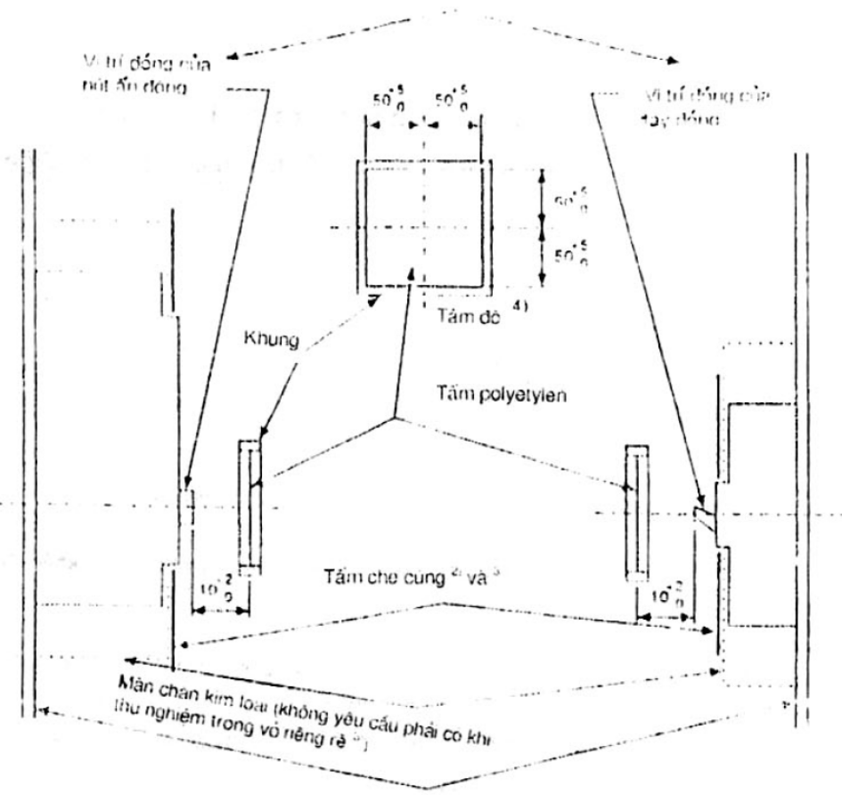
Tấm kim loại
Trường hợp áptômát đóng bằng nút ấn Trường hợp áptômát đóng bằng tay đóng
Kích thước tính bằng milimét
1) Phương tiện thao tác, kể cả phần nối thêm bất kỳ mà bình thường được lắp để thao tác đóng.
2) Tấm che cứng nhằm mục đích ngăn ngừa hồ quang phát ra từ khu vực ngoài khu vực của tay đóng hoặc nút ấn bay đến tấm polyetylen (không yêu cầu khi thử nghiệm trong vỏ riêng rẽ).
3) Tấm che cứng và mặt trước của màn chắn kim loại có thể kết hợp lại thành một tấm kim loại dẫn điện.
4) Làm bằng vật liệu cứng thích hợp để tránh làm rách tấm polyetylen.
Hình 1 - Bố trí thử nghiệm (không thể hiện cáp nối) để thử nghiệm ngắn mạch

Phụ lục A
(qui định)
Sự kết hợp trong điều kiện ngắn mạch giữa áptômát và thiết bị bảo vệ ngắn mạch khác mắc trong cùng mạch điện
A.1. Lời mở đầu
Để đảm bảo phối hợp trong điều kiện ngắn mạch giữa áptômát (C₁) và thiết bị bảo vệ ngắn mạch khác (SCPD) mắc trong cùng mạch điện, cần chú ý đến các đặc tính của từng thiết bị cũng như sự phối hợp tác động của chúng.
Chú thích - SCPD có thể kết hợp với phương tiện bảo vệ bổ sung, ví dụ như bảo vệ quá tải.
SCPD có thể là cầu chì (hoặc bộ cầu chì) - xem hình A1 - hoặc một áptômát khác (C₂) (xem hình A.2 đến A.5).
Sự so sánh các đặc tính tác động riêng rẽ của một trong hai thiết bị được mắc có thể không đầy đủ, khi hai thiết bị này làm việc trong mạch mắc nối tiếp vì trở kháng của các thiết bị không phải lúc nào cũng không đáng kể. Nên xét đến vấn đề này. Đối với các dòng điện ngắn mạch, nên thay t bằng l²t.
C₁ được mắc nối tiếp với SCPD khác vì nhiều lý do, ví dụ như phương pháp phân phối năng lượng đốì với hệ thống hoặc do khả năng cắt ngắn mạch của áptômát C₁ có thể không đủ để đạt được mục tiêu áp dụng. Trong trường hợp đó SCPD có thể được lắp xa C₁. SCPD có thể bảo vệ đường dây chính cung cấp cho một số áptômát C₁ hoặc chỉ cho một áptômát C₁.
Đối với các ứng dụng như thế. người sử dụng hoặc người được uỷ quyền có thể quyết định, trên cơ sở nghiên cứu xem cấp phối hợp nào là tốt nhất. Phụ lục này nêu các hướng dẫn phục vụ các quyết định đó và cũng dựa trên các thông tin mà nhà chế tạo cần cung cấp cho người sử dụng sau này.
Hướng dẫn cũng nêu các yêu cầu thử nghiệm cần thiết cho mục đích sử dụng.
Thuật ngữ "phối hợp" bao hàm sự cân nhắc các chọn lọc (xem 2.5.23 của Phần 1 và 2.17.2 và 2.17.3) cũng như cân nhắc bảo vệ dự phòng (xem 2.5.24 của Phần 1).
Cân nhắc sự chọn lọc nói chung có thể thực hiện bằng cách nghiên cứu (xem điều A.5), trong khi đó việc kiểm tra bảo vệ dự phòng thường yêu cầu sử dụng các thử nghiệm (xem điều A.6).
Khi xem xét khả năng cắt ngắn mạch, có thể tham khảo khả năng cắt ngắn mạch tới hạn danh định (l_{cu}) hoặc khả năng cắt ngắn mạch làm việc danh định (l_{cs}) tuỳ theo chỉ tiêu mong muốn.
A.2. Phạm vi áp dụng và đối tượng áp dụng
Phụ lục này nêu các hướng dẫn và nêu các yêu cầu đối với sự phốì hợp các áptômát với các SCPD khác được mắc trong cùng mạch điện, bảo vệ dự phòng cũng như bảo vệ chọn lọc.
Đối tượng của phụ lục này là:
- Các yêu cầu chung đối với sự phối hợp của áptômát với SCPD khác;
- Các phương pháp và các thử nghiệm (nếu cần thiết) dùng để kiểm tra các điều kiện phối hợp đă được thỏa mãn.
A. 3. Các yêu cầu chung đối với sự phối hợp áptômát với SCPD khác
A.3.1. Lưu ý chung
Giả thiết rằng sự phối hợp phải sao cho chỉ có áptômát (C₁) tác động ở tất cả các giá trị quá dòng đạt đến giới hạn của khả năng cắt ngắn mạch danh định của nó.
Chú thích - Nếu giá trị dòng sự cố kỳ vọng tại vị trí lắp đặt là nhỏ hơn khả năng cắt ngắn mạch tới hạn danh định của C₁ thì có thể coi SCPD lắp trong mạch vì lý do khác chứ không phải để bảo vệ dự phòng.
Trong thực tế cần lưu ý rằng:
a) Nếu giá trị dòng điện giới hạn chọn lọc l_{s} (xem 2.17.4) quá thấp thì có thể làm ảnh hưởng đến bảo vệ chọn lọc,
b) Nếu giá trị dòng điện sự cố kỳ vọng tại vị trí lắp đặt vượt quá khả năng cắt ngắn mạch tới hạn danh định của C₁ thì SCPD phải được chọn sao cho tác động của C₁ phù hợp với A.3.3 và dòng chuyển giao l_{B} (xem 2.17.6), nếu có, phù hợp với yêu cầu của A.3.2.
Tùy thuộc khả năng áp dụng, SCPD phải được đặt ở phía nguồn của C₁. Nếu SCPD đặt ở phía tải thì việc nối giữa C₁ và SCPD phải được bố trí để giảm đến mức thấp nhất nguy hiểm của ngắn mạch.
Chú thích - Trong trường hợp bộ nhả có thể đổi lẫn được, lưu ý này phải áp dụng cho từng bộ nhả liên quan.
A.3.2. Dòng chuyển giao
Với mục đích bảo vệ dự phòng, dòng chuyển giao l_{B} không được vượt quá khả năng cắt ngắn mạch tới hạn danh định l_{cu} của C₁ khi lắp đặt riêng (xem hình A.4).
A.3.3. Tác động của C₁ trong mạch phối hợp SCPD
Với tất cả các giá trị quá dòng đến và bằng khả năng cắt ngắn mạch của mạch phối hợp, C₁ phải phù hợp với các yêu cầu 7.2.5 của Phần 1 và sự phối hợp phải phù hợp với các yêu cầu của 7.2.1.2.4 điểm a).
A.4. Các loại và các đặc tính của SCPD được mắc phối hợp
Nhà chế tao áptômát phải cung cấp các thông tin về kiểu loại và đặc tính của SCPD để sử dụng với C₁ và về dòng điện ngắn mạch kỳ vọng lớn nhất để có thể phối hợp ở điện áp làm việc được nêu, khi có yêu cầu.
Tên nhà chế tạo, loại thiết kế, điện áp danh định, dòng điện danh định và khả năng cắt ngắn mạch thuộc các chi tiết về SCPD được sử dụng đối với bất kỳ thử nghiệm nào phù hợp với phụ lục này phải được nêu trong biên bản thử nghiệm.
Dòng điện ngắn mạch qui ước lớn nhất (xem 2.5.29 của Phần 1) phải không được vượt quá khả năng cắt ngắn mạch tới hạn danh định của SCPD.
Nếu SCPD được mắc phối hợp là áptômát thì phải thỏa mãn các yêu cầu của tiêu chuẩn này hoặc với bất kỳ tiêu chuẩn liên quan khác.
Nếu SCPD được mắc phối hợp là cầu chì thì phải phù hợp với tiêu chuẩn cầu chì thích hợp.
A.5. Kiểm tra sự chọn lọc
Sự chọn lọc thường được coi là công việc nghiên cứu, nghĩa là bằng cách so sánh các đặc tính tác động của C₁ và SCPD được phối hợp. ví dụ, khi SCPD được phối hợp là một áptômát (C₂) có thời gian trễ định trước. Nhà chế tạo của cả C₁ và SCPD phải có đủ dữ liệu cần thiết về các đặc tính tác động liên quan để có thể xác định dòng I_{s} cho từng phối hợp riêng biệt.
Trong trường hợp nhất định, các thử nghiệm l_{s} là cần thiết cho sự phối hợp, ví dụ:
- Khi C₁ là loại giới hạn dòng điện và C₂ không có thời gian trễ định trước;
- Khi thời gian cắt của SCPD nhỏ hơn giá trị tương ứng với một nửa chu kỳ.
Để đạt được sự chọn lọc mong muốn khi SCPD được mắc là một áptômát thì C₂ có thể có thời gian gian trễ định trước.
Sự chọn lọc có thể là cục bộ (xem hình A.4) hoặc toàn phần, đến khả năng cắt ngắn mạch danh định l_{cu}, (hoặc l_{sc}) của C₁. Đối với chọn lọc toàn phần, đặc tính không tác động của C₂ hoặc đặc tính trước hồ quang của cầu chì phải nằm trên đặc tính tác động (thời gian cắt) của C₁.
Hình A.2 và A.3 minh họa cho chọn lọc toàn phần.
A.6. Kiểm tra bảo vệ dự phòng
A.6.1. Xác định bảo vệ dòng điện chuyển giao
Kiểm tra sự phù hợp với yêu cầu A.3.2 bằng cách so sánh đặc tính cắt của C₁ và của SCPD được phối hợp trên tất cả các giá trị đặt của C₁ và, trên tất cả các giá trị đặt của C₂, nếu có.
A.6.2. Kiểm tra bảo vệ dự phòng
a) Kiểm tra bằng thử nghiệm
Kiểm tra sự phù hợp với yêu cầu của A.3.3 bằng cách thử nghiệm phù hợp với A.6.3. Trong trường hợp này, tất cả các điều kiện thử nghiệm phải theo qui định ở 8.3.2.6 với điện trở và điện cảm có thể điều chỉnh được để thử nghiệm áptômát trên phía nguồn của mạch phối hợp.
b) Kiểm tra bằng cách so sánh các đặc tính
Trong một số trường hợp, khi SCPD là một áptômát (xem hình A.4 và A.5), có thể so sánh đặc tính tác động của C₁ và SCPD phối hợp, đặc biệt chú ý đến các điểm sau đây;
- Giá trị tích phân Jun của C₁ ở l_{cu} và của SCPD ở dòng điện kỳ vọng của phối hợp;
- Các yếu tố trên C₁ (năng lượng hồ quang, dòng điện đỉnh lớn nhất, dòng điện cắt) tại dòng điện cắt đỉnh của SCPD.
Tính phù hợp của sự phối hợp có thể được đánh giá bằng cách xem xét đặc tính I²t tác động tổng lớn nhất của SCPD, trên dải từ khả năng cắt ngắn mạch danh định l_{cu} (hoặc I_{cs}) của C₁ đến dòng ngắn mạch kỳ vọng yêu cầu nhưng không vượt quá giá trị l²t cho phép lớn nhất tại khả năng cắt ngắn mạch danh định của C₁, hoặc giá trị giới hạn thấp hơn khác được nêu bởi nhà chế tạo.
Chú thích - Khi SCPD được phối hợp là một cầu chì, giá trị nghiên cứu được giới hạn đến I_{cu} của C₁.
A.6.3. Các thử nghiệm để kiểm tra bảo vệ dự phòng
Nếu C₁ được lắp bộ nhả cắt quá dòng điều chỉnh được thì đặc tính tác động phải phù hợp với thời gian nhỏ nhất và các dòng điện đặt.
Nếu C₁ được lắp bộ nhả cắt quá dòng tức thời nào thì đặc tính tác động phải phù hợp với bộ nhả ấy.
Nếu SCPD được phối hợp là một áptômát (C₂) có lắp bộ nhả cắt quá dòng điều chỉnh được thì đặc tính tác động sử dụng phải phù hợp với thời gian lớn nhất và các dòng điện đặt.
Nếu SCPD được phối hợp là một bộ cầu chì thì mỗi thử nghiệm phải được thực hiện trên một bộ cầu chì còn mới, dù rằng các cầu chì sử dụng ở các thử nghiệm trước đó không bị nổ.
Nếu có, các dây cáp đấu nối phải như qui định trong 8.3.2.6.4, tuy nhiên, nếu SCPD được phối hợp là áptômát (C₂) thì chiều dài toàn bộ của cáp (75 cm) được mắc với áptômát C₂ có thể trên phía nguồn (xem hình A.6).
Mỗi thử nghiệm phải gồm trình tự thao tác O - t - CO được thực hiện phù hợp với 8.3.5 của tiêu chuẩn này, cho dù ở l_{cu} hay I_{cs} thì thao tác CO cũng thực hiện trên C₁.
Thử nghiệm được thực hiện với dòng điện kỳ vọng lớn nhất đối với ứng dụng mong muốn. Dòng điện này không được vượt quá dòng điện ngắn mạch qui ước danh định (xem 4.3.6.6 của Phần 1).
Thử nghiệm khác nữa phải thực hiện ở dòng điện kỳ vọng bằng khả năng cắt ngắn mạch danh định I_{cu} (hoặc l_{cs}) của C₁, đối với thử nghiệm này, mẫu C₁ mới được sử dụng và nếu SCPD được phối hợp là áptômát thì mẫu C₂ cũng là mẫu mới.
Trong quá trình mỗi thao tác
a) Nếu SCPD được phối hợp là áptômát (C₂) mà:
- Hoặc cả C₁ và C₂ phải tác động ở cả hai dòng điện thử nghiệm thì sau đó không yêu cầu có thử nghiệm khác.
Đây là trường hợp chung và chỉ có tác dụng bảo vệ dự phòng.
- Hoặc C₁ phải tác động và C₂ phải ở vị trí đóng tại cuối mỗi thao tác, ở cả hai dòng điện thử nghiệm thì sau đó không yêu cầu có các thử nghiệm khác.
Điều này đòi hòi các tiếp điểm của C₂ tách ra tạm thời trong quá trình của mỗi tác động. Trong trường hợp này, sự phục hồi lại nguồn được đảm bảo, ngoài việc bảo vệ dự phòng (xem chú thích 1 trên hình A.4). Quá trình gián đoạn nguồn, nếu có, phải được ghi lại trong quá trình thử nghiệm.
- Hoặc C₁ phải tác động ở dòng điện thử nghiệm thấp và cả C₁ và C₂ phải tác động ở dòng điện thử nghiệm cao.
Điều này đòi hỏi các tiếp điểm của C₂ tách ra tạm thời ở dòng điện thử nghiệm thấp. Các thử nghiệm bổ sung phải được tiến hành ở các dòng điện trung gian để xác định dòng điện thấp nhất mà tại đó cả C₁ lẫn C₂ tác động, mà đến dòng điện đó thì phục hồi điện áp nguồn được đảm bảo. Thời gian gián đoạn của nguồn, nếu có, phải được ghi lại trong quá trình thử nghiệm này.
b) Nếu SCPD được phối hợp là cầu chì (hoặc bộ cầu chì):
- Trong trường hợp mạch một pha có ít nhất một cầu chì phải nổ;
- Trong trường hợp mạch nhiều pha có hai hoặc nhiều hơn hai cầu chì phải nổ, hoặc một cầu chì phải nổ và C₁ phải tác động.
A.6.4. Kết quả cần đạt được
Áp dụng 8.3.4.1.7 của Phần 1.
Sau các thử nghiệm, C₁ vẫn phải phù hợp với 8.3.5.3 và 8.3.5.4.
Ngoài ra, nếu SCPD được phối hợp là áptômát (C₂) thì phải được kiểm tra bằng các thao tác bằng tay hoặc phương tiện thích hợp khác, các tiếp điểm của C₂ phải chứng tỏ không bị dính.
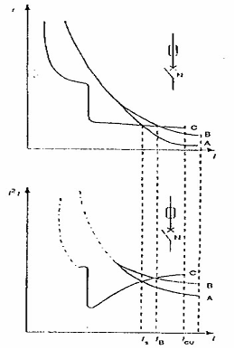
I - Dòng điện ngắn mạch kỳ vọng
l_{cu} - Khả năng cắt ngắn mạch tới hạn danh định (4.3.5.2.1)
I_{s} - Dòng điện giới hạn chọn lọc (2.17.4)
I_{B} - Dòng chuyển giao (2.17.6)
A - Đặc tính trước hồ quang của cầu chì
B - Đặc tính tác động của cầu chì
C - Đặc tính tác động của áptômát, không có dòng điện giới hạn (N)
(thời gian cắt/dòng điện và I²t/dòng điện)
Chú thích
1) A là giới hạn dưới, B và C là giới hạn trên.
2) Vùng không đoạn nhiệt đối với I²t được biểu diễn bằng đường chấm gạch.
Hình A.1 - Phối hợp bảo vệ quá dòng giữa áptômát và cầu chì hoặc bảo vệ dự phòng bằng cầu chì: đặc tính tác động
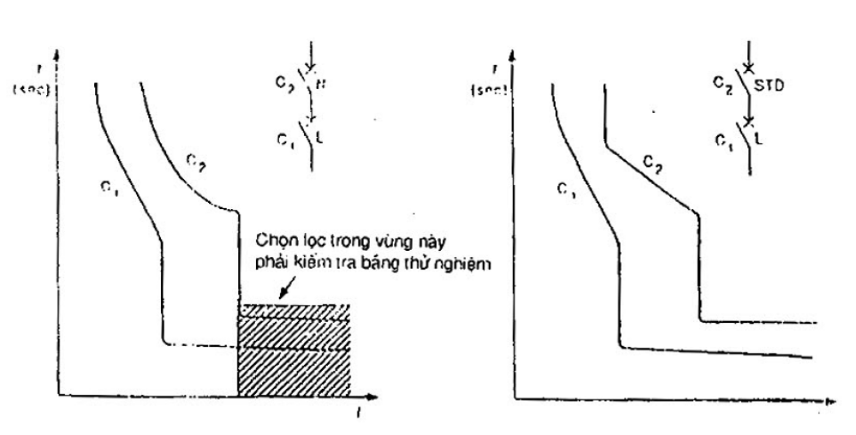
C₁ - Áptômát có hạn chế dòng điện (L) (Đặc tính thời gian cắt)
C₂ - Áptômát không có hạn chế dòng điện (N) (Đặc tính tác động)
C₁ - Áptômát không có hạn chế dòng điện (N) (Đặc tính thời gian cắt)
C₂ - Áptômát có thời gian trễ ngắn hạn định trước (STD) (Đặc tính tác động)
Các giá trị của l_{cu} (hoặc l_{cs}) không biểu diễn trên đồ thị
Hình A.2 Hình A.3
Chọn lọc toàn phần giữa hai áptômát
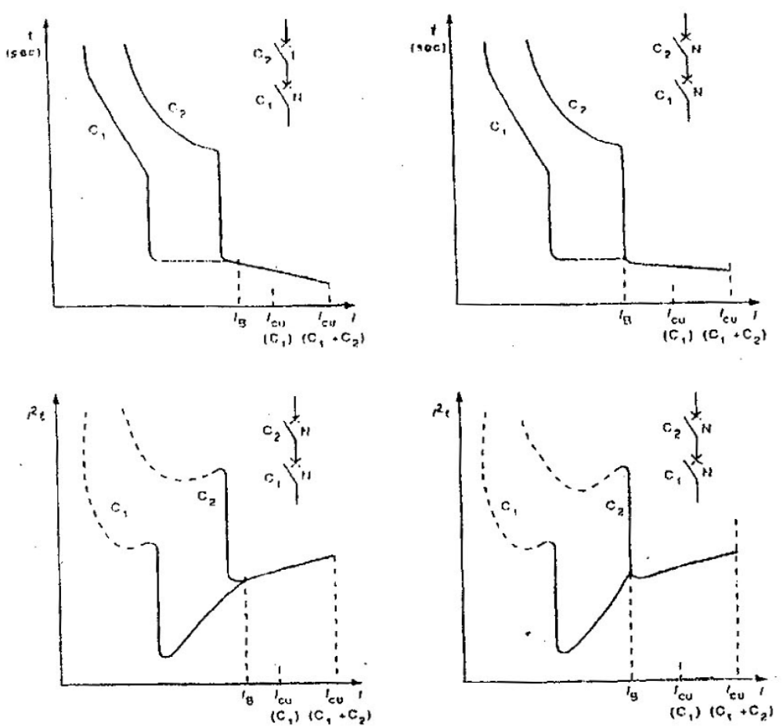
C₁ - Aptômát không có hạn chế dòng điện (N)  C₂ - Áptômát có hạn chế dòng điện (L) | C₁, C₂ - Aptomat không có hạn chế dòng điện (N)
I_{B} - Dòng chuyển giao
Chú thích
1) Nếu có, sự phục hồi của nguồn bằng C₂ xuất hiện.
2) I_{cu} ( C₁ + C₂) ≤ I_{cu} (C₂)
3) Đối với giá trị I > l_{B}, đường cong là đường kết hợp (biểu diễn bằng nét đậm) các dữ liệu của đường cong này phải có được từ các thử nghiệm.
Hình A.4 Hình A.5
Bảo vệ dự phòng bằng áptômát - đặc tính tác động
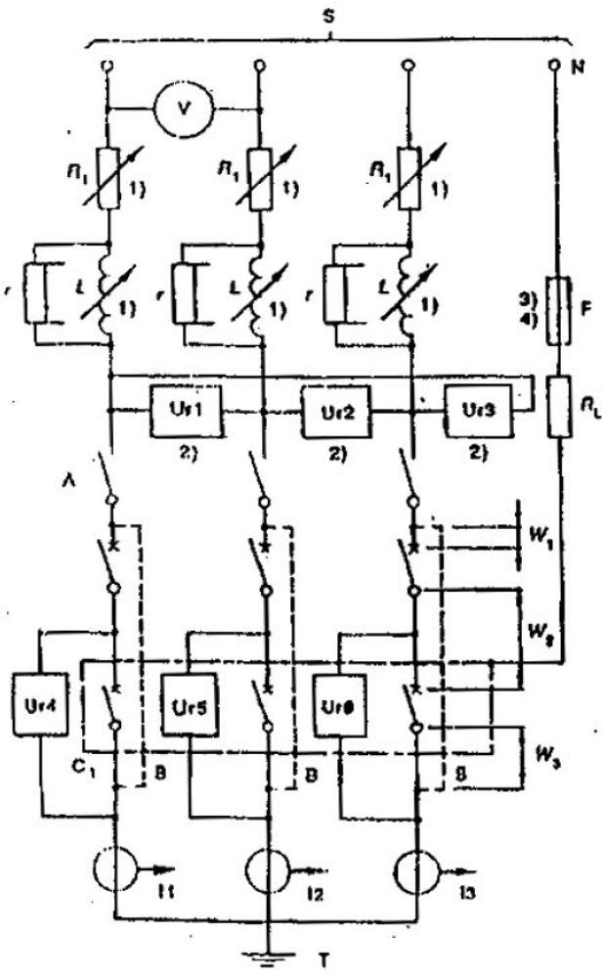
S - Nguồn
Ur1, Ur2, Ur3, Ur4, Ur5, Ur6 - Bộ cảm biến điện áp
V - Vôn mét
A - Thiết bị đóng điện
R₁ - Điện trở điều chỉnh được
N - Trung tính của nguồn ( hoặc trung tính giả)
F - Phần tử chảy ( 8.3.4.1.2, điểm d) của Phần 1)
L - Điện kháng điều chỉnh được
R_{L} - Điện trở hạn chế dòng điện sự cố
B - Dây nối tạm thời để hiệu chuẩn
I1, I2, I3 - Cơ cấu cảm biến dòng điện
T - Nối đất: chỉ có một điểm nối ( phía phụ tải hoặc phía nguồn)
r - điện trở song song (8.3.4.1.2 điểm b) của Phần 1)
W₁ - 75 cm chiều dài danh định của cáp dùng cho SCPD
W₂ - 50 cm, chiều dài danh định của cáp dùng cho C₁
W₃ - 25 cm, chiều dài danh định của cáp dùng cho C₁
SCPD - Áptômát C₂ hoặc bộ ba cầu chì
Chú thích
1) Các phụ tải điều chỉnh được như L và R₁ có thể đặt ở phía điện áp cao hoặc ở phía điện áp thấp của mạch nguồn, thiết bị đóng điện A được đặt ở phía có điện áp thấp
2) Ur1, Ur2, Ur3 có thể chọc cách khác, nối giữa pha và trung tính.
3) Trong trường hợp thiết bị được dùng để sử dụng ở hệ thống pha - đất thì phần tử chảy F phải được nối đến một pha của nguồn.
4) Ở Mỹ và Canađa (xem chú thích 4.3.1.1) F phải được nối đến:
- Một pha của nguồn đối với các thiết bị được ghi nhãn có một giá trị Ue;
- Trung tính đối với thiết bị có ghi nhãn với hai điện áp.
Hình A.6 - Ví dụ về mạch thử nghiệm dùng cho các thử nghiệm khả năng cắt ngắn mạch có điều kiện, thể hiện cả các cáp nối dùng cho áptômát 3 cực (C₁)

Phụ lục B
(qui định)
Áptômát có kết hợp bảo vệ dòng điện rò
Mở đầu
Để bảo vệ chống điện giật, các thiết bị phản ứng với các dòng rò khác nhau được dùng như một hệ thống bảo vệ. Các thiết bị này được gắn thường xuyên hoặc như một bộ phận cấu thành với áptômát để đạt được hai mục đích:
- Bảo vệ chống quá tải và chống ngắn mạch cho hệ thống điện lắp đặt;
- Bảo vệ con người khỏi tiếp xúc gián tiếp, có nghĩa là tăng thêm nguy hiểm của điện thế đất do suy giảm cách điện.
Thiết bị dòng điện rò cũng có thể có bảo vệ bổ sung chống lửa cháy và các nguy hiểm khác mà các nguy hiểm này có thể tăng lên dẫn đến sự cố chạm đất kéo dài mà điều này không thể loại ra bằng các thiết bị bảo vệ quá dòng.
Thiết bị dòng điện rò có dòng điện rò danh định không quá 30 mA cũng được dùng làm phương tiện bảo vệ bổ sung chống tiếp xúc trực tiếp trong trường hợp các phương tiện bảo vệ thích ứng bị hỏng.
Các yêu cầu lắp đặt của các thiết bị trên đây được qui định trong các mục khác nhau của IEC 364.
Phụ lục này chủ yếu dựa trên các yêu cầu liên quan của IEC 755, IEC 1008-1 và IEC 1009-1.
B.1 Phạm vi áp dụng và đối tượng
Phụ lục này áp dụng cho các áptômát có bảo vệ dòng điện rò (CBR). Phụ lục này đề cập các yêu cầu đối với thiết bị mà khi phối hợp với nhau vừa phát hiện dòng rò vừa so sánh các giá trị đo được với giá trị đặt trước và gây ra cắt mạch cần bảo vệ khi vượt quá giá trị này.
Phụ lục này áp dụng cho:
- Các áptômát phù hợp tiêu chuẩn này mà chức năng của nó có chức năng bảo vệ dòng điện rò (dưới đây gọi tắt là bộ CBR tích hợp);
- Các CBR bao gồm sự kết hợp giữa thiết bị dòng điện rò (sau đây gọi tắt là bộ r.c) với áptômát phù hợp tiêu chuẩn này, mà sự kết hợp bằng cơ và điện có thể được thực hiện hoặc ở nhà chế tạo hoặc tại nơi sử dụng theo hướng dẫn của nhà chế tạo.
Chú thích - Cơ cấu cảm biến dòng điện trung tính, nếu có, có thể nằm ngoài áptômát hoặc có thể kết hợp với áptômát nếu hộp cho phép.
Phụ lục này chỉ áp dụng cho các CBR sử dụng ở mạch điện xoay chiều.
Chức năng dòng điện rò CBR được đề cập trong phụ lục này có thể phụ thuộc hoặc độc lập với điện áp lưới. CBR phụ thuộc vào sự đổi nguồn không đề cập ở phụ lục này.
Phụ lục này không áp dụng cho các thiết bị có cơ cấu biến dòng (trừ cơ cấu cảm biến dòng trung tính) hoặc các thiết bị xử lý được lắp đặt tách rời khỏi áptômát.
Đối tượng của phụ lục này là:
a) Các đặc trưng cơ bản của chức năng dòng điện rò;
b) Các yêu cầu đặc biệt mà CBR phải phù hợp
- Trong điều kiện mạch điện bình thường;
- Trong điều kiện mạch điện không bình thường dù về bản chất có hay không có dòng rò;
c) Các thử nghiệm phải tiến hành để kiểm tra sự phù hợp với các yêu cầu của điểm b) nói trên cùng với các qui trình thử nghiệm thích hợp;
d) Các thông tin liên quan đến sản phẩm.
B.2. Định nghĩa
Các định nghĩa sau đây bổ sung vào điều 2 của tiêu chuẩn này. Các định nghĩa này được trích từ IEC 755.
B.2.1. Các định nghĩa liên quan đến các dòng điện chạy từ phần mang điện xuống đất.
B.2.1.1. Dòng sự cố chạm đất: Dòng điện chạy xuống đất do bị hỏng cách điện.
B.2.1.2. Dòng rò xuống đất: Dòng điện chạy từ phần mang điện của hệ thống lắp đặt xuống đất khi cách điện không bị hỏng.
B.2.2. Các định nghĩa liên quan đến cấp điện cho CBR
B.2.2.1. Lượng nguồn: Lượng nguồn điện hoặc chỉ riêng nó hoặc phối hợp với đại lượng khác phải đặt đến CBR để có thể hoàn thành các chức năng của CBR trong các điều kiện qui định.
B.2.2.2. Lượng nguồn đầu vào: Lượng nguồn điện mà nhờ đó làm tác động CBR trong các điều kiện qui định.
Các điều kiện này có thể bao hàm, ví dụ như cấp điện cho một số phần tử phụ nào đó.
B.2.2.3. Dòng điện rò (l_{Δ}): Tổng véctơ của các dòng điện chạy trong mạch chính của CBR, được biểu thị bằng giá trị hiệu dụng.
B.2.2.4. Dòng điện rò tác động: Giá trị dòng rò làm cho CBR tác động trong các điều kiện qui định.
B.2.2.5. Dòng điện rò không tác động: Giá trị dòng rò mà tại đó (hoặc thấp hơn) CBR không tác động trong các điều kiện qui định.
B.2.3. Các định nghĩa liên quan đến tác động và chức năng của CBR
B.2.3.1. Áptômát có bảo vệ dòng rò (CBR): Áptômát (xem 2.1) được thiết kế để làm mở các tiếp điểm khi dòng điện rò đạt đến giá trị đã cho trong các điều kiện qui định.
B.2.3.2. CBR mà chức năng không phụ thuộc vào điện áp lưới: CBR mà chức năng phát hiện, so sánh và tác động không phụ thuộc vào điện áp lưới.
Chú thích - Thiết bị này được định nghĩa trong 2.3.2 của IEC 755 là thiết bị dòng rò không có nguồn phụ.
B.2.3.3. CBR mà chức năng phụ thuộc vào điện áp lưới: CBR mà chức năng phát hiện, so sánh và tác động phụ thuộc vào điện áp lưới.
Chú thích
1) Định nghĩa này một phần bao hàm cả định nghĩa thiết bị dòng rò có nguồn phụ nêu trong 2.3.3 của IEC 755.
2) Có thể hiểu là điện áp lưới để phát hiện, so sánh hoặc tác động được đặt vào CBR.
B.2.3.4. Phát hiện: Bao gồm chức năng cảm nhận sự có mặt dòng điện rò.
Chú thích - Chức năng này có thể được thực hiện, ví dụ như biến dòng cộng các vectơ của các dòng điện.
B.2.3.5. So sánh: Bao gồm chức năng làm cho CBR có thể tác động khi dòng điện rò được phát hiện vượt quá các giá trị chuẩn được qui định.
B.2.3.6. Tác động: Bao gồm chức năng làm cho các tiếp điểm chính của CBR tự động chuyển từ vị trí đóng sang vị trí mở, làm gián đoạn dòng điện chạy qua các tiếp điểm này.
B.2.3.7. Thời gian không tác động giới hạn: Thời gian trễ lớn nhất để CBR không tác động khi dòng điện rò cao hơn dòng rò không tác động danh định đặt vào nó.
B.2.3.8. CBR có thời gian trễ: CBR được thiết kế đặc biệt để đạt được giá trị định trước của thời gian không tác động giới hạn, tương ứng với giá trị đã cho của dòng điện rò.
Đặc tính thời gian trễ - dòng điện rò có thể có tính chất nghịch đảo hoặc không với đặc tính thời gian/dòng điện.
B.2.3.9. CBR với bộ r.c có khả năng đặt lại: CBR với bộ r.c cho phép đặt lại như trước bằng phương tiện khác với phương tiện thao tác của CBR, sau khi xảy ra dòng điện rò và trước khi đóng lại.
B.2.3.10. Thiết bị thử nghiệm: Thiết bị dựa vào dòng điện rò để kiểm tra tác động của CBR.
B.2.4. Các định nghĩa liên quan đến các giá trị và dãy đại lượng điện
B.2.4.1. Giá trị giới hạn của quá dòng không tác động trong trường hợp phụ tải một pha: Giá trị lớn nhất .của quá dòng một pha (trên bất cứ cực nào) chạy qua CBR, nhưng không có dòng rò, không làm cho CBR tác động (xem B.7.2.7).
B.2.4.2. Khả năng cắt và khả năng đóng ngắn mạch dòng rò: Giá trị của thành phần xoay chiều của dòng điện ngắn mạch kỳ vọng rò mà CBR có thể đóng, mang đối với thời gian đầu của CBR rồi cắt trong các điều kiện qui định trong sử dụng và tác động.
B.3. Phân loại
B.3.1. Phân loại theo phương pháp tác động của chức năng dòng rò
B.3.1.1. CBR hoạt động không phụ thuộc vào điện áp lưới (xem B.2.3.2).
B.3.1.2. CBR hoạt động phụ thuộc vào điện áp lưới (xem B.2.3.3 và B.7.2.11).
B.3.1.2.1. Cắt tự động có hoặc không có thời gian trễ trong trường hợp sự cố điện áp lưới.
B.3.1.2.2. Không tự động cắt trong trường hợp sự cố điện áp lưới.
B.3.1.2.2.1. Có thể tác động trong trường hợp ở tình trạng nguy hiểm (ví dụ do chạm đất) do sự cố điện áp lưới:
- Trong trường hợp mất một pha trong hệ thống ba pha;
- Trong trường hợp sụt áp.
Chú thích - Phân loại trong điều này cũng bao hàm các CBR không có khả năng tự động cắt khi không tồn tại tình trạng nguy hiểm.
B.3.1.2.2.2. Không tác động trong trường hợp ở tình trạng nguy hiểm (ví dụ do chạm đất) do sự cố điện áp lưới.
B.3.2. Phân loại theo khả năng điều chỉnh dòng điện rò
B.3.2.1. CBR có một dòng điện rò tác động danh định
B.3.2.2. CBR có nhiều giá trị đặt của dòng điện rò tác động (xem chú thích B.4.1.1)
- Có cấp;
- Vô cấp.
B.3.3. Phân loại theo thời gian trễ của chức năng dòng điện rò
B.3.3.1. CBR không có thời gian trễ: loại không có thời gian trễ.
B.3.3.2. CBR có thời gian trễ: loại có thời gian trễ (xem B.2.3.8)
B.3.3.2.1. CBR không điều chỉnh được thời gian trễ
B.3.3.2.2. CBR điều chỉnh được thời gian trễ
- Có cấp;
- Vô cấp.
B.3.4. Phân loại theo tác động khi có thành phần một chiều:
- CBR loại AC (xem B.4.4.1);
- CBR loại A (xem B.4.4.2).
B.4. Các đặc trưng của CBR liên quan đến chức năng dòng rò của CBR
B.4.1. Các giá trị danh định
B.4.1.1. Dòng điện rò tác động danh định (l_{Δdđ})
Giá trị hiệu dụng của dòng điện rò tác động hình sin (xem B.2.2.4) được ấn định cho CBR của nhà chế tạo, mà ở giá trị đó CBR phải tác động trong các điều kiện qui định.
Chú thích - Đối với CBR có nhiều giá trị đặt của dòng điện rò tác động thì giá trị đặt cao nhất được chỉ định là danh định. Xem điều B.5 về nhãn.
B.4.1.2. Dòng điện rò không tác động danh định (l_{Δno})
Giá trị hiệu dụng của dòng điện rò không tác động hình sin (xem B.2.2.5) được ấn định cho CBR của nhà chế tạo, mà ở giá trị đó CBR không tác động trong các điều kiện qui định.
B.4.1.3. Khả năng đóng và khả năng cắt ngắn mạch dòng rò danh định (l_{Δm})
Giá trị hiệu dụng của thành phần xoay chiều của dòng điện ngắn mạch rò kỳ vọng (xem B.2.4.2) được ấn định cho CBR của nhà chế tạo mà CBR có thể đóng, mang và cắt trong các điều kiện qui định.
B.4.2. Các giá trị ưu tiên và các giá trị giới hạn
B.4.2.1. Các giá trị ưu tiên của dòng điện rò tác động danh định (l_{Δdđ})
Các giá trị ưu tiên của dòng điện rò tác động danh định là
0,006 A - 0,01 A - 0,03 A - 0,1 A - 0,3 A - 0,5 A - 1 A - 3 A - 10 A - 30 A
Các giá trị cao hơn có thể được yêu cầu.
l_{Δdđ} có thể diễn đạt theo phần trăm của dòng điện danh định.
B.4.2.2. Giá trị nhỏ nhất của dòng điện rò không tác động danh định (l_{Δno})
Giá trị nhỏ nhất của dòng điện rò không tác động danh định là 0,5 l_{Δdđ}.
B.4.2.3. Giá trị giới hạn của quá dòng không tác động trong trường hợp phụ tải một pha
Giá trị giới hạn của quá dòng không tác động trong trường hợp phụ tải một pha phải phù hợp với B.7.2.7
B.4.2.4. Đặc tính tác động
B.4.2.4.1. Loại không có thời gian trễ
Đặc tính tác động của loại không có thời gian trễ được cho trong bảng B.1.
Bảng B.1 - Đặc tính tác động của loại không có thời gian trễ
Dòng điện rò | l_{Δdđ} | 2 l_{Δdđ} | 5 l_{Δdđ} ¹⁾ | 10 l_{Δdđ} ²⁾
Thời gian cắt lớn nhất (s) | 0,3 | 0,15 | 0,04 | 0,04
1) Đối với CBR có l_{Δdđ} < 30 mA, 0,25 A có thể sử dụng thay cho 5 l_{Δdđ}
2) 0,5 A nếu 0,25 A được sử dụng theo chú thích 1).
Các CBR có l_{Δdđ} ≤ 30 mA phải thuộc loại không có thời gian trễ.
B.4.2.4.2. Loại có thời gian trễ
B.4.2.4.2.1. Thời gian không tác động giới hạn (xem B.2.3.7)
Đối với loại có thời gian trễ, thời gian không tác động giới hạn được xác định ở 2 l_{Δdđ} và phải được nhà chế tạo công bố.
Thời gian không tác động giới hạn thấp nhất ở 2 l_{Δdđ} là 0,06 s.
Các giá trị ưu tiên của thời gian không tác động giới hạn ở 2 l_{Δ} là:
0,06 s - 0,1 s - 0,2 s - 0,3 s - 0,4 s - 0,5 s - 1 s
Để bảo vệ chống tiếp xúc gián tiếp, thời gian trễ lớn nhất l_{Δdđ} là 1 s (xem 413.1 của IEC 364-4-41).
B.4.2.4.2.2. Đặc tính tác động
Đối với các CBR có thời gian không tác động giới hạn lớn hơn 0,06 s, nhà chế tạo phải công bố thời gian cắt lớn nhất ở l_{Δdđ}, 2 l_{Δdđ}, 5 l_{Δdđ} và 10 l_{Δdđ}.
Đối với các CBR có thời gian không tác động giới hạn là 0,06 s thì đặc tính tác động được cho trong bảng B.2.
Bảng B.2 - Đặc tính tác động đối với loại có thời gian trễ và có thời gian không tác động giới hạn là 0,06 s
Dòng điện rò | l_{Δdđ} | 2 l_{Δdđ} | 5 l_{Δdđ} | 10 l_{Δdđ}
Thời gian cắt lớn nhất (s) | 0,5 | 0,2 | 0,15 | 0,15
Trong trường hợp CBR có đặc tính thời gian/dòng điện nghịch đảo, nhà chế tạo phải nêu đặc tính thời gian cắt/dòng điện rò.
B.4.3. Giá trị của khả năng đóng và khả năng cắt ngắn mạch rò danh định (I_{Δm})
Giá trị nhỏ nhất của I_{Δm} là 25% l_{cu}.
Các giá trị cao hơn có thể được thử nghiệm và được nhà chế tạo công bố.
B.4.4. Đặc tính tác động trong trường hợp chạm đất khi có hoặc không có thành phần một chiều
B.4.4.1. CBR loại AC
CBR tác động tin cậy đối với dòng điện rò xoay chiều hình sin, không có thành phần một chiều cho dù được đặt vào đột ngột hay tăng chậm.
B.4.4.2. CBR Ioại A
CBR dùng để tác động tin cậy đối với dòng điện rò xoay chiều hình sin, khi có dòng rò một chiều đập mạch qui định, cho dù được đặt vào đột ngột hay tăng chậm.
B.5. Ghi nhãn
a) Các dữ liệu sau đây phải được ghi nhãn trên các CBR tích hợp (xem B.1.1), ngoài nội dung ghi nhãn qui định ở 5.2 và phải đọc được dễ dàng ở vị trí lắp đặt:
- Dòng điện rò tác động danh định l_{Δdđ}
- Các giá trị đặt của dòng điện rò tác động, nếu có;
- Thời gian không tác động giới hạn ở 2 l_{Δdđ}, dùng cho loại có thời gian trễ, ký hiệu là Δt, tiếp đến là thời gian không tác động giới hạn tính bằng ms, ở loại có thời gian không tác động giới hạn là 0,06 s có thể ghi nhãn theo cách khác, bằng ký hiệu  (chữ S nằm trong hình vuông);
- Nếu áp dụng, ghi cả phương tiện thao tác của thiết bị thử nghiệm bằng chữ cái T (xem B.7.2.6);
- Đặc tính thao tác đối với các trường hợp dòng điện rò có hoặc không có thành phần một chiều:
đối với CBR loại AC dùng ký hiệu
đối với CBR loại A có ký hiệu
b) Các dữ liệu sau đây phải được ghi nhãn trên bộ r.c và phải đọc được dễ dàng ở vị trí lắp đặt
- Điện áp (các điện áp) danh định nếu khác với điện áp (các điện áp) danh định của áptômát.
- Giá trị (hoặc dải) tần số danh định nếu khác với tần số (dải tần số) của áptômát:
- Chỉ ra I_{dđ} ≤ ... A (l_{dđ} là thông số dòng điện lớn nhất của áptômát mà bộ r.c có thể phối hợp);
- Dòng điện rò tác động danh định I_{Δdđ};
- Các giá trị đặt của dòng điện rò tác động, nếu có;
- Thời gian không tác động giới hạn, như qui định ở điểm a);
- Phương tiện thao tác của cơ cấu thử nghiệm, như qui định ở điểm a);
- Đặc tính tác động trong trường hợp dòng điện rò có hoặc không có thành phần một chiều:
đối với CBR loại AC bằng ký hiệu 
đối với CBR loại A bằng ký hiệu
c) Các dữ liệu sau đây phải được ghi nhãn trên các bộ r.c và phải đọc được dễ dàng sau khi lắp ráp với áptômát;
- Tên nhà chế tạo hoặc nhãn hàng hóa;
- Kiểu hoặc số sêri;
- Dấu hiệu nhận biết của áptômát (các áptômát) có thể lắp với bộ r.c, trừ khi việc lắp không đúng (làm mất tác dụng bảo vệ) là không thể thực hiện được từ kết cấu;
- IEC 947-2.
d) Các dữ liệu sau đây phải được ghi nhãn trên CBR tích hợp hoặc trên bộ r.c, nếu có, hoặc có sẵn trong tài liệu của nhà chế tạo:
- Khả năng đóng và khả năng cắt ngắn mạch rò danh định l_{Δm} nếu cao hơn 25% l_{cu} (xem B.4.3)
- Sơ đồ nối dây, kể cả sơ đồ mạch thử nghiệm và nếu có, sơ đồ đấu vào lưới nếu là CBR phụ thuộc vào điện áp lưới.
B.6. Các điều kiện làm việc bình thường, điều kiện lắp đặt và vận chuyển
Áp dụng theo điều 6.
B.7. Các yêu cầu về thiết kế và tác động
B.7.1. Các yêu cầu về thiết kế
Thiết kế phải đảm bảo để không thể thay đổi đặc tính tác động của CBR nếu không có những phương tiện chuyên dùng để thay đổi các giá trị đặt của dòng điện rò tác động danh định hoặc thời gian trễ định trước.
Nếu CBR phối hợp với bộ r.c thì áptômát phải được thiết kế và lắp ráp sao cho:
- Hệ thống ghép cơ khí và/hoặc nối điện của bộ r.c và áptômát được phối hợp phải không có bất kỳ yêu cầu nào ảnh hưởng bất lợi đến hệ thống lắp đặt hoặc gây ra nguy hiểm trong sử dụng;
- Bộ r.c không được gây ra các ảnh hưởng bất lợi cho cả hoạt động bình thường lẫn khả năng thực hiện thao tác của áptômát;
- Bộ r.c không phải chịu bất kỳ nguy hiểm nào do ngắn mạch trong các trình tự thử nghiệm.
B.7.2. Các yêu cầu tác động
B.7.2.1. Tác động trong trường hợp có dòng rò
CBR phải tự động cắt áptômát khi có dòng rò xuống đất hoặc dòng chạm đất bằng hoặc vượt quá dòng điện rò tác động danh định trong thời gian lớn hơn thời gian không tác động.
Tác động của CBR phải phù hợp với thời gian yêu cầu được qui định trong B.4.2.4. Kiểm tra sự phù hợp bằng các thử nghiệm của B.8.2.
B.7.2.2. Khả năng đóng và khả năng cắt ngắn mạch dòng rò đanh định I_{Δm}
CBR phải thỏa mãn các yêu cầu thử nghiệm của B.8.10.
B.7.2.3. Khả năng thực hiện thao tác
CBR phải phù hợp với các thử nghiệm của B.8.1.1.1.
B.7.2.4 .Ảnh hưởng của điều kiện môi trường
CBR phải hoạt động tốt ngay cả trong các ảnh hưởng của điều kiện môi trường.
Kiểm tra sự phù hợp bằng thử nghiệm của B.8.11.
B.7.2.5. Độ bền điện môi
CBR phải chịu được các thử nghiệm của B.8.3.
B.7.2.6. Thiết bị thử nghiệm
Để kiểm tra CBR dùng để bảo vệ chống điện giật phải có thiết bị thử nghiệm cung cấp dòng điện giống như dòng điện rò để cho chạy qua bộ phận phát hiện, để thử nghiệm khả năng tác động của CBR.
Thiết bị thử nghiệm phải thỏa mãn các thử nghiệm B.8.4.
Dây dẫn bảo vệ, nếu có, phải không trở thành có điện khi thiết bị thử nghiệm làm việc.
Mạch bảo vệ phải không có điện do tác động của thiết bị thử nghiệm khi CBR ở vị trí cắt.
Thiết bị thử nghiệm không được là phương tiện duy nhất tạo ra thao tác cắt và thiết bị thử nghiệm cũng không được thiết kế để sử dụng cho chức năng này.
Phương tiện thao tác của thiết bị thử nghiệm phải được ký hiệu bằng chữ T và không được có màu đỏ hoặc xanh, nên sử dụng màu sáng.
Chú thích - Thiết bị thử nghiệm chỉ dùng để kiểm tra chức năng tác động mà không kiểm tra các giá trị mà tại đó chức năng được thực hiện như dòng điện rò tác động danh định và thời gian cắt.
B.7.2.7. Giá trị quá dòng không tác động trong trường hợp phụ tải một pha
CBR phải chịu được mà không tác động ở dòng điện nhỏ hơn hai giá trị quá dòng sau đây:
- 6 I_{dđ};
- 80% của dòng điện đặt lớn nhất của bộ nhả ngắn mạch.
Kiểm tra sự phù hợp bằng thử nghiệm B.8.5.
Tuy nhiên, thử nghiệm này là không cần thiết trong trường hợp CBR thuộc mục đích sử dụng B vì các yêu cầu của điều này được kiểm tra trong quá trình của trình tự thử nghiệm IV (hoặc trong các trình tự thử nghiệm phối hợp).
Chú thích - Các thử nghiệm đối với phụ tải nhiều pha cân bằng là không cần thiết vì các thử nghiệm đó coi như được đề cập đến trong các yêu cầu của điều này.
B.7.2.8. Khả năng của CBR không tác động do dòng điện xung phát sinh từ điện áp xung
B.7.2.8.1. Khả năng không tác động trong trường hợp đóng vào lưới điện điện dung
CBR phải chịu được thử nghiệm của B.8.6.1.
B.7.2.8.2. Khả năng không tác động trong trường hợp phóng điện bề mặt không liên tục CBR phải chịu được thử nghiệm của B.8.6.2.
B.7.2.9. Tác động của CBR loại A trong trường hợp chạm đất có thành phần dòng điện một chiều
Đặc tính tác động của CBR trong trường hợp dòng điện chạm đất có thành phần dòng điện một chiều phải sao cho giá trị thời gian cắt lớn nhất cho trong bảng B.1 và B.2 tuỳ trường hợp áp dụng phải có hiệu lực nhưng các dòng điện thử nghiệm qui định được tăng thêm:
- Hệ số 1,4 đối với các CBR có l_{Δdđ} > 0,015 A;
- Hệ số 2 đối với các CBR có l_{Δdđ} < 0,015 A (hoặc 0,03 A, chọn giá trị cao hơn).
Kiểm tra sự phù hợp bằng các thử nghiệm của B.8.7.
B.7.2.10. Các điều kiện thao tác đối với CBR có bộ r.c đặt lại được
Đối với các CBR có bộ r.c đặt lại được (xem B.2.3.9), sau khi tác động do dòng điện rò phải không đóng lại được nếu không đặt lại.
Kiểm tra sự phù hợp bằng các thử nghiệm liên quan của điều B.8.
B.7.2.11. Yêu cầu bổ sung đối với CBR mà các chức năng phụ thuộc vào điện áp lưới
CBR mà các chức năng phụ thuộc vào điện áp lưới phải tác động tin cậy ở bất kỳ giá trị nào của điện áp lưới nằm trong khoảng 0,85 và 1,1 lần giá trị danh định.
Kiểm tra sự phù hợp bằng các thử nghiệm liên quan của B.8.2.3.
Tuỳ theo loại CBR mà các chức năng phụ thuộc vào điện áp lưới phải phù hợp với các yêu cầu cho trong bảng B.3.
Bảng B.3 - Yêu cầu đối với CBR mà chức năng phụ thuộc vào điện áp lưới
Loại cơ cấu theo B.3.1 |  | Tác động trong trường hợp mất điện lưới
CBR tự động cắt trong trường | Không có thời gian trễ | Cắt không có thời gian trễ theo điểm a) của B.8.8.2
hợp sự cố điện áp lưới (B.3.1.2.1) | Có thời gian trễ | Cắt có thời gian trễ theo điểm b) của B.8.8.2
CBR không tự động cắt trong trường hợp sự cố điện áp lưới (B.3.1.2.2) |  | Không cắt
CBR không tự động cắt trong trường hợp sự cố điện áp lưới nhưng có thể cắt trong trường hợp xuất hiện điều kiện nguy hiểm (8.3.1.2.2.1) |  | Cắt theo B.8.9
B.8. Các thử nghiệm
Điều này qui định các thử nghiệm đối với CBR có dòng điện rò tác động danh định l_{Δdđ} đến và bằng 30 A.
Các thử nghiệm của điều này có thể áp dụng cho l_{Δdđ} > 30 A nếu có thỏa thuận giữa nhà chế tạo và người sử dụng.
Các thiết bị đo dùng để đo dòng điện rò phải có cấp chính xác thấp nhất là 0,5 (xem IEC 51) và phải hiển thị (hoặc cho phép xác định) giá trị hiệu dụng thực.
Sai số tương đối của thiết bị đo thời gian không được quá 10% của giá trị đo.
B.8.1. Yêu cầu chung
Các thử nghiệm qui định trong phụ lục này là thử nghiệm điển hình và là các thử nghiệm bổ sung của điều 8.
Các CBR được đưa đến phải chịu tất cả các trình tự thử nghiệm liên quan của điều 8.
Đối với kiểm tra chịu điện môi trong các trình tự thử nghiệm này, mạch điều khiển của cơ cấu dòng rò mà chức năng phụ thuộc vào điện áp lưới có thể được cách ly với mạch chính (xem 8.3.3.2.2).
Đối với CBR có bộ r.c tách rời áptômát thì việc lắp ráp với nhau phải thực hiện theo hướng dẫn của nhà chế tạo.
Trong trường hợp CBR có nhiều giá trị đặt của dòng tác động rò, thử nghiệm phải thực hiện ở giá trị đặt thấp nhất, nếu không có qui định nào khác.
Trong trường hợp CBR có thời gian trễ điều chỉnh được (xem B.3.3.2.2), nếu không có qui định nào khác thì thời gian trễ phải đặt ở giá trị lớn nhất.
B.8.1.1. Các thử nghiệm được tiến hành trong trình tự thử nghiệm của điều 8.
B.8.1.1.1. Khả năng thực hiện thao tác
Trong các chu kỳ thao tác có dòng (xem 8.3.3.3.4) được qui định trong bảng 8 (xem 7.2.4.2) thì một phần ba số thao tác cắt phải được thực hiện bằng tác động của cơ cấu thử nghiệm, một phần ba số thao tác cắt nữa phải được thực hiện bằng dòng điện rò có giá trị là I_{Δdđ} (hoặc, nếu có, là giá trị đặt thấp nhất của dòng điện rò tác động) đặt lên một cực bất kỳ.
CBR phải tác động trong tất cả các chu kỳ thao tác này.
B.8.1.1.2. Kiểm tra khả năng chịu các dòng điện ngắn mạch
B.8.1.1.2.1. Khả năng cắt ngắn mạch làm việc danh định (trình tự thử nghiệm II)
Sau các thử nghiệm 8.3.4, việc kiểm tra sự tác động tin cậy của CBR trong trường hợp dòng điện rò phải được thực hiện phù hợp với B.8.2.4.1.
B.8.1.1.2.2. Khả năng cắt ngắn mạch tới hạn danh định (trình tự thử nghiệm III)
Để kiểm tra sự tác động tin cậy của bộ nhả quá dòng, các thử nghiệm trên một cực được qui định trong 8.3.5.1 và 8.3.5.4 phải được thay bằng các thử nghiệm hai cực ở mọi khả năng có thể phối hợp của lần lượt các cực, ở các điều kiện thử nghiệm được qui định trong 8.3.5.1 và 8.3.5.4 nhưng áp dụng cho hai cực.
Sau các thử nghiệm 8.3.5, việc kiểm tra sự tác động tin cậy của CBR phải được thực hiện phù hợp với B.8.2.4.3.
B.8.1.1.2.3. Dòng điện chịu thử ngắn hạn danh định (trình tự thử nghiệm IV hoặc trình tự thử nghiệm phối hợp)
a) Tác động trong quá trình thử nghiệm dòng điện chịu thử ngắn hạn danh định
Phải không tác động trong các thử nghiệm 8.3.6.2 hoặc 8.3.8.2, tuỳ trường hợp áp dụng.
b) Kiểm tra bộ nhả quá tải
- Đối với trình tự thử nghiệm IV
Để kiểm tra sự tác động tin cậy của bộ nhả quá dòng phù hợp với 8.3.6.1 và 8.3.6.6, các thử nghiệm một cực được qui định trong 8.3.5.1 phải được thay bằng các thử nghiệm trên hai cực, thực hiện trên mọi khả năng phối hợp của các cực một cách lần lượt.
- Đối với trình tự thử nghiệm phối hợp
Để kiểm tra sự tác động tin cậy của bộ nhả quá tải phù hợp với 8.3.8.1, các thử nghiệm một cực được qui định trong 8.3.5.1 phải được thay bằng các thử nghiệm trên hai cực, thực hiện trên mọi khả năng phối hợp của các cực một cách lần luợt.
Để kiểm tra sự tác động tin cậy của bộ nhả quá tải phù hợp với 8.3.8.6, thử nghiệm qui định trong 8.3.3.7 phải được thực hiện trên nguồn điện ba pha.
c) Kiểm tra cơ cấu tác động dòng điện rò
Sau các thử nghiệm của 8.3.6 hoặc 8.3.8, tuỳ trường hợp, việc kiểm tra cơ cấu tác động dòng điện rò phải được thực hiện phù hợp với B.8.2.4.3.
B.8.1.1.2.4. Áptômát phối hợp với cầu chì (trình tự thử nghiệm V)
Để kiểm tra sự tác động tin cậy của bộ nhả quá dòng, các thử nghiệm một cực được qui định trong 8.3.7.4 và 8.3.7.8 phải được thay thế bằng các thử nghiệm hai cực ở mọi khả năng phối hợp lần lượt các cực, ở các điều kiện thử nghiệm như qui định trong 8.3.7.4 và 8.3.7.8 nhưng được áp dụng vào hai cực.
Tiếp theo các thử nghiệm của 8.3.7, việc kiểm tra sự tác động tin cậy của CBR phải được thực hiện phù hợp với B.8.2.4.3.
B.8.1.1.2.5. Trình tự thử nghiệm phối hợp
Tiếp theo các thử nghiệm của 8.3.8, việc kiểm tra sự tác động tin cậy của CBR phải được thực hiện phù hợp với B.8.2.4.3.
B.8.1.2. Trình tự thử nghiệm bổ sung
Trình tự thử nghiệm bổ sung phải được thực hiện trên CBR phù hợp với Bảng B.4.
Bảng B.4 - Trình tự thử nghiệm bổ sung
Trình tự | Thử nghiệm | Điều
B I | Đặc tính tác động  Tính chất điện môi  Hoạt động của cơ cấu thử nghiệm ở các giới hạn điện áp danh định  Giá trị giới hạn của dòng điện không tác động trong điều kiện quá dòng  Khả năng chống các tác động không mong muốn do ảnh hưởng của xung dòng phát  sinh từ điện áp xung  Tác động trong trường hợp dòng chạm đất có thành phần một chiều  Tác động trong trường hợp sự cố điện áp lưới đối với CBR được phân loại trong  B.3.1.2.1  Tác động trong trường hợp sự cố điện áp lưới đối với CBR được phân loại trong B.3.1.2.2.1 | B.8.2  B.8.3  B.8.4  B.8.5  B.8.6  B.8.7  B.8.8  B.8.9
B Il | Khả năng cắt và khả năng đóng ngắn mạch rò (l_{Δm}) | B.8.10
B Ill | Ảnh hưởng của điều kiện môi trường | B.8.11
Mỗi trình tự thử nghiệm phải thực hiện trên một mẫu.
Trình tự thử nghiệm BI
B.8.2. Kiểm tra đặc tính tác động
B.8.2.1. Mạch thử nghiệm
CBR được lắp đặt như trong sử dụng bình thường.
Mạch thử nghiệm phải phù hợp với hình B.1.
B.8.2.2. Điện áp thử nghiệm đối với CBR mà chức năng không phụ thuộc vào điện áp lưới
Các thử nghiệm được thực hiện ở điện áp thích hợp bất kỳ.
B.8.2.3. Điện áp thử nghiệm đối với CBR mà chức năng phụ thuộc vào điện áp lưới
Các thử nghiệm phải được thực hiện ở các giá trị điện áp sau đây đặt lên các đầu nối liên quan:
- 0,85 lần điện áp danh định thấp nhất đối với các thử nghiệm qui định trong B.8.2.4 và B.8.2.5.1;
- 1,1 lần điện áp danh định cao nhất đối với các thử nghiệm qui định trong B.8.2.5.2.
B.8.2.4. Thử nghiệm không tải ở 20°C ± 5°C
Việc đấu nối dây như hình B.1, CBR phải chịu các thử nghiệm B.8.2.4.1. B.8.2.4.2 và B.8.2.4.3 cũng như 8.2.4.4 nếu có, tất cả chỉ thực hiện trên một cực. Mỗi thử nghiệm phải có ba phép đo hoặc kiểm tra, nếu có.
Nếu không có qui định nào khác trong phụ lục này thì:
- Đối với CBR có nhiều giá trị đặt của dòng điện rò tác động, các thử nghiệm phải được thực hiện cho mỗi giá trị đặt;
- Đối với CBR có các giá trị đặt thay đổi vô cấp dòng điện rò tác động thì các thử nghiệm phải được thực hiện ở giá trị cao nhất và thấp nhất của giá trị đặt và ở một giá trị đặt trung gian;
- Đối với CBR của loại thay đổi được thời gian trễ thì thời gian trễ được đặt tại giá trị nhỏ nhất.
B.8.2.4.1. Kiểm tra sự tác động tin cậy trong trường hợp tăng đều dòng điện rò
Các thiết bị đóng cắt S₁ và S₂ và CBR đang ở vị trí đóng, dòng điện rò được tăng từ từ, bắt đầu từ giá trị không lớn hơn 0,2 l_{Δdđ} để đạt đến giá trị l_{Δdđ} trong 30 s, dòng điện tác động được đo ở mỗi lần tác động. Ba giá trị đo được phải lớn hơn I_{Δno} và nhỏ hơn hoặc bằng l_{Δdđ}.
B.8.2.4.2. Kiểm tra sự tác động tin cậy khi đóng có dòng điện rò
Mạch thử nghiệm được hiệu chuẩn tại giá trị dòng điện rò tác động danh định l_{Δdđ} (hoặc ở giá trị đặt cụ thể của dòng điện rò tác động, nếu có, xem B.8.2.4) và các thiết bị đóng cắt S₁ và S₂ ở vị trí đóng, CBR được đóng trên mạch sao cho mô phỏng các điều kiện làm việc càng giống càng tốt. Thời gian cắt được đo ba lần.
Không được có giá trị đo nào vượt quá giá trị giới hạn được qui định đối với l_{Δdđ} trong B.4.2.4.1 hoặc B.4.2.4.2.2, nếu có.
B.8.2.4.3. Kiểm tra sự tác động tin cậy trong trường hợp xuất hiện đột ngột dòng điện rò
Mạch thử nghiệm được hiệu chuẩn ở từng giá trị của dòng điện rò tác động I_{Δ} được qui định trong B.4.2.4.1 hoặc B.4.2.4.2, nếu có, và thiết bị đóng cắt S₁ cùng CBR ở vị trí đóng, dòng điện rò được đưa vào một cách đột ngột bằng cách đóng S₂.
CBR phải tác động tức thời trong mỗi lần thử.
Ba phép đo thời gian cắt được tiến hành ở từng giá trị I_{Δ}. Không giá trị nào được vượt quá giá trị giới hạn liên quan.
B.8.2.4.4. Kiểm tra thời gian không tác động giới hạn của CBR đối với loại có thời gian trễ
Mạch thử nghiệm được hiệu chuẩn ở giá trị 2 l_{Δdđ}, thiết bị đóng cắt thử nghiệm S₁và CBR ở vị trí đóng, dòng điện đưa vào đột ngột bằng cách đóng S₂ và đặt trong thời gian bằng thời gian không tác động giới hạn được nhà chế tạo công bố, phù hợp với B.4.2.4.2.1.
Trong cả ba lần kiểm tra CBR không được tác động. Nếu CBR có giá trị đặt của dòng điện rò tác động điều chỉnh được và/hoặc thời gian trễ điều chỉnh được thì thử nghiệm được thực hiện, nếu có, ở giá trị đặt thấp nhất của dòng điện rò tác động và ở giá trị đặt lớn nhất của thời gian trễ.
B.8.2.5. Các thử nghiệm ở các giới hạn nhiệt độ
Chú thích - Giới hạn trên của nhiệt độ có thể là nhiệt độ chuẩn.
Các giới hạn nhiệt độ nêu ở điều này có thể được mở rộng do thỏa thuận giữa nhà chế tạo và người sử dụng, nhưng các thử nghiệm phải được tiến hành ở các giới hạn nhiệt độ thỏa thuận.
B.8.2.5.1. Thử nghiệm không tải ở - 5°C
CBR được đặt trong phòng có nhiệt độ ổn định trong khoảng - 7°C đến - 5°C. Sau khi đạt đến nhiệt độ ổn định đã nêu, CBR phải chịu các thử nghiệm B.8.2.4.3 và, nếu có, B.8.2.4.4.
B.8.2.5.2. Thử nghiệm có tải ở nhiệt độ chuẩn hoặc ở +40°C
CBR được nối theo hình B.1 và đặt trong phòng có nhiệt độ ổn định bằng nhiệt độ chuẩn (xem 4.7.3) hoặc ở 40°C ± 2°C khi không có nhiệt độ chuẩn. Dòng điện phụ tải bằng I_{dđ} (không cho trên hình B.1) chạy qua tất cả các cực pha.
Sau khi đạt đến nhiệt độ ổn định, CBR phải chịu các thử nghiệm B.8.2.4.3 và, nếu có, B.8.2.4.4.
B.8.3. Kiểm tra tính chất điện môi
Tính chất điện môi của CBR phải được thử nghiệm đối với khả năng chịu điện áp xung.
Thử nghiệm được thực hiện theo 8.3.3.4 của Phần 1.
B.8.4. Kiểm tra tác động của cơ cấu thử nghiệm ở các giới hạn của điện áp danh định
a) CBR được cung cấp điện áp bằng 1,1 lần điện áp danh định cao nhất, cơ cấu thử nghiệm được tác động nhanh 25 lần, cách nhau 5 s, CBR được đóng lại trước mỗi lần tác động.
b) Thử nghiệm a) sau đó được lặp lại ở 0,85 lần điện áp danh định thấp nhất, cơ cấu được tác động ba lần,
c) Thử nghiệm a) sau đó được lặp lại nhưng chỉ một lần, phương tiện thao tác của cơ cấu thử nghiệm được giữ ở vị trí đóng trong 5 s.
Đối với các thử nghiệm này:
- Trường hợp CBR có đánh dấu đầu nối nguồn và đầu nối tải thì việc nối nguồn phải phù hợp với nhãn;
- Trường hợp CBR không đánh dấu đầu nối nguồn và đầu nối tải thì việc nối nguồn thực hiện lần lượt trên mỗi bộ đầu nối hoặc theo cách khác nối đến cả hai bộ đầu nối cùng một lúc.
Ở mỗi thử nghiệm, CBR phải tác động.
Đối với CBR có dòng điện rò tác động điều chỉnh được thì:
- Giá trị đặt nhỏ nhất phải sử dụng cho thử nghiệm a) và c);
- Giá trị đặt lớn nhất phải sử dụng cho thử nghiệm b).
Đối với CBR có thời gian trễ điều chỉnh được thì thử nghiệm được thực hiện ở giá trị đặt lớn nhất của thời gian trễ.
Chú thích - Kiểm tra độ bền bởi thiết bị thử nghiệm, ở các thử nghiệm ở B.8.1.1.1 được xem là đảm bảo.
B.8.5. Kiểm tra giá trị giới hạn của dòng không tác động trong điều kiện quá dòng
CBR được nối theo hình B.2.
Trở kháng Z được điều chỉnh để dòng điện chạy trong mạch bằng giá trị thấp hơn trong hai giá trị dưới đây:
- 6 I_{dđ};
- 80% giá trị đặt lớn nhất của bộ nhả ngắn mạch.
Chú thích - Với mục đích điều chỉnh dòng điện, CBR D (xem hình B.2) có thể thay thế bằng dây dẫn trở kháng không đáng kể.
Đối với CBR có giá trị đặt của dòng điện rò điều chỉnh được thì thử nghiệm được thực hiện ở giá trị đặt thấp nhất.
Các CBR mà chức năng không phụ thuộc vào điện áp lưới thì thử nghiệm được thực hiện ở bất kỳ điện áp thích hợp nào.
Các CBR mà chức năng phụ thuộc vào điện áp lưới thì điện áp cung cấp được nối ở phía lưới với giá trị điện áp danh định của CBR (hoặc nếu liên quan, với giá trị bất kỳ nào của dải điện áp danh định).
Thử nghiệm được thực hiện ở hệ số công suất là 0,5.
Thiết bị đóng cắt S₁ đang mở được đóng vào và mở ra sau 2 s. Thử nghiệm được lặp lại ba lần đối với mỗi khả năng phối hợp của tuyến dòng điện, khoảng cách giữa các thao tác đóng kế tiếp ít nhất là 1 min.
CBR không được tác động tức thời.
Chú thích - Thời gian 2 s có thể giảm (nhưng không được nhỏ hơn thời gian cắt nhỏ nhất) để đề phòng tác động nhanh do tác động của bộ nhả quá tải (các bộ nhả quá tải) của CBR.
B.8.6. Kiểm tra khả năng chống tác động không mong muốn do các xung dòng điện sinh ra từ điện áp xung.
Đối với CBR có thời gian trễ điều chỉnh được (xem B.3,3.2.2) thời gian trễ phải được đặt ở giá trị nhỏ nhất
B.8.6.1. Kiểm tra khả năng chống tác động không mong muốn trong trường hợp đóng vào lưới điện điện dung
Để thử nghiệm CBR phải sử dụng máy phát ra dòng điện dạng sóng có thể cung cấp dòng điện dao động tắt dần như cho trong hình B.4.
Ví dụ về sơ đồ mạch điện nối CBR cho trong hình B.5.
Một cực bất kỳ của CBR được chọn phải chịu 10 lần xung dòng điện. Cực tính của xung phải được đảo lại sau hai lần đặt. Khoảng thời gian giữa hai lần đặt liên tiếp là 30 s. Xung dòng điện phải được đo bằng phương tiện riêng và điều chỉnh được, sử dụng mẫu CBR bổ sung cùng loại (xem B.3.4) để đáp ứng các yêu cầu sau:
- Giá trị đỉnh: 200 A 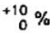;
- Thời gian đầu sóng giả định: 0,5 µs ± 30%;
- Chu kỳ của sóng dao động kế tiếp: 10 µs ± 20%;
- Mỗi đỉnh kế tiếp: khoảng 60% của đỉnh trước.
CBR không được tác động trong các thử nghiệm.
B.8.6.2. Kiểm tra khả năng chống tác động không mong muốn trong trường hợp phóng điện bề mặt gián đoạn
Để thử nghiệm CBR, phải sử dụng máy phát dòng điện có thể cung cấp dòng điện sóng xung 8/20 µs, không đổi cực tính, như cho trong hình B.6.
Ví dụ về sơ đồ nối CBR cho trong hình B.7.
Một cực bất kỳ của CBR được chọn phải chịu 10 lần đặt dòng điện sóng. Cực tính của dòng điện sóng xung phải được đảo lại sau hai lần đặt. Khoảng thời gian giữa hai lần đặt liên tiếp là 30 s.
Dòng điện xung phải được đo bằng phương tiện riêng và điều chỉnh được, sử dụng mẫu CBR bổ sung cùng loại (xem B.3.4) để đáp ứng các yêu cầu sau:
- Giá trị đỉnh: 250 A ;
- Thời gian đầu sóng giả định (T₁): 8 µs ± 10%;
- Thời gian giảm xuống một nửa giá trị đỉnh (T₂): 20 µs ± 10%.
CBR không được tác động trong các thử nghiệm.
B.8.7. Kiểm tra tác động của CBR loại A trong trường hợp dòng chạm đất có thành phần một chiều
B.8.7.1. Điều kiện thử nghiệm
Áp dụng các điều kiện thử nghiệm của B.8 và B.8.2.1, B.8.2.2 và B.8.2.3, tuy nhiên mạch thử nghiệm phải là mạch được cho trong B.8 và B.9.
B.8.7.2. Các yêu cầu cần kiểm tra
B.8.7.2.1. Kiểm tra sự tác động tin cậy trong trường hợp dòng rò có dạng dòng một chiều đập mạch tăng liên tục
Thử nghiệm phải được thực hiện theo hình B.8.
CBR D và thiết bị đóng cắt phụ S₁, S₂ ở vị trí đóng. Các thyristor phải được điều khiển sao cho góc lệch của dòng điện phải đạt được α bằng 0°, 90° và 135°. Mỗi cực của CBR phải được thử nghiệm ở từng góc lệch dòng điện, hai lần ở vị trí I và hai lần ở vị trí II của thiết bị đóng cắt phụ S₃.
Ở mỗi thử nghiệm, dòng điện bắt đầu từ 0 phải được tăng với tốc độ khoảng:
1,4 I_{Δdđ} | A/s đối với CBR có I_{Δdđ} > 0,015 A;
30 | A/s đối với CBR có I_{Δdđ} > 0,015 A;
2 I_{Δdđ} | A/s đối với CBR có I_{Δdđ} ≤ 0,015 A;
30 | A/s đối với CBR có I_{Δdđ} ≤ 0,015 A;
Dòng điện tác động phải phù hợp với bảng B.5.
Bảng B.5 - Dải dòng điện tác động đối với CBR trong trường hợp chạm đất có thành phần một chiều
Góc α | Dòng điện tác động  A
Góc α | Giới hạn dưới | Giới hạn trên
0° | 0,35 I_{Δdđ} |  | 0,03 A đối với I_{Δdđ} ≤ 0,015 A
90° | 0,25 I_{Δdđ} |  | hoặc
135° | 0,11 I_{Δdđ} |  | 1,4 I_{Δdđ} đối với I_{Δdđ} > 0,015 A
B.8.7.2.2. Kiểm tra sự tác động tin cậy trong trường hợp dòng rò có dạng một chiều đập mạch xuất hiện đột ngột
Thử nghiệm phải được thực hiện theo hình B.8.
Mạch thử nghiệm phải được hiệu chuẩn một cách tuần tự tại các giá trị qui định dưới đây và thiết bị đóng cắt phụ S₁ và CBR ở vị trí đóng, dòng điện rò được đặt đột ngột bằng cách đóng S₂.
Chú thích - Trong trường hợp CBR mà chức năng phụ thuộc vào điện áp lưới, được phân loại theo B.3.1.2.2.1 thì mạch điều khiển của CBR phải được cung cấp từ phía lưới của mạch chính, việc kiểm tra này không tính đến thời gian cần cấp điện CBR. Trong trường hợp này, việc kiểm tra được coi như thực hiện bằng dòng điện rò được đặt vào do đóng S₁, đóng CBR trong thử nghiệm và đóng S₂ trước đó.
Bốn phép đo phải được thực hiện ở từng giá trị của dòng điện thử nghiệm tại góc lệch dòng điện α = 0°, trong đó hai phép đo khi thiết bị đóng cắt phụ ở vị I và hai phép đo khi thiết bị đóng cắt phụ ở vị trí II.
Đối với CBR có l_{Δdđ} > 0,015 A, thử nghiệm phải được thực hiện ở từng giá trị của l_{Δ} qui định trong bảng B.1 nhân với hệ số 1,4.
Đối với CBR có l_{Δdđ} ≤ 0,015 A, thử nghiệm phải được thực hiện ở từng giá trị của l_{Δ} qui định trong bảng B.1 nhân với hệ số 2 (hoặc ở 0,03 A chọn giá trị nào cao hơn).
Không được có giá trị nào vượt quá giá trị giới hạn qui định (xem 7.2.9).
B.8.7.2.3. Kiểm tra tác động tin cậy với phụ tải ở nhiệt độ chuẩn
Các thử nghiệm B.8.7.2.1 và B.8.7.2.2 được lặp lại, cực thử nghiệm và một cực khác của CBR mang tải với dòng điện danh định, dòng điện này được đặt ngay trước khi thử nghiệm.
Chú thích - Tải với dòng điện danh định không biểu diễn trên hình B.8.
B.8.7.2.4. Kiểm tra tác động tin cậy trong trường hợp có xung rò một chiều đập mạch có xếp chồng dòng một chiều được làm phẳng 0,006 A
CBR phải được thử nghiệm theo hình B.9 với dòng điện rò được chỉnh lưu nửa sóng (góc lệch dòng điện α = 0°) được xếp chồng lên dòng một chiều được làm phẳng 0,006 A.
Thử nghiệm lần lượt từng cực của CBR, thử hai lần cho mỗi vị trí I và II.
Đối với CBR có l_{Δdđ} > 0,015 A, dòng điện nửa sóng, bắt đầu từ không, được tăng đều đến xấp xỉ 1,4 l_{Δdđ}/30 ampe mỗi giây, CBR phải tác động tức thời trước khi dòng điện đạt đến giá trị không quá 1,4 l_{Δdđ} + 0,006 A.
Đối với CBR có l_{Δdđ} ≤ 0,015 A, dòng điện nửa sóng, bắt đầu từ không, được tăng đều đến xấp xỉ 2 l_{Δdđ} / 30 ampe mỗi giây, CBR phải tác động tức thời trước khi dòng điện đạt đến giá trị không quá 0,03 A + 0,006 A.
B.8.8. Kiểm tra tác động của CBR mà chức năng phụ thuộc vào điện áp lưới được phân loại trong B.3.1.2.1
Đối với CBR có dòng điện rò tác động điều chỉnh được, thử nghiệm được thực hiện ở giá trị đặt thấp nhất.
Đối với CBR có thời gian trễ điều chỉnh được, thử nghiệm được thực hiện ở một vị trí đặt bất kỳ của thời gian trễ.
B.8.8.1. Xác định giá trị giới hạn của điện áp lưới
Đặt điện áp bằng điện áp danh định trên đầu nối phía lưới của CBR và sau đó giảm từ từ về không trong khoảng thời gian tương ứng với giá trị nào lớn hơn trong hai giá trị được ghi dưới đây cho đến khi xuất hiện cắt tự động:
- Khoảng 30 s;
- Đủ dài có chú ý đến việc cắt trễ của CBR, nếu có (xem B.7.2.11).
Đo các giá trị điện áp tương ứng.
Tiến hành đo ba lần, tất cả các giá trị đo được phải nhỏ hơn 0,85 lần điện áp danh định thấp nhất của CBR.
Sau các phép đo này, phải kiểm tra tác động tức thời của CBR khi đặt dòng điện rò bằng l_{Δdđ}, ở điện áp đặt cao hơn giá trị điện áp cao nhất đo được.
Tuy nhiên, phải kiểm tra ở giá trị điện áp bất kỳ thấp hơn điện áp đo được thấp nhất, không thể đóng được CBR bằng tay.
B.8.8.2. Kiểm tra tự động cắt trong trường hợp sự cố điện áp lưới
CBR đang ở vị trí đóng, đặt điện áp bằng điện áp danh định của CBR lên các đầu nối phía lưới, hoặc trong trường hợp có dải điện áp danh định thì đặt một trong các giá trị điện áp trong dải. Sau đó cắt điện. CBR phải tác động tức thời. Khoảng thời gian giữa thời điểm cắt điện và thời điểm mở ra của các tiếp điểm chính phải được đo.
Thực hiện phép đo ba lần:
a) Đối với CBR cắt không có thời gian trễ (xem B.7.2.11) không được có giá trị nào vượt quá 0,2 s;
b) Đối với CBR cắt có thời gian trễ, giá trị lớn nhất và nhỏ nhất phải nằm trong dải mà nhà chế tạo đã chỉ ra.
B.8.9. Kiểm tra tác động của CBR mà chức năng phụ thuộc vào điện áp lưới theo phân loại trong B.3.1.2.2.1 trong trường hợp sự cố điện áp lưới
Đối với CBR có dòng điện rò tác động điều chỉnh được, thử nghiệm được thực hiện ở giá trị đặt thấp nhất.
Đối với CBR có thời gian trễ điều chỉnh được, thử nghiệm được thực hiện ở giá trị đặt bất kỳ.
B.8.9.1. Trường hợp mất một pha trong ba pha của hệ thống
Nối CBR theo hình B.3 và đặt điện áp bằng điện áp danh định vào phía lưới, hoặc nếu có dải điện áp danh định thì đặt điện áp bằng 0,85 lần điện áp danh định thấp nhất của dải.
Cắt điện một pha bằng cách cắt S4; sau đó CBR được đem thử nghiệm theo B.8.2.4.3. Đóng lại S4, một thử nghiệm khác được thực hiện bằng cách cắt S5, sau đó CBR được đem thử nghiệm theo B.8.2.4.3.
Quá trình thử nghiệm này được lặp lại bằng cách nối biến trở R đến từng pha trong hai pha còn lại một cách lần lượt.
B.8.9.2. Trong trường hợp sụt áp (phân loại trong B.3.1.2.2.1)
Nối CBR theo hình B.3 và đặt điện áp bằng điện áp danh định vào phía lưới, hoặc nếu có dải điện áp danh định thì đặt điện áp bằng điện áp danh định thấp nhất.
Cắt điện nguồn bằng cách cắt S1, CBR không được tác động.
Sau đó đóng S1 lại để cấp nguồn và điện áp được giảm như sau:
- Đối với CBR có l_{Δdđ} ≤ 1 A, giảm đến 50 V so với trung tính;
- Đối với CBR có l_{Δdđ} > 1 A, giảm xuống còn 55% điện áp danh định thấp nhất.
Sau đó đặt dòng điện có giá trị l_{Δdđ} vào CBR, CBR phải tác động tức thời.
Quá trình thử nghiệm này được lặp lại bằng cách nối lần lượt biến trở R đến một trong hai pha còn lại.
Trình tự thử nghiệm BII
B.8.10. Kiểm tra khả năng đóng và khả năng cắt ngắn mạch dòng điện rò
Thử nghiệm này để kiểm tra khả năng đóng, mang trong thời gian qui định và khả năng cắt dòng điện ngắn mạch ở của CBR.
B.8.10.1. Điều kiện thử nghiệm
CBR phải thử nghiệm theo các điều kiện thử nghiệm chung qui định trong 8.3.2.6, sử dụng hình 9 của Phần 1 nhưng cách nối sao cho dòng điện ngắn mạch là dòng điện rò.
Thử nghiệm được tiến hành ở điện áp pha-trung tính trên một cực không phải là cực trung tính. Các mạch điện không mang dòng ngắn mạch rò được nối đến điện áp nguồn ở đầu nối phía lưới của CBR.
Tuỳ từng trường hợp, CBR đươc điều chỉnh ở giá trị đặt thấp nhất của dòng điện rò tác động và ở giá trị đặt lớn nhất của thời gian trễ.
Nếu CBR có nhiều hơn một giá trị l_{cu}, mỗi giá trị có l_{Δm} tương ứng thì thử nghiệm được thực hiện ở giá trị lớn nhất của l_{Δm}, tại điện áp pha-trung tính tương ứng.
B.8.10.2. Qui trình thử nghiệm
Trình tự thao tác để thực hiện là:
O - t - CO
B.8.10.3. Tình trạng của CBR sau thử nghiệm
B.8.10.3.1. Sau thử nghiệm B.8.10.2, CBR không được xuất hiện hỏng có ảnh hưởng đến sử dụng tiếp theo của CBR và không cần bảo dưỡng vẫn phải:
- Chịu được trong 1 min điện áp bằng hai lần điện áp làm việc danh định lớn nhất trong các điều kiện 8.3.3.2;
- Đóng và cắt được dòng điện danh định ở điện áp làm việc lớn nhất của CBR.
B.8.10.3.2. CBR phải có khả năng thỏa mãn các thử nghiệm được qui định trong B.8.2.4.3 nhưng ở giá trị 1,25 I_{Δdđ}, và không đo thời gian cắt. Thử nghiệm này được thực hiện trên một cực bất kỳ, chọn tuỳ ý.
Nếu CBR có dòng điện rò tác động điều chỉnh được thì thử nghiệm được thực hiện ở giá trị đặt thấp nhất, với dòng điện bằng 1,25 lần giá trị đặt.
B.8.10.3.3. Tuỳ từng trường hợp, CBR cũng phải được đưa đến để thử nghiệm theo B.8.2.4.4.
B.8.10.3.4. CBR mà chức năng phụ thuộc điện áp lưới cũng phải chịu các thử nghiệm B.8.8 hoặc B.8.9, nếu có.
Trình tự thử nghiệm B III
B.8.11. Kiểm tra ảnh hưởng của điều kiện môi trường
Thử nghiệm được thực hiện theo IEC 68-2-30.
Nhiệt độ phải là 55°C ± 2°C và số chu kỳ phải là:
- 6 chu kỳ đối với I_{Δdđ} > 1 A
- 28 chu kỳ đối với I_{Δdđ} ≤ 1 A
Chú thích - 28 chu kỳ được áp dụng cho CBR có nhiều giá trị đặt của dòng điện rò tác động, khi một trong các giá trị đặt I_{Δdđ} ≤ 1 A.
Ở cuối các chu kỳ, CBR vẫn phải phù hợp với các thử nghiệm B.8.2.4.3 nhưng với dòng điện rò tác động bằng 1,25 I_{Δdđ} và không đo thời gian cắt. Chỉ cần kiểm tra một lần.
Tùy từng trường hợp mà CBR vẫn phải phù hợp với B.8.2.4.4: chỉ cần kiểm tra một lần.
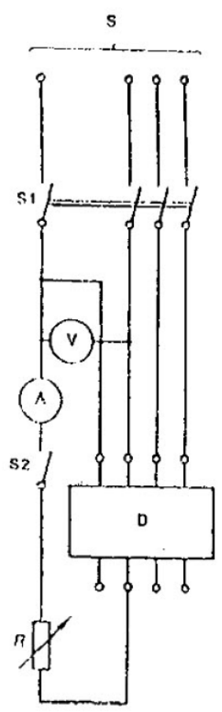
- s - Nguồn
- V - Vôn mét
- A - Ampemét
- S1 - Thiết bị đóng cắt tất cả các cực
- S2 - Thiết bị đóng cắt một cực
- D - CBR thử nghiệm
- R - Biến trở
Hình B.1 - Mạch thử nghiệm để kiểm tra đặc tính tác động (xem B.8.2)
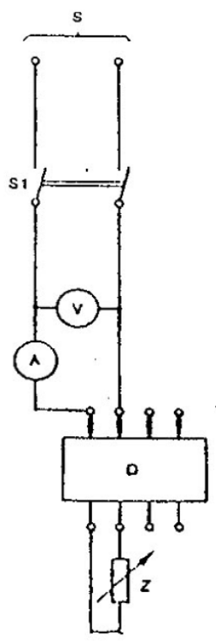
- S - Nguồn
- S1 - Thiết bị đóng cắt hai cực
- V - Vôn mét
- A - Ampemét
- D - CBR thử nghiệm
- Z - Trở kháng điều chỉnh được
Hình B.2 - Mạch thử nghiệm để kiểm tra giá trị giới hạn của dòng điện không tác động trong các điều kiện quá dòng (xem B.8.5)
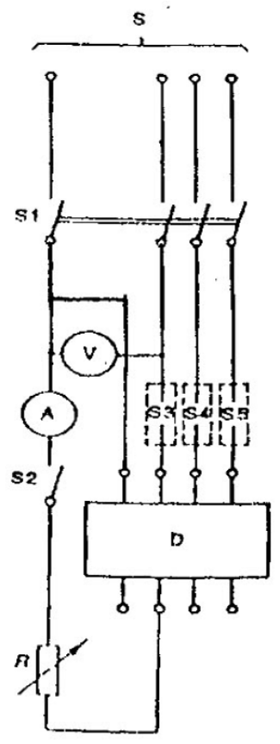
- S - Nguồn
- V - Vôn mét
- A - Ampemét
- S1 - Thiết bị đóng cắt tất cả các cực
- S2- Thiết bị đóng cắt một cực
- S3, S4, S5 - Thiết bị đóng cắt một cực cắt lần lượt từng pha
- D - CBR thử nghiệm
- R - Biến trở
Hình B.3 - Mạch thử nghiệm để kiểm tra tác động của CBR được phân loại theo B.3.1.2.2.1 (xem B.8.9)
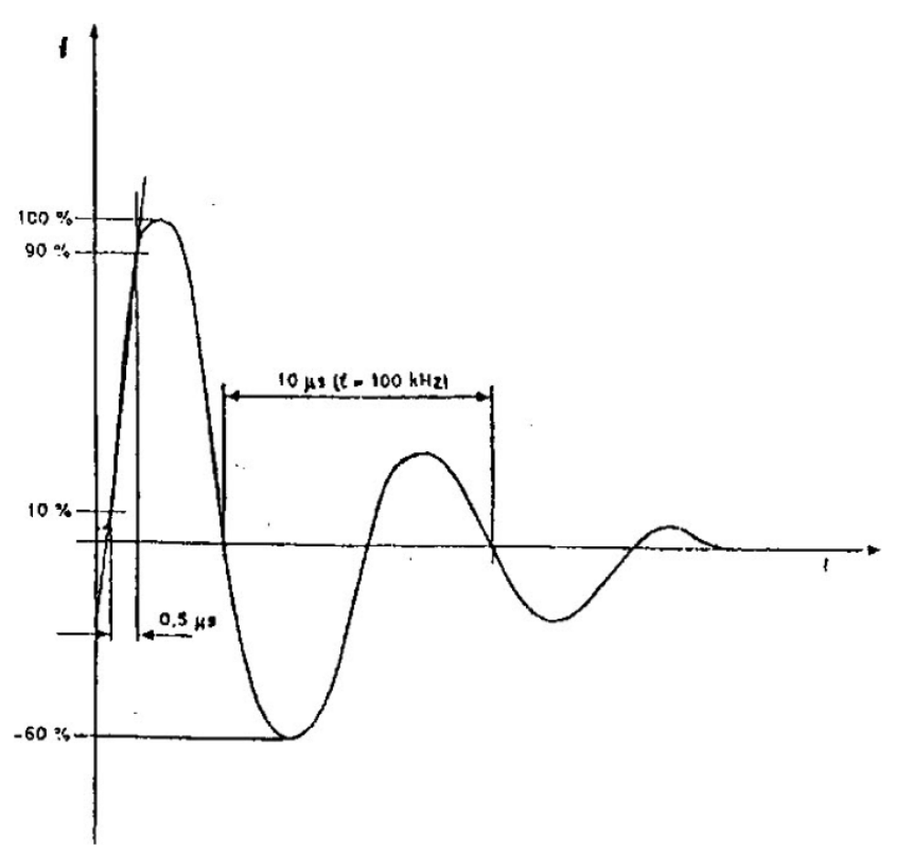
Hình B.4 - Dòng điện dạng sóng 0,5 µs/100 kHz
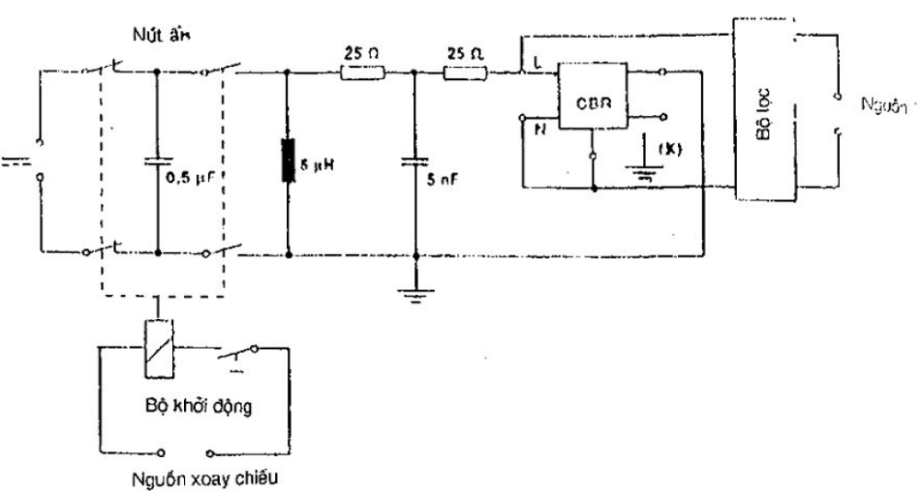
(X) Đầu nối đất, nếu có, được nối đến đầu nối trung tính khi có ký hiệu này, hoặc nếu không có ký hiệu này thì được nối đến đầu nối pha bất kỳ.
Chú thích - Các giá trị ghi trên linh kiện chỉ để tham khảo, có thể điều chỉnh cho phù hợp với dạng sóng yêu cầu của hình B.4.
Hình B.5 - Ví dụ về mạch điện thử nghiệm để kiểm tra khả năng chống các tác động không mong muốn
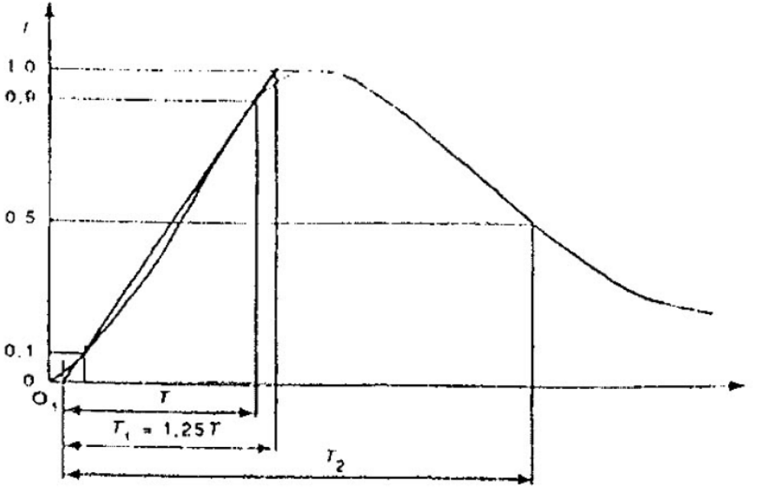
Hình B.6 - Xung dòng 8/20 µs
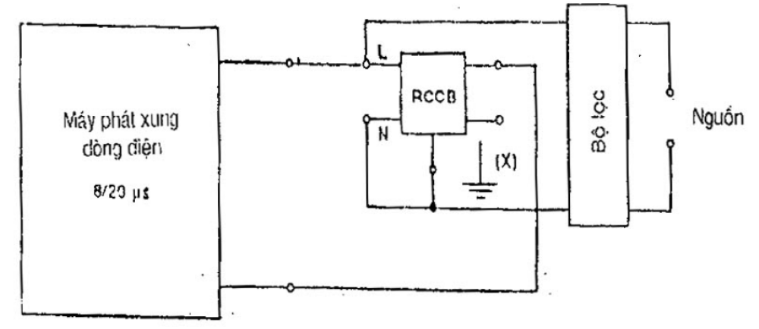
(X) Đầu nối đất nếu có, được nối đến đầu nối trung tính khi có ký hiệu này, hoặc nếu không có ký hiệu này thì được nối đến đầu nối pha bất kỳ.
RCCB: Áptômát tác động dòng rò không có bảo vệ quá dòng phối hợp.
Hình B.7 - Mạch thử nghiệm dùng để kiểm tra khả năng chống các tác động không mong muốn trong trường hợp dòng phóng điện bề mặt gián đoạn (B..8.6.2)
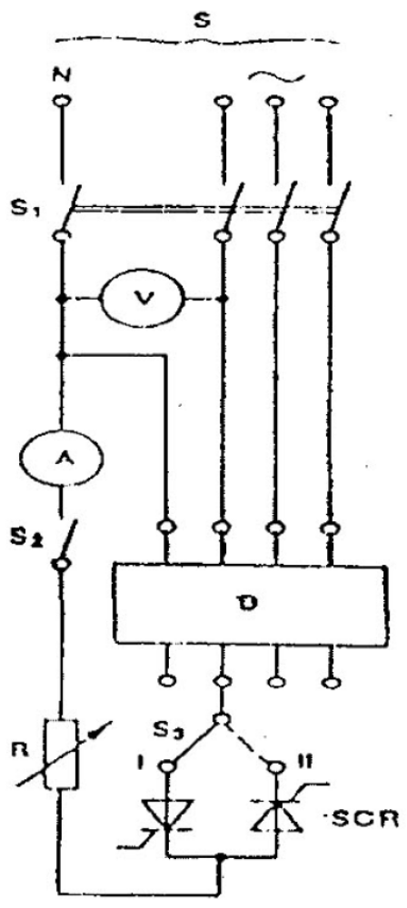
S - Nguồn
V - Vôn mét
A - Ampemét (đo các giá trị hiệu đụng)
D - CBR thử nghiệm
SCR - Thyristor
R - Biến trở
S1- Thiết bị đóng cắt tất cả các cực
S2- Thiết bị đóng cắt một cực
S3- Thiết bị đóng cắt hai ngả
Hình B.8 - Mạch thử nghiệm dùng để kiểm tra khả năng tác động tin cậy của CBR trong trường hợp dòng rò có dạng đập mạch một chiều (xem B.8.7.2.1, B.8.7.2.2 và B.8.7.2.3)
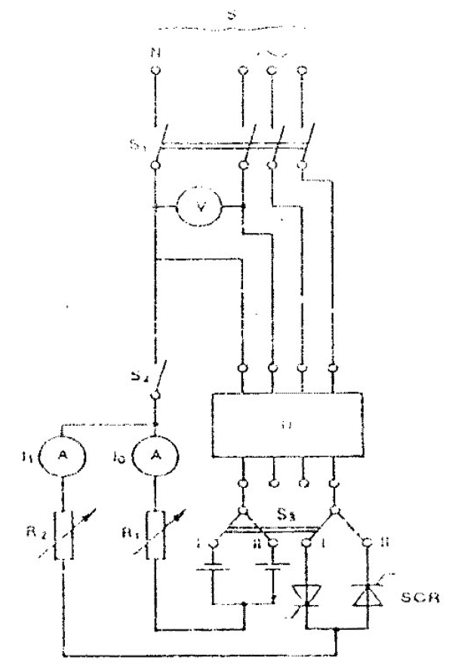
S - Nguồn
V - Vôn mét
A - Ampemét (đo các giá trị hiệu dụng)
D - CBR thử nghiệm
SCR - Thyristor
R1, R2 - Biến trở
S1 - Thiết bị đóng cắt tất cả các cực
S2 - Thiết bị đóng cắt một cực
S3 - Thiết bị đóng cắt hai ngả
Hình B.9 - Mạch thử nghiệm dùng để kiểm tra khả năng tác động tin cậy của CBR trong trường hợp dòng rò có dạng đập mạch một chiều xếp chồng dòng một chiều được làm phẳng (xem B.8.7.2.4)

Phụ lục C
(qui định)
Các trình tự thử nghiệm ngắn mạch cực riêng rẽ
C.1. Những vấn đề chung
Trình tự thử nghiệm này áp dụng cho các áptômát nhiều cực, sử dụng trong hệ thống điện pha-đất và phù hợp với 4.3.1.1, bao gồm các thử nghiệm sau đây:
Thử nghiệm | Điều
Khả năng cắt ngắn mạch cực riêng rẽ (l_{su}) | C.2
Kiểm tra chịu điện môi | C.3
Kiểm tra bộ nhả quá tải | C.4
C.2 Thử nghiệm khả năng cắt ngắn mạch cực riêng rẽ
Thử nghiệm được thực hiện trong các điều kiện chung của 8.3.2 với giá trị dòng điện kỳ vọng I_{su} bằng 25% khả năng cắt ngắn mạch danh định tới hạn l_{cu}.
Chú thích - Các giá trị cao hơn 25% l_{cu} có thể được thử nghiệm và được nhà chế tạo công bố.
Điện áp đặt vào phải là điện áp pha-pha tương ứng với điện áp làm việc danh định lớn nhất của áptômát mà ở điện áp này áptômát thích hợp sử dụng trong hệ thống điện pha-đất. Số lượng mẫu thử nghiệm và các giá trị đặt của bộ nhả điều chỉnh được phải phù hợp với bảng 10. Hệ số công suất phải phù hợp với bảng 11, tương ứng với dòng điện thử nghiệm.
Mạch thử nghiệm phải phù hợp với 8.3.4.1.2 và hình 9 của Phần 1, nguồn S được cấp từ hai trong ba pha của nguồn, phần tử chảy F được nối đến pha còn lại. Cực hoặc các cực còn lại phải được nối đến pha này qua phần tử chảy F.
Trình tự thao tác phải là:
O - t - CO
và phải được thực hiện lần lượt trên từng cực riêng rẽ.
C.3. Kiểm tra chịu điện môi
Sau thử nghiệm C.2, phải kiểm tra chịu điện môi theo 8.3.5.3.
C.4. Kiểm tra bộ nhả quá tải
Sau thử nghiệm C.3, phải kiểm tra tác động của bộ nhả quá tải theo 8.3.5.4.

Phụ lục D
(tham khảo)
Khe hở không khí và chiều dài đường rò
D.1 Những vấn đề chung
D.1.1. Các giá trị thích hợp của khe hở không khí và chiều dài đường rò phụ thuộc nhiều vào các thay đổi của điều kiện môi trường, loại cách điện, cách bố trí các đường rò và các điều kiện mà ở đó áptômát được sử dụng. Vì thế, việc lựa chọn các giá trị thích hợp là trách nhiệm của nhà chế tạo.
D.1.2. Bề mặt của các bộ phận cách điện cần chú ý khi thiết kế để tạo ra các gờ và được sắp xếp sao cho làm gián đoạn các vật dẫn lắng đọng có thể hình thành trong quá trình sử dụng.
D.1.3. Các bộ phận dẫn chỉ được bọc ngoài bằng vecni hoặc êmay, hoặc chỉ được bảo vệ bằng cách ôxy hóa hoặc tương tự, không được coi là cách điện theo quan niệm của khe hở không khí và chiều dài đường rò.
D.1.4. Khe hở không khí và chiều dài đường rò phải được duy trì trong các trường hợp sau đây:
- Trên một phía không nối điện với bên ngoài và phía kia khi dây dẫn có cách điện hoặc dây dẫn trần của bất kỳ loại nào và bất kỳ kích thước được qui định nào của áptômát mà trạng thái lắp đặt phù hợp với công bố của nhà chế tạo, nếu có;
- Sau khi đổi lẫn các bộ phận có thể đổi lẫn được, có tính đến dung sai chế tạo cho phép lớn nhất;
- Có kể đến khả năng làm giảm khe hở không khí và chiều dài đường rò hoặc do ảnh hưởng của nhiệt độ, lão hóa, va đập, rung động hoặc do các điều kiện ngắn mạch mà áptômát phải chịu.
D.2. Xác định khe hở không khí và chiều dài đường rò
Để xác định khe hở không khí và chiều dài đường rò cần lưu ý các điểm sau:
D.2.1. Để xác định chiều dài đường rò, các rãnh rộng ít nhất 2 mm và sâu ít nhất 2 mm được đo theo chiều dài đường viền của rãnh. Các rãnh có kích thước nhỏ hơn kích thước này và bất kỳ rãnh nào có thể bị bụi bẩn lấp đầy thì được bỏ qua và chỉ được tính kích thước thẳng,
D.2.2. Để xác định chiều dài đường rò, chiều cao của các gờ nhỏ hơn 2 mm thì được bỏ qua. Các gờ có chiều cao ít nhất 2 mm được đo như sau:
- Theo độ dài đường viền của gờ nếu các gờ là các phần liền của bộ phận cấu thành bằng vật liệu cách điện (ví dụ như đúc hoặc hàn);
- Theo độ dài ngắn hơn của hai đường: chiều dài điểm nối hoặc mặt nghiêng của gờ, nếu gờ không phải là phần liền của bộ phận cấu thành làm bằng vật liệu cách điện.
D.2.3. Việc áp dụng các điều nêu trên được minh họa bằng các ví dụ từ 1 đến 11 của phụ lục G trong Phần 1.

Phụ lục E
(tham khảo)
Các điểm phải có thỏa thuận giữa nhà chế tạo và người sử dụng
Chú thích - Trong phụ lục này;
- "Thỏa thuận” được dùng theo nghĩa rộng;
- “Người sử dụng" bao gồm cả nơi thử nghiệm.
áp dụng phụ lục J của Phần 1 liên quan đến các điều của tiêu chuẩn này cùng với các bổ sung sau đây:
Điều của tiêu chuẩn này | Điểm
4.3.5.3 | Áptômát dùng cho khả năng đóng ngắn mạch cao hơn giá trị cho trong bảng 2
7.2.1.2.1 | Tác động cắt tự động không phải là tác động tức thời và nhờ năng lượng dự trữ
Bảng 10 | Đặt bộ nhả quá tải ở giá trị trung gian dùng cho thử nghiệm ngắn mạch
8.3.2.5 | Phương pháp thử độ tăng nhiệt dùng cho áptômát bốn cực có dòng điện nhiệt qui ước cao hơn 63 A
8.3.2.6.4 | Giá trị dòng điện thử nghiệm để thử ngắn mạch trên cực thứ tư của áptômát bốn cực
8.3.3.1.3, điểm b) | Giá trị dòng điện thử nghiệm để kiểm tra đặc tính thời gian/dòng điện nghịch đảo
8.3.3.4 | Tăng mức độ ngặt nghèo của điều kiện đối với thử nghiệm tính năng quá tải
8.3.3.7 | Khoảng thời gian chậm lại cho phép giữa kiểm tra độ tăng nhiệt và kiểm tra rơle quá
8.3.4.4 | tải trong trình tự thử nghiệm I và II
8.4.2 | Hiệu chuẩn bộ nhả không phải là bộ nhả quá dòng, bộ nhả song song và bộ nhả điện áp thấp
B.8 | Khả năng áp dụng của các thử nghiệm khi > 30 A
B.8.2.5 | Mở rộng giới hạn nhiệt độ môi trường thử nghiệm
F.4.1.3 | Thử nghiệm ở dòng điện thấp hơn hai lần dòng điện đặt

Phụ lục F
(qui định)
Các yêu cầu bổ sung dùng cho áptômát có bảo vệ quá dòng bằng điện tử
F.1 Phạm vi áp dụng
Phụ lục này áp dụng cho các áptômát có bảo vệ quá dòng bằng phương tiện điện tử, được phối hợp bên trong áptômát và không phụ thuộc vào điện áp lưới và bất kỳ nguồn cung cấp phụ nào.
Các thử nghiệm để kiểm tra tính năng của áptômát trong các điều kiện môi trường được nêu trong phụ lục này.
Các thử nghiệm đặc biệt đối với phương tiện điện tử dùng cho các chức năng không phải là bảo vệ quá dòng không đề cập ở phụ lục này. Tuy nhiên, các thử nghiệm ở phụ lục này phải đảm bảo rằng các phương tiện điện tử này không cản trở việc thực hiện chức năng bảo vệ quá dòng.
Các yêu cầu để kiểm tra sự phát ra tần số cao có thể gây nhiễu đến các thiết bị khác đang được xem xét.
F.2. Danh mục các thử nghiệm
Chú thích - Nếu có tiêu chuẩn về các điều kiện môi trường cụ thể, phải trích dẫn một cách hệ thống.
F.2.1. Các thử nghiệm chịu nhiễu
F.2.1.1. Các thử nghiệm chịu nhiễu âm tần trong hệ thống lưới cung cấp
a) Thử nghiệm được thực hiện phù hợp với F.4.1 nếu liên quan đến chịu nhiễu từ dòng điện không hình sin do sóng hài.
b) Thử nghiệm được thực hiện phù hợp với F.4.2 nếu liên quan đến chịu nhiễu từ suy giảm dòng điện và ngắt dòng điện.
F.2.1.2. Thử nghiệm chịu nhiễu quá độ và nhiễu cao tần truyền dẫn
Các thử nghiệm được thực hiện theo F.5.
F.2.1.3. Các thử nghiệm chịu nhiễu tĩnh điện
Thử nghiệm được thực hiện theo F.6.
F.2.1.4. Thử nghiệm chịu nhiễu trường điện từ
a) Khi nhiễu sinh ra từ máy phát tần số radio, các thử nghiệm được thực hiện theo F.7.
b) Khi nhiễu sinh ra từ dòng điện tần số công nghiệp ở các dây dẫn đặt cạnh nhau, việc kiểm tra khả năng không bị tác động giả và không hỏng coi như được đảm bảo bằng các trình tự thử nghiệm.
F.2.2. Thử nghiệm nóng khô
Thử nghiệm được thực hiện theo F.8.
F.2.3. Thử nghiệm nóng ẩm
Thử nghiệm được thực hiện theo B.8.11 của phụ lục B, với số chu kỳ áp dụng là 6.
F.2.4. Thử nghiệm đột biến nhiệt
Thử nghiệm được thực hiện theo F.9.
F.3. Điều kiện chung cho thử nghiệm
Thử nghiệm theo phụ lục này có thể thực hiện tách rời các trình tự thử nghiệm của điều 8.
Đối với các thử nghiệm điện từ (F.2.1.2, F.2.1.3 và F.2.1.4) mỗi cỡ khung thử nghiệm một áptômát.
Đối với các thử nghiệm âm tần (F.2.1.1), đối với mỗi cỡ khung, một áptômát của một loại cảm biến dòng được thử nghiệm, sự thay đổi số vòng dây không được coi là thay đổi trong phạm vi này.
Mỗi thử nghiệm cần một áptômát mới hoặc một áptômát có thể được sử dụng cho một số thử nghiệm theo công bố của nhà chế tạo.
Sau mỗi thử nghiệm hoặc sau một loạt các thử nghiệm được thực hiện trên cùng một áptômát, phải kiểm tra để phù hợp với các yêu cầu của 7.2.1.2.4. Nếu các thử nghiệm được thực hiện trước trình tự thử nghiệm I thì không cần phải kiểm tra trên áptômát đó nữa.
Trong quá trình thử nghiệm theo F.2.1, yêu cầu tất cả các giá trị đặt của bộ nhả phải điều chỉnh về giá trị nhỏ nhất, ngoại trừ F.2.1.1, ở đó thử nghiệm được thực hiện ở giá trị nhỏ nhất nhưng có thể thực hiện ở giá trị thuận lợi bất kỳ khác.
Đối với các áptômát có bảo vệ quá dòng bằng điện tử, chấp nhận đặc tính tác động là giống nhau, cho dù tiến hành các thử nghiệm:
- Trên các cực riêng rẽ của áptômát nhiều cực;
- Trên hai hoặc ba cực nối tiếp;
- Bằng cách nối cả ba pha.
Điều này cho phép so sánh các kết quả thử nghiệm đạt được với các tổ hợp các cực khác nhau như yêu cầu của các trình tự thử nghiệm khác nhau.
Đối với CBR (xem phụ lục B)
- Trong trường hợp F.2.1.2, F.2.1.3 và F.2.1.4, các thử nghiệm được thực hiện trên các cặp cực của áptômát nhiều cực để tránh tác động nhầm bởi dòng điện rò;
- Trong trường hợp F.2.1.1, các thử nghiệm được thực hiện trên tổ hợp bất kỳ của các cực với điều kiện là tránh tác động nhầm do dòng điện rò.
F.4. Các thử nghiệm chịu nhiễu âm tần trong hệ thống lưới cung cấp
Mục đích của thử nghiệm này nhằm kiểm tra khả năng của bộ nhả quá dòng khi có thành phần hài, hạ thấp dòng điện và gián đoạn dòng điện.
F.4.1. Thử nghiệm dòng không hình sin do thành phần hài
Thử nghiệm này phải được áp dụng cho các áptômát có cơ cấu phát hiện dòng điện nhạy với giá trị hiệu dụng của dòng điện.
Thông tin này phải được ghi nhãn "giá trị hiệu dụng" ở vị trí gần nhất của cơ cấu đặt giá trị quá dòng của áptômát hoặc ghi trong tài liệu của nhà chế tạo.
F.4.1.1. Điều kiện thử nghiệm
Các thử nghiệm phải được thực hiện ở cả tần số 50 Hz và 60 Hz.
Dòng điện thử nghiệm được tạo ra từ nguồn có công suất dựa trên hoạt động của thyristor, lõi thép bão hòa, cung cấp công suất theo chương trình hoặc sử dụng nguồn đặc biệt khác.
Dạng sóng của dòng điện thử nghiệm phải là một trong hai dạng dưới đây:
- Dạng sóng có thành phần cơ bản và thành phần sóng hài bậc ba bậc năm;
- Dạng sóng tổng hợp gồm thành phần cơ bản và các thành phần bậc ba, bậc năm, bậc bảy.
Dòng điện thử nghiệm được nêu trong F.4.1.1.1 và F.4.1.1.2 cho dạng a) và trong F.4.1.1.3 cho dạng b).
F.4.1.1.1. Thử nghiệm có sóng hài bậc ba và hệ số đỉnh
Dòng điện thử nghiệm phải được xác định như sau:
- 72% thành phần cơ bản ≤ hài bậc 3 ≤ 88% thành phần cơ bản
- Hệ số đỉnh: 2,0 ± 0,2.
Chú thích - Hệ số đỉnh là giá trị đỉnh của dòng điện chia cho giá trị hiệu dụng của sóng dòng điện.
F.4.1.1.2. Thử nghiệm sóng hài bậc năm và hệ số đỉnh
Dòng điện thử nghiệm phải được xác định như sau:
- 45% thành phần cơ bản ≤ hài bậc 5 ≤ 55% thành phần cơ bản
- Hệ số đỉnh: 1,9 ± 0,2.
F.4.1.1.3. Thử nghiệm sóng hài tổng hợp và có hệ số đỉnh
Dòng điện thử nghiệm phải được xác định như sau:
- Thời gian dẫn dòng trong mỗi nửa chu kỳ ≤ 42% thời gian cả chu kỳ
- Hệ số đỉnh ≥ 2,1.
Chú thích - Dòng diện thử nghiệm này có thành phần hài là:
- Hài bậc 3: > 60%  - Hài bậc 5: >14%  - Hài bậc 7: > 7% | thành phần cơ bản
F.4.1.2. Qui trình thử nghiệm
Thử nghiệm được tiến hành trên cặp cực pha bất kỳ theo điểm b) của 7.2.1.2.4 và theo yêu cầu F.4.1.3, với dòng điện thử nghiệm ở điện áp thích hợp bất kỳ, đấu nối theo hình F.1.
Tất cả các thiết bị phụ trợ phải được tách ra trong quá trình thử nghiệm.
F.4.1.3. Yêu cầu thử nghiệm
Trong quá trình đặt từng giá trị dòng điện thử nghiệm, đặc tính tác động quá tải phải phù hợp với các yêu cầu sau:
- Ở dòng điện bằng 0,95 lần dòng điện không tác động qui uớc (xem bảng 6), không được tác động. Thời gian thử nghiệm phải bằng 10 lần thời gian tác động tương ứng với hai lần giá trị dòng điện đặt;
- Ở dòng điện bằng 1,05 lần dòng điện tác động qui ước (xem bảng 6), phải tác động trong thời gian qui ước;
- Ở dòng điện bằng 2 lần dòng điện đặt, thời gian tác động phải nằm trong các giá trị 1,1 lần thời gian lớn nhất và 0,9 lần thời gian nhỏ nhất của đặc tính thời gian-dòng điện do nhà chế tạo công bố.
Chú thích - Nếu dòng điện bằng 2 lần dòng điện đặt không đạt được bằng thiết bị thử nghiệm có sẵn thì sử dụng dòng điện thử nghiệm thấp hơn nhưng là dòng điện cao nhất có thể, trên cơ sở thỏa thuận với nhà chế tạo.
F.4.2. Thử nghiệm với dòng điện suy giảm và dòng điện gián đoạn
F.4.2.1. Điều kiện thử nghiệm
Mạch thử nghiệm phải theo hình F.1.
F.4.2.2. Qui trình thử nghiệm
Thử nghiệm được thực hiện trên một cặp cực bất kỳ với dòng điện thử nghiệm hình sin ở điện áp thích hợp bất kỳ. Đặt dòng điện theo hình F.2 và theo bảng F.1, T là chu kỳ của dòng điện hình sin.
Bảng F.1 - Các tham số thử nghiệm đối với dòng điện suy giảm và dòng diện gián đoạn
Thứ tự thử nghiệm | I₂ | Δt
1 |  | 0,5 T
2 |  | 1 T
3 | 0 | 5 T
4 |  | 25 T
5 |  | 50 T
6 |  | 10 T
7 | 0,4 I₁ | 25 T
8 |  | 50 T
9 |  | 10 T
10 | 0,7 I₁ | 25 T
11 |  | 50 T
Khoảng thời gian cho mỗi thử nghiệm phải là ba đến bốn lần thời gian tác động lớn nhất tương ứng với hai lần giá trị dòng điện đặt hoặc 10 min, chọn giá trị nào thấp hơn.
F.4.2.3. Yêu cầu thử nghiệm
Áptômát không được tác động tức thời trong bất kỳ thời gian nào của thử nghiệm.
F.4.3. Thử nghiệm với sự thay đổi tần số nguồn
Thử nghiệm áp dụng cho các áptômát được công bố là không nhạy với những thay đổi của tần số nguồn (tức là 50 Hz hoặc 60 Hz).
F.4.3.1. Điều kiện thử nghiệm
Dòng điện thử nghiệm phải có dạng hình sin và được tạo ra từ nguồn riêng.
Tần số dòng điện phải điều chỉnh được đến các giá trị tương ứng với các nấc là 1 Hz, nằm trong dải tần số công bố của nhà chế tạo.
F.4.3.2. Qui trình thử nghiệm
Thử nghiệm được thực hiện trên cặp cực bất kỳ với dòng điện thử nghiệm ở điện áp thích hợp bất kỳ, theo hình F.1.
Trong quá trình thử nghiệm, các thiết bị phụ trợ phải được tách ra.
F.4.3.3. Yêu cầu thử nghiệm
Đối với mỗi tần số thử nghiệm, đặc tính tác động quá tải phải phù hợp với các yêu cầu sau đây:
- Ở dòng điện bằng 0,95 lần dòng điện không tác động qui ước (xem bảng 6), không được tác động. Thời gian thử nghiệm phải bằng 10 lần thời gian tác động tương ứng với hai giá trị dòng điện đặt;
- Ở dòng điện bằng 1,05 lần dòng điện tác động qui ước (xem bảng 6), phải tác động trong thời gian qui ước;
- Ở dòng điện bằng 2 lần dòng điện đặt, thời gian tác động phải nằm trong các giá trị 1,1 lần thời gian lớn nhất và 0,9 lần thời gian nhỏ nhất của đặc tính thời gian-dòng điện do nhà chế tạo công bố.
Mỗi giá trị đặt của dòng điện tác động tức thời và của dòng điện tác động ngắn hạn, nếu thích hợp, phải được điều chỉnh đến 2,5 lần dòng điện đặt. Nếu không đạt được thì sử dụng giá trị đặt cao hơn gần nhất.
F.5. Các thử nghiệm chịu nhiễu quá độ và cao tần truyền dẫn
Mục đích của thử nghiệm này nhằm kiểm tra tác động đúng của bộ nhả quá dòng khi có quá độ điện.
F.5.1. Tiêu chuẩn trích đẫn
- IEC 1000-4-4 : 1995 Tương thích điện từ (EMC) - Phần 4: Kỹ thuật đo lường và thử nghiệm. Mục 4: Thử nghiệm chịu quá độ điện nhanh/bướu xung
- IEC 1000-4-5 : 1995 Tương thích điện từ (EMC) - Phần 4: Kỹ thuật đo lường và thử nghiệm. Mục 5: Thử nghiệm chịu sóng xung.
F.5.2. Thử nghiệm
F.5.2.1. Điều kiện thử nghiệm
- Các thử nghiệm bướu xung quá độ nhanh (IEC 1000-4-4): thử nghiệm thực hiện ở cấp bốn, chế độ chung
- Các thử nghiệm chịu sóng xung điện áp/dòng điện (IEC 1000-4-5): thử nghiệm được thực hiện ở chế độ chung và chế độ so lệch
ở cấp 4 kV/2 kA đối với các áptômát có U_{imp} ≤ 4 kV
ở cấp 6 kV/2kA đối với các áptômát có U_{imp} > 4 kV.
Mạch thử nghiệm phải theo hình F.3, F.4, F.5 hoặc F.6, nếu có.
Áptômát phải được thử nghiệm trong vỏ kim loại nối đến tấm sàn nối đất dùng để đỡ máy phát quá độ theo hình F.7 (không vẽ các đường cáp nối).
Khoảng cách nhỏ nhất từ các bộ phận dẫn điện đến vỏ kim loại phải là 0,1 m. Lỗ cửa phải cho phép tiếp cận được đến cơ cấu tác động, đến tất cả các phương tiện đặt và bộ chỉ thị, nếu liên quan.
F.5.2.2 .Qui trình thử nghiệm
F.5.2.2.1. Thử nghiệm theo IEC 1000-4-4: Quá độ nhanh
a) Quá độ được đặt vào mạch chính:
Thử nghiệm được thực hiện lần lượt trên tất cả các cực theo hình F.3.
b) Quá độ được đặt vào các mạch phụ mà mạch phụ này có thể nối đến mạch chính:
Thử nghiệm được thực hiện giữa đầu vào và đầu ra của mỗi mạch phụ mà mạch phụ này có thể nối đến mạch chính theo hình F.5.
F.5.2.2.2. Thử nghiệm theo lEC 1000-4-5: Xung điện áp/xung dòng điện
Phải đặt 10 quá độ lên mỗi cực tính.
Thử nghiệm xung được lặp lại sáu lần mỗi phút, xung không được đồng bộ hóa.
a) Quá độ được đặt vào mạch chính:
Thử nghiệm được thực hiện lần lượt trên tất cả các cực theo hình F.3 hoặc F.4, nếu có.
b) Quá độ được đặt vào các mạch phụ mà mạch phụ này có thể nối đến mạch chính:
Thử nghiệm được thực hiện giữa đầu vào và đầu ra của mỗi mạch phụ mà mạch phụ này có thể nối đến mạch chính theo hình F.5 hoặc F.6, nếu có.
F.5.2.3. Yêu cầu thử nghiệm
Trong thời gian đặt quá độ, đặc tính tác động quá tải phải phù hợp với các yêu cầu sau:
- Ở dòng điện bằng 0,9 lần dòng điện đặt, không được tác động trong thời gian đặt quá độ. Thời gian thử nghiệm phải bằng 3 đến 4 lần thời gian tác động lớn nhất tương ứng với hai lần giá trị dòng điện đặt hoặc 10 min, chọn giá trị nào thấp hơn;
- Ở dòng điện bằng hai lần dòng điện đặt, thời gian tác động phải nằm trong khoảng thời gian tác động lớn nhất và 0,5 lần thời gian tác động nhỏ nhất được nêu trong đặc tính thời gian-dòng điện của nhà chế tạo.
Mỗi giá trị đặt của dòng điện tác động tức thời và của dòng điện tác động ngắn hạn, nếu thích hợp, phải được điều chỉnh đến 2,5 lần dòng điện đặt. Nếu không đạt được thì sử dụng giá trị đặt cao hơn gần nhất.
F.6. Thử nghiệm chịu nhiễu tĩnh điện
Mục đích của thử nghiệm này nhằm kiểm tra khả năng của bộ nhả quá dòng khi có phóng điện tĩnh điện, ví dụ người thao tác chạm tay vào áptômát.
F.6.1. Tiêu chuẩn trích dẫn
IEC 1000-4-2 : 1995 Tương thích điện từ (EMC) - Phần 4: Kỹ thuật đo lường và thử nghiệm. Mục 2: Thử nghiệm chịu phóng tĩnh điện.
F.6.2. Các thử nghiệm
F.6.2.1. Điều kiện thử nghiệm
Thử nghiệm được thực hiện bằng phóng điện tiếp xúc theo IEC 1000-4-2, mức 4, tương ứng với điện áp 8 kV. Mạch thử nghiệm phải theo hình F.1.
Áptômát phải được thử nghiệm trong vỏ kim loại nối đến tấm sàn nối đất, đỡ máy phát quá độ theo hình F.7 (không vẽ cáp nối).
Khoảng cách nhỏ nhất giữa các bộ phận dẫn điện và vỏ kim loại phải là 0,1 m. Lỗ cửa phải cho phép tiếp cận được đến cơ cấu thao tác, đến tất cả các bộ chỉ thị và phương tiện nhận biết, nếu liên quan.
F.6.2.2. Qui trình thử nghiệm
Thử nghiệm được thực hiện trên tất cả các bộ phận của áptômát mà bình thường người thao tác phải chạm tới (ví dụ như các phương tiện đặt, bảng điều khiển, tay đẩy, vỏ).
Dòng điện thử nghiệm được đặt đến một cặp cực pha bất kỳ ở điện áp thích hợp bất kỳ.
Trong trường hợp xuất hiện phóng điện ở điểm thử nghiệm nào đó thì thử nghiệm được lặp lại 10 lần, mỗi lần ít nhất là 1 s.
Phóng điện phải được tiến hành trên vỏ kim loại ở đủ các điểm với số lần thích hợp (xem 8.3.2 của IEC 1000-4-2).
Áptômát phải được đóng lại nhiều lần, nếu xảy ra tác động ở giá trị gấp hai lần dòng điện đặt trong quá trình thử nghiệm do nhiễu điểm phóng điện.
F.6.2.3. Yêu cầu thử nghiệm
Trong quá trình đặt quá độ, đặc tính tác động quá tải phải phù hợp với các yêu cầu sau đây:
- Ở dòng điện bằng 0,9 lần dòng điện đặt, không được tác động;
- Ở dòng điện bằng 2 lần dòng điện đặt, thời gian tác động phải phù hợp với đặc tính thời gian-dòng điện của nhà chế tạo.
Mỗi giá trị đặt của dòng điện tác động tức thời và của dòng điện tác động ngắn hạn, nếu thích hợp, phải được điều chỉnh đến 2,5 lần dòng điện đặt. Nếu không đạt được thì sử dụng giá trị đặt cao hơn gần nhất.
F.7. Các thử nghiệm chịu nhiễu trường điện tử
Mục đích của thử nghiệm này để kiểm tra độ chịu đựng của bộ nhả quá dòng khi có trường điện từ phát ra từ máy phát tần số radio.
F.7.1. Tiêu chuẩn trích dẫn
IEC 1000-4-3 : 1995 Tương thích điện từ (EMC) - Phần 4: Kỹ thuật đo lường và thử nghiệm. Mục 3: Thử nghiệm chịu trường điện từ phát xạ, tần số radio.
F.7.2. Các thử nghiệm
F.7.2.1. Điều kiện thử nghiệm
Cấp khắc nghiệt được yêu cầu là 10 V/m, từ 26 MHz đến 1 GHz (cấp 3).
Nguồn tín hiệu: Máy phát (các máy phát) tín hiệu phải có khả năng phủ dải tần số và có khả năng tự động quét với tốc độ bằng 0,005 octa/s (1,5 X 10⁻³ decat/s) hoặc nhỏ hơn, hoặc có bước bằng 10 kHz (từ 26 MHz đến 200 MHz) và 20 kHz (từ 200 MHz đến 1 000 MHz) có khả năng điều chỉnh bằng tay.
Máy phát tín hiệu dùng để điều chỉnh biên độ.
Tốc độ quét là 0,005 octa/s (1,5 X 10⁻³ decat/s) hoặc thấp hơn.
Thử nghiệm được thực hiện với điều chỉnh biên độ bằng 80% hoặc lớn hơn, với sóng hình sin 1 000 Hz.
Khi tần số thấp hơn 50 MHz, thử nghiệm được thực hiện với điều chỉnh biên độ bằng 90%, với sóng hình sin 1 000 Hz.
Sơ đồ mạch thử nghiệm theo hình F.1. Tất cả các mạch phụ phải được tách ra trong quá trình thử nghiệm. Áptômát có thể được thử nghiệm ở không khí lưu thông tự do hoặc trong vỏ riêng (xem F.5.2.1 và F.6.2.1) phù hợp với hướng dẫn của nhà chế tạo.
Nếu dây vào và dây ra của áptômát không được qui định thì chiều dài 1 m của cáp có vỏ bọc phải được sử dụng và được lắp sao cho áptômát lộ ra để chịu nhiễu nhiều nhất.
Thử nghiệm phải được thực hiện trong phòng bán vang hoặc phòng không vang.
Khi sử dụng ăngten phát tín hiệu phân cực như ăngten hình hai nón hoặc ăngten tuần hoàn loga thì thử nghiệm được thực hiện hai lần, một lần ở phân cực ngang và một lần ở phân cực dọc, trên hai mặt được coi là nhạy nhất.
F.7.2.2. Qui trình thử nghiệm
Dòng điện thử nghiệm được đặt lên một cặp cực của pha bất kỳ và điện áp đặt vào là điện áp thích hợp bất kỳ.
Máy phát tín hiệu hoạt động để quét qua từng dải tần số yêu cầu và dừng lại ở ít nhất là ba tần số cho mỗi octa để kiểm tra chức năng bảo vệ của áptômát.
F.7.2.3. Yêu cầu thử nghiệm
Khi quét qua dải tần số yêu cầu, đặc tính tác động quá tải phải phù hợp với các yêu cầu sau:
- Ở dòng điện bằng 0,9 lần dòng điện đặt quá tải, không được tác động;
- Ở một trong ba tần số ngừng mỗi octa, ở dòng điện bằng 2 lần dòng điện đặt, thời gian tác động phải nằm trong khoảng thời gian tác động lớn nhất và 0,5 lần thời gian tác động nhỏ nhất của đặc tính thời gian-dòng điện của nhà chế tạo.
Mỗi giá trị đặt của dòng điện tác động tức thời và của dòng điện tác động ngắn hạn, nếu thích hợp, phải được điều chỉnh đến 2,5 lần dòng điện đặt. Nếu không đạt được thì sử dụng giá trị đặt cao hơn gần nhất.
F.8 Thử nghiệm nóng khô
F.8.1. Qui trình thử nghiệm
Thử nghiệm được thực hiện trên áptômát theo 7.2.2 ở dòng điện danh định lớn nhất đối với cỡ khung đã cho, trên tất cả các cực, trừ cực trung tính của áptômát bốn cực, ở nhiệt độ môi trường 40°C. Thời gian thử nghiệm, khi đạt được sự cân bằng nhiệt phải là 168 h.
Mômen xoắn đặt lên các đầu nối phải phù hợp với hướng dẫn của nhà chế tạo. Nếu không có hướng dẫn thì áp dụng bảng 4 của Phần 1.
Thử nghiệm khác có thể được thực hiện theo thứ tự sau:
- Đo và ghi lại độ tăng nhiệt cao nhất của không khí xung quanh các linh kiện điện tử trong quá trình kiểm tra độ tăng nhiệt của trình tự thử nghiệm I;
- Lắp đặt bộ điều khiển điện tử vào phòng thử nghiệm;
- Cung cấp nguồn điều khiển điện tử với giá trị điện đầu vào;
- Thay đổi nhiệt độ của phòng thử nghiệm đến giá trị cao hơn giá trị độ tăng nhiệt đã ghi lại đối với không khí xung quanh linh kiện điện tử là 40°C và duy trì nhiệt độ này trong 168 h.
F.8.2. Yêu cầu thử nghiệm
Áptômát hoặc linh kiện điện tử phải phù hợp các yêu cầu sau:
- Áptômát không được tác động;
- Hoạt động của bộ điều khiển điện tử không làm cho áptômát tác động.
F.8.3. Kiểm tra bộ nhả quá tải
Sau thử nghiệm F.8.1. hoạt động của bộ nhả quá tải của áptômát phải được kiểm tra theo 7.2.1.2.4. điểm b).
F.9. Thử nghiệm nhiệt đột ngột
F.9.1. Điều kiện thử nghiệm
Thiết kế của bộ điều khiển điện tử phải sao cho chịu được chu kỳ thay đổi nhiệt độ theo hình F.8.
Quá trình tăng nhiệt và giảm nhiệt với tốc độ là 3°C ± 1°C trong một phút. Khi đạt tới nhiệt độ này, phải duy trì ít nhất là 2 h. Số chu kỳ là 28 chu kỳ.
F.9.2. Qui trình thử nghiệm
Đối với các thử nghiệm này, bộ điều khiển điện tử:
- Có thể lắp đặt bên trong hoặc lắp tách rời đối với các áptômát có dòng điện danh định ≤ 250 A;
- Phải lắp đặt tách rời đối với tất cả các áptômát khác;
- Phải mang dòng như khi làm việc với mọi dòng điện danh định.
F.9.3. Yêu cầu thử nghiệm
Bộ điều khiển điện tử phải đáp ứng được các yêu cầu sau:
- Hoạt động của bộ điều khiển điện tử không làm cho áptômát tác động trong thời gian 28 chu kỳ.
F.9.4. Kiểm tra bộ nhả quá tải
Tiếp theo thử nghiệm F.9.2, hoạt động của bộ nhả quá tải của áptômát phải được kiểm tra theo 7.2.1.2.4, điểm b)
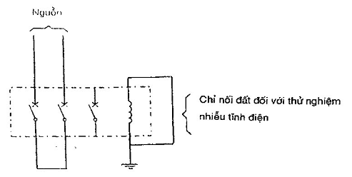
Hình F.1 - Mạch thử nghiệm dùng để kiểm tra ảnh hưởng của nhiễu âm tần, nhiễu tĩnh điện và nhiễu trường điện từ
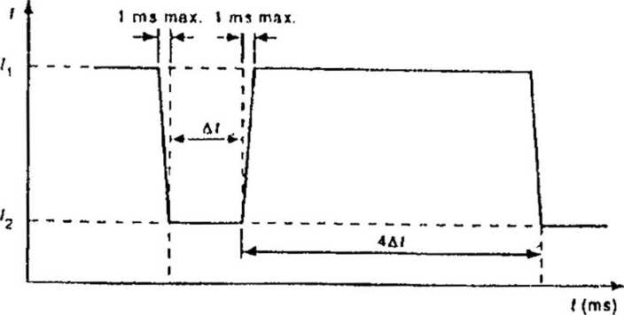
I₁ - dòng điện đặt l₂ - dòng điện thử nghiệm suy giảm đột ngột Δt - thời gian suy giảm đột ngột
Hình F.2 - Dòng điện thử nghiệm để kiểm tra ảnh hưởng của dòng điện suy giảm đột ngột và dòng điện gián đoạn
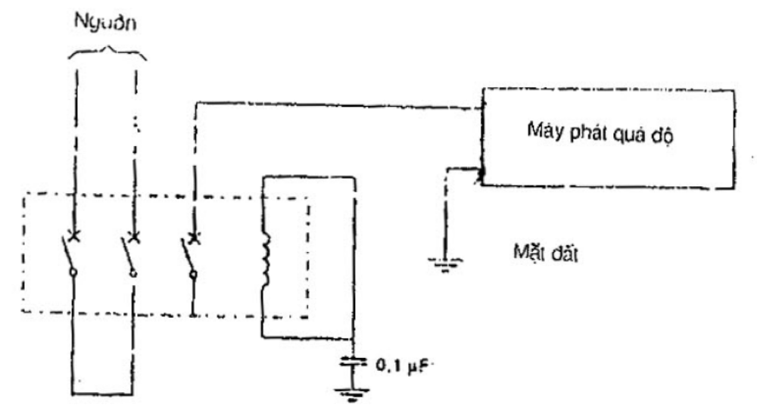
Hình F.3 - Mạch thử nghiệm để kiểm tra ảnh hưởng của quá độ trong mạch chính (chế độ chung)
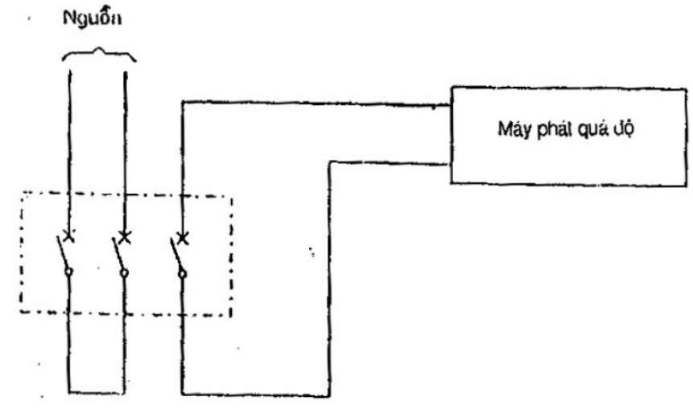
Hình F.4 - Mạch thử nghiệm để kiểm tra ảnh hưởng của quá độ trong mạch chính (chế độ so lệch)
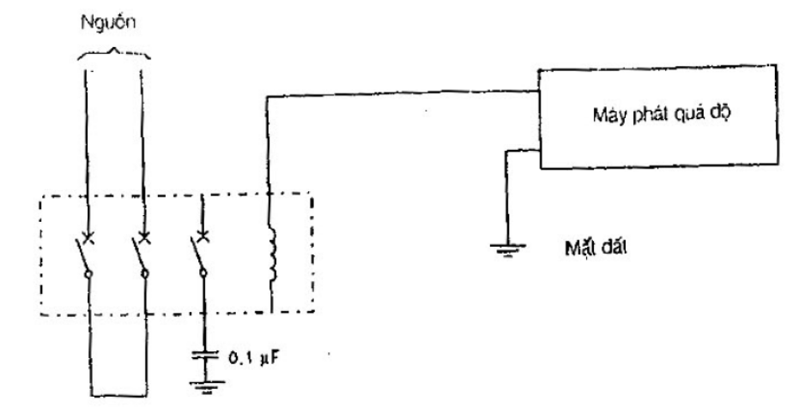
Hình F.5 - Mạch thử nghiệm để kiểm tra ảnh hưởng của quá độ trong các mạch phụ (chế độ chung)
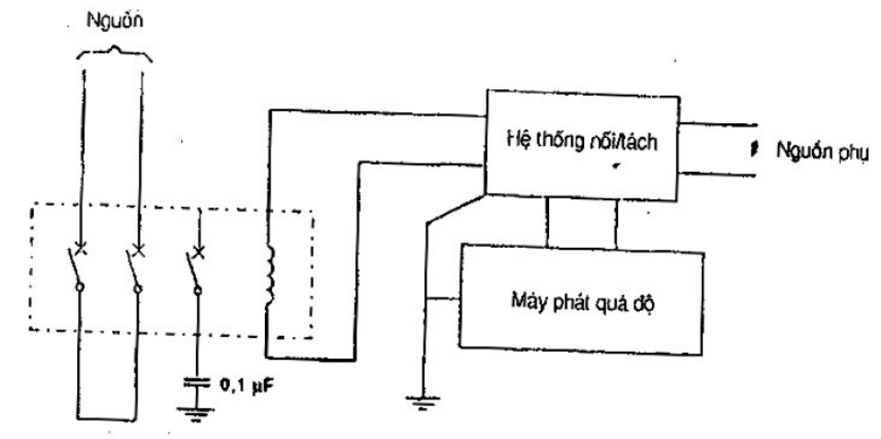
Hình F.6 - Mạch thử nghiệm để kiểm tra ảnh hưởng của quá độ trong các mạch phụ (chế độ so lệch)
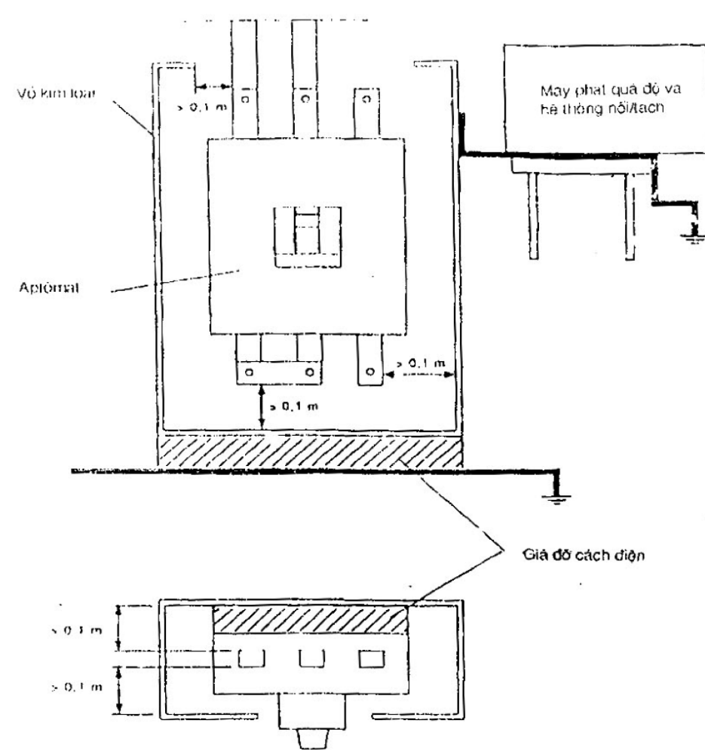
Hình F.7 - Hệ thống lắp đặt thử nghiệm dùng để kiểm tra ảnh hưởng của nhiễu quá độ dẫn và nhiễu tĩnh điện
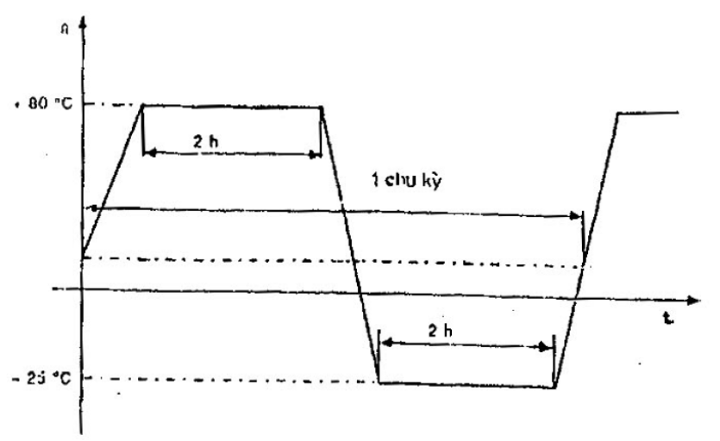
Hình F.8 - Chu kỳ thử nghiệm đột biến nhiệt

Phụ lục G
(qui định)
Tổn thất công suất
G.1. Những vấn đề chung
Tổn thất công suất không phải là đặc trưng cơ bản của áptômát và không cần phải ghi trên nhãn sản phẩm.
Tổn thất công suất được thể hiện dưới dạng nhiệt phát ra trong các điều kiện qui định.
Việc đo tổn thất công suất phải được thực hiện trong không khí lưu thông tự do, trên mẫu mới và tính bằng oát.
G.2. Phương pháp thử nghiệm
G.2.1. Tổn thất công suất được xác định như sau, đấu nối theo hình G.1.
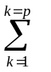ΔU_{k} I_{k} cos φ_{k}
Trong đó
p là số cực dây pha;
k là số cực;
ΔU là điện áp rơi;
I là dòng điện thử nghiệm bằng l_{dđ} nằm trong dung sai theo 8.3.2.2.2;
cos φ là hệ số công suất.
Nên sử dụng oátmét trên từng pha.
G.2.2. Đối với các áptômát xoay chiều có dòng điện danh định không quá 400 A, có thể dùng điện xoay chiều một pha phép đo không đo hệ số công suất.
Nối dây theo hình G.2, tổn thất công suất được xác định như sau:
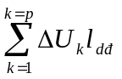
Trong đó
p là số cực dây pha;
k là số cực;
ΔU là điện áp rơi;
I_{dđ} là dòng điện danh định.
G.2.3. Đối với các áptômát một chiều, tổn thất công suất được đo với điện một chiều.
Tổn thất công suất được xác định như trong G.2.2.
G.3. Qui trình thử nghiệm
Xác định tổn thất công suất phải thực hiện với dòng điện danh định ở nơi có điều kiện nhiệt độ ổn định.
Điện áp rơi phải được đo giữa đầu nối phía vào và đầu nối phía ra của mỗi cực.
Các dây nối đến thiết bị đo (như vônmét, oátmét) phải được xoắn lại với nhau. Tổn thất công suất trong phép đo phải là nhỏ nhất trong khả năng có thể và phải đặt vào các điểm giống như đối với mỗi cực.
Để xác định tổn thất công suất của áptômát xoay chiều ba cực và bốn cực theo G.2.1, thử nghiệm được thực hiện trong điều kiện dòng điện ba pha (xem hình G.1), không có dòng trong cực thứ tư ở trường hợp áptômát bốn cực.
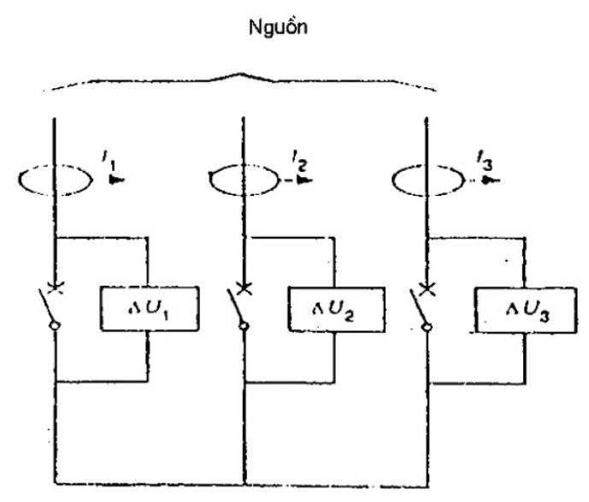
Hình G.1 - Ví dụ của phép đo tổn thất công suất theo G.2.1
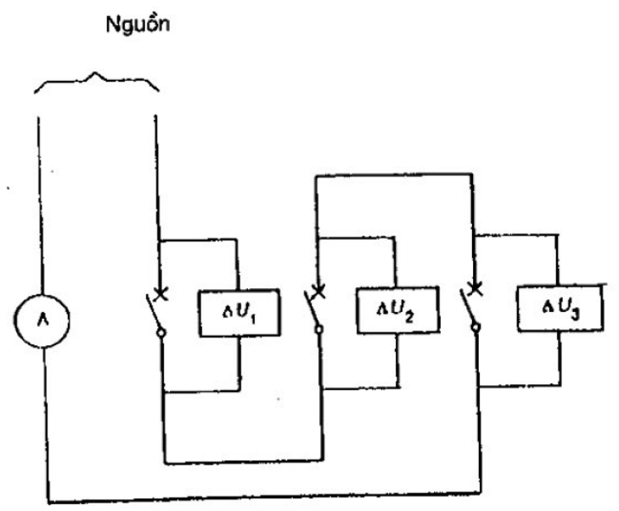
Hình G.2 - Ví dụ của phép đo tổn thất công suất theo G.2.2 và G.2.3

Phụ lục H
(qui định)
Trình tự thử nghiệm đối với áptômát dùng cho hệ thống IT
Chú thích - Trình tự thử nghiệm này áp dụng cho trường hợp sự cố thứ cấp trong sự có mặt của sự cố sơ cấp trên phía ngược lại của áptômát khi lắp trong hệ thông IT (xem 4.3.1.1).
H.1. Những vấn đề chung
Trình tự thử nghiệm này áp dụng cho áptômát nhiều cực dùng trong hệ thống IT, phù hợp với 4.3.1.1, gồm các thử nghiệm sau:
Thử nghiệm | Điều
Ngắn mạch cực riêng biệt (I_{IT}) | H.2
Kiểm tra chịu điện môi | H.3
Kiểm tra bộ nhả quá tải | H.4
H.2. Ngắn mạch cực riêng biệt
Thử nghiệm ngắn mạch được thực hiện trên cực riêng biệt của áptômát nhiều cực trong các điều kiện chung của 8.3.2 ở dòng điện l_{IT} bằng:
- 1,2 lần giá trị đặt lớn nhất của dòng điện tác động của bộ nhả thời gian trễ ngắn hạn hoặc, nếu không có bộ nhả này thì ở dòng điện bằng 1,2 lần giá trị đặt lớn nhất của dòng điện tác động của bộ nhả tức thời,
hoặc, nếu liên quan
- 1,2 lần giá trị đặt lớn nhất của dòng điện tác động của bộ nhả có thời gian trễ định trước, nhưng không lớn hơn 50 kA.
Chú thích - Giá trị IT cao hơn có thể yêu cầu để thay vào thử nghiệm và được nhà chế tạo công bố.
Điện áp đặt vào phải là điện áp pha-pha tương ứng với điện áp làm việc danh định lớn nhất của áptômát mà ở điện áp này là thích hợp áp dụng trong hệ thống IT. Số lượng mẫu thử nghiệm và giá trị đặt của bộ nhả điều chỉnh được phải theo bảng 10. Hệ số công suất phải theo bảng 11, tương ứng với dòng điện thử nghiệm.
Mạch thử nghiệm phải theo 8.3.4.1.2 và hình 9 của Phần 1. Nguồn S được lấy trên hai pha của nguồn ba pha, phần tử chảy F được nối đến pha còn lại. Cực còn lại hoặc các cực còn lại cũng phải được nối đến các pha đó theo đường đi qua phần tử chảy F.
Trình tự thao tác phải là:
O - t - CO
và phải thực hiện trên từng cực dây pha riêng rẽ và thực hiện lần lượt.
H.3. Kiểm tra chịu điện môi
Sau thử nghiệm của điều H.2, phải kiểm tra chịu điện môi theo 8.3.5.3.
H.4. Kiểm tra bộ nhả quá tải
Sau thử nghiệm của điều H.3, phải kiểm tra chịu điện môi theo 8.3.5.4.
H.5. Ghi nhãn
Các áptômát dùng ở mọi giá trị điện áp danh định được thử nghiệm theo phụ lục này hoặc được đảm bảo bằng các yêu cầu thử nghiệm thì không phải ghi nhãn bổ sung.
Các áptômát dùng ở mọi giá trị điện áp danh định được thử nghiệm theo phụ lục này hoặc không được đảm bảo bằng các thử nghiệm như vậy thì phải chỉ ra bằng ký hiệu  và phải ghi trên áptômát ở ngay sau gía trị điện áp danh định, ví dụ 690 V phù hợp với 5.2, điểm b).
Chú thích - Nếu áptômát không được thử nghiệm theo phụ lục này thì ghi nhãn riêng bằng ký hiệu có thể được áp dụng và được đặt để đảm bảo không nhầm lẫn với tất cả các thông số điện áp.

